

Manual de usuario de Roomix
Sistema de gestión administrativa hotelera — Guía por áreas funcionales

Tabla 1. Control del documento
Dato | Detalle
Sistema | Roomix, versión 1.1
Documento | Manual de usuario, versión 4.0
Fecha | Noviembre de 2026
Dirigido a | Personal del hotel: administración, recepción, ama de llaves, almacén, contabilidad y coordinación de eventos
Elaborado por | Camilo Andrés Acosta Hernández, Darwin Steween Mora Gamboa y David Francisco Perdomo Ramón
Institución | Fundación Escuela Tecnológica de Neiva «Jesús Oviedo Pérez» – FET, programa de Ingeniería de Software
Documento relacionado | Manual de instalación y configuración de Roomix (documento independiente)

Tabla 2. Historial de versiones
Versión | Fecha | Cambios
1.0 | 2026 | Primera versión del manual con capturas del prototipo.
2.0 | Octubre de 2026 | Actualización con las pantallas definitivas y la ayuda integrada.
3.0 | Octubre de 2026 | Reorganización por áreas funcionales; capturas anotadas con recuadros, números y flechas; descripción de cada elemento por niveles de interfaz; glosario; preguntas frecuentes. Se retira la información de instalación, que pasa al manual de instalación.
4.0 | Noviembre de 2026 | Capítulo 10 nuevo: pago obligatorio al reservar, abonos, cancelación con penalidad, promociones y políticas de reserva, gastos por pagar y recurrentes. Ajustes en 4.5, 4.6, 4.7, 4.9, 4.11, 7.3, 7.4 y 7.6 y nuevas preguntas frecuentes.

Tabla de contenido
1. Introducción 10
1.1 Propósito del manual 10
1.2 Qué es Roomix 10
1.3 A quién va dirigido 10
1.4 Cómo leer este manual 10
1.5 Requisitos para usar Roomix 11
2. Conceptos básicos 12
2.1 Niveles de los elementos de la interfaz 12
2.2 Roles y áreas del sistema 12
2.3 Estados de las habitaciones 13
2.4 Glosario 13
2.5 Iconos frecuentes 14
3. Acceso al sistema y elementos comunes 15
3.1 Pantalla de inicio de sesión 15
3.2 Pantalla para recuperar la contraseña 16
3.3 Estructura general de la pantalla de Roomix 18
3.4 Menú de usuario desplegado 19
3.5 Pantalla «Mi cuenta» y cambio de contraseña 20
3.6 Módulo de ayuda integrado 21
3.7 Roomix en un teléfono celular 23
4. Área de Recepción 25
4.1 Panel del día del recepcionista 25
4.2 Listado de habitaciones 26
4.3 Plano del hotel por piso 28
4.4 Ficha de detalle de una habitación 29
4.5 Cambio manual del estado de una habitación 31
4.6 Formulario para crear una reserva 32
4.7 Listado de reservas 34
4.8 Menú de acciones de una reserva 35
4.9 Ventana para cancelar una reserva 36
4.10 Calendario de reservas (vista mensual) 38
4.11 Detalle de una reserva y cuenta del huésped 39
4.12 Ventana para editar una reserva 41
4.13 Listado de huéspedes 43
4.14 Formulario de registro de un huésped 44
4.15 Ficha de un huésped con su historial 45
4.16 Panel de solicitudes de servicios 47
4.17 Ventana «Nueva solicitud de servicio» 48
5. Área de Limpieza y mantenimiento (Housekeeping) 50
5.1 Panel del día de la ama de llaves 50
5.2 Listado de tareas de limpieza y mantenimiento 51
5.3 Ventana «Nuevo servicio» de limpieza o mantenimiento 52
5.4 Detalle de una tarea con su lista de chequeo 54
5.5 Disponibilidad del personal 55
6. Área de Almacén 57
6.1 Panel del día del almacenista 57
6.2 Listado de artículos de inventario 58
6.3 Ventana «Movimiento de stock» 59
6.4 Formulario de un artículo de inventario 61
6.5 Categorías de inventario 62
6.6 Reporte y valorización del inventario 63
7. Área de Finanzas y contabilidad 65
7.1 Panel del día del contador 65
7.2 Resumen del módulo financiero 65
7.3 Listado de movimientos financieros 67
7.4 Ventana para registrar un ingreso o un egreso 68
7.5 Listado de facturas 69
7.6 Detalle de una factura 70
7.7 Ventana «Registrar pago» 72
7.8 Reportes y analítica hotelera 73
8. Área de Eventos y servicios 76
8.1 Panel del día del coordinador de eventos 76
8.2 Listado de eventos 76
8.3 Gestión de salones 77
8.4 Formulario para crear un evento 78
8.5 Detalle de un evento 80
8.6 Ventana «Inscribir participante» 81
8.7 Catálogo de servicios 83
9. Área de Administración 85
9.1 Panel del día del administrador 85
9.2 Gestión de usuarios y roles 87
9.3 Ventana «Nuevo usuario» 88
9.4 Menú de acciones de un usuario 89
9.5 Auditoría de acciones 90
9.6 Formulario de creación y edición de habitaciones 91
9.7 Administración del personal 92
10. Pagos, abonos, promociones y gastos 94
10.1 Pago de la reserva y promociones 94
10.2 Reserva sin pago: el sistema no deja confirmar 96
10.3 Abonos en el detalle de la reserva 97
10.4 Ventana «Registrar abono» 98
10.5 Cancelar una reserva con abonos 99
10.6 Promociones y políticas de reserva 100
10.7 Ventana «Nueva promoción» 102
10.8 Indicador «Por pagar» y gastos recurrentes 104
10.9 Movimientos por pagar 106
10.10 Ventana «Registrar pago» de un gasto 107
10.11 Registrar un egreso que queda por pagar 108
10.12 Gastos recurrentes 109
10.13 Formulario de un gasto recurrente 109
11. Preguntas frecuentes y solución de problemas 111
11.1 Soporte 111

Índice de figuras
Figura 1. Pantalla de inicio de sesión 15
Figura 2. Pantalla para recuperar la contraseña 17
Figura 3. Estructura general de la pantalla de Roomix (vista del rol Recepcionista) 18
Figura 4. Menú de usuario desplegado (vista del rol Recepcionista) 19
Figura 5. Pantalla «Mi cuenta» y cambio de contraseña (vista del rol Recepcionista) 20
Figura 6. Módulo de ayuda integrado (vista del rol Recepcionista) 22
Figura 7. Roomix en un teléfono celular (vista del rol Recepcionista) 23
Figura 8. Panel del día del recepcionista (vista del rol Recepcionista) 25
Figura 9. Listado de habitaciones (vista del rol Recepcionista) 27
Figura 10. Plano del hotel por piso (vista del rol Recepcionista) 28
Figura 11. Ficha de detalle de una habitación (vista del rol Recepcionista) 30
Figura 12. Cambio manual del estado de una habitación (vista del rol Recepcionista) 31
Figura 13. Formulario para crear una reserva (vista del rol Recepcionista) 32
Figura 14. Listado de reservas (vista del rol Recepcionista) 34
Figura 15. Menú de acciones de una reserva (vista del rol Recepcionista) 36
Figura 16. Ventana para cancelar una reserva (vista del rol Recepcionista) 37
Figura 17. Calendario de reservas (vista mensual) (vista del rol Recepcionista) 38
Figura 18. Detalle de una reserva y cuenta del huésped (vista del rol Recepcionista) 40
Figura 19. Ventana para editar una reserva (vista del rol Recepcionista) 42
Figura 20. Listado de huéspedes (vista del rol Recepcionista) 43
Figura 21. Formulario de registro de un huésped (vista del rol Recepcionista) 44
Figura 22. Ficha de un huésped con su historial (vista del rol Recepcionista) 46
Figura 23. Panel de solicitudes de servicios (vista del rol Recepcionista) 47
Figura 24. Ventana «Nueva solicitud de servicio» (vista del rol Recepcionista) 48
Figura 25. Panel del día de la ama de llaves (vista del rol Ama de llaves) 50
Figura 26. Listado de tareas de limpieza y mantenimiento (vista del rol Ama de llaves) 51
Figura 27. Ventana «Nuevo servicio» de limpieza o mantenimiento (vista del rol Ama de llaves) 53
Figura 28. Detalle de una tarea con su lista de chequeo (vista del rol Ama de llaves) 54
Figura 29. Disponibilidad del personal (vista del rol Ama de llaves) 55
Figura 30. Panel del día del almacenista (vista del rol Almacenista) 57
Figura 31. Listado de artículos de inventario (vista del rol Almacenista) 58
Figura 32. Ventana «Movimiento de stock» (vista del rol Almacenista) 60
Figura 33. Formulario de un artículo de inventario (vista del rol Almacenista) 61
Figura 34. Categorías de inventario (vista del rol Almacenista) 62
Figura 35. Reporte y valorización del inventario (vista del rol Almacenista) 63
Figura 36. Panel del día del contador (vista del rol Contador) 65
Figura 37. Resumen del módulo financiero (vista del rol Contador) 66
Figura 38. Listado de movimientos financieros (vista del rol Contador) 67
Figura 39. Ventana para registrar un ingreso o un egreso (vista del rol Contador) 68
Figura 40. Listado de facturas (vista del rol Contador) 70
Figura 41. Detalle de una factura (vista del rol Contador) 71
Figura 42. Ventana «Registrar pago» (vista del rol Contador) 72
Figura 43. Reportes y analítica hotelera (vista del rol Contador) 74
Figura 44. Panel del día del coordinador de eventos (vista del rol Coordinador de eventos) 76
Figura 45. Listado de eventos (vista del rol Coordinador de eventos) 77
Figura 46. Gestión de salones (vista del rol Coordinador de eventos) 78
Figura 47. Formulario para crear un evento (vista del rol Coordinador de eventos) 79
Figura 48. Detalle de un evento (vista del rol Coordinador de eventos) 80
Figura 49. Ventana «Inscribir participante» (vista del rol Coordinador de eventos) 82
Figura 50. Catálogo de servicios (vista del rol Coordinador de eventos) 83
Figura 51. Panel del día del administrador (vista del rol Administrador general) 86
Figura 52. Gestión de usuarios y roles (vista del rol Administrador general) 87
Figura 53. Ventana «Nuevo usuario» (vista del rol Administrador general) 88
Figura 54. Menú de acciones de un usuario (vista del rol Administrador general) 89
Figura 55. Auditoría de acciones (vista del rol Administrador general) 90
Figura 56. Formulario de creación y edición de habitaciones (vista del rol Administrador general) 91
Figura 57. Administración del personal (vista del rol Administrador general) 92
Figura 58. Promociones y pago en el formulario de reserva (vista del rol Recepcionista) 95
Figura 59. Reserva sin pago registrado (vista del rol Recepcionista) 97
Figura 60. Sección «Abonos» del detalle de una reserva (vista del rol Recepcionista) 98
Figura 61. Ventana «Registrar abono» (vista del rol Recepcionista) 99
Figura 62. Cancelación de una reserva con abonos (vista del rol Recepcionista) 100
Figura 63. Promociones y políticas de reserva (vista del rol Administrador general) 101
Figura 64. Ventana «Nueva promoción» (vista del rol Administrador general) 103
Figura 65. Indicador «Por pagar» del resumen financiero (vista del rol Contador) 105
Figura 66. Movimientos por pagar (vista del rol Contador) 106
Figura 67. Ventana para registrar el pago de un gasto (vista del rol Contador) 107
Figura 68. Egreso que queda por pagar (vista del rol Contador) 108
Figura 69. Lista de gastos recurrentes (vista del rol Contador) 109
Figura 70. Formulario de un gasto recurrente (vista del rol Contador) 110

Índice de tablas
Tabla 1. Control del documento 2
Tabla 2. Historial de versiones 2
Tabla 3. Niveles de la interfaz utilizados en el manual 12
Tabla 4. Roles de Roomix y módulos a los que accede cada uno 12
Tabla 5. Estados de las habitaciones y su significado 13
Tabla 6. Glosario de términos 13
Tabla 7. Iconos que se repiten en el sistema 14
Tabla 8. Elementos señalados en la Figura 1 15
Tabla 9. Elementos señalados en la Figura 2 17
Tabla 10. Elementos señalados en la Figura 3 18
Tabla 11. Elementos señalados en la Figura 4 19
Tabla 12. Elementos señalados en la Figura 5 20
Tabla 13. Elementos señalados en la Figura 6 22
Tabla 14. Elementos señalados en la Figura 7 24
Tabla 15. Elementos señalados en la Figura 8 26
Tabla 16. Elementos señalados en la Figura 9 27
Tabla 17. Elementos señalados en la Figura 10 29
Tabla 18. Elementos señalados en la Figura 11 30
Tabla 19. Elementos señalados en la Figura 12 31
Tabla 20. Elementos señalados en la Figura 13 33
Tabla 21. Elementos señalados en la Figura 14 34
Tabla 22. Elementos señalados en la Figura 15 36
Tabla 23. Elementos señalados en la Figura 16 37
Tabla 24. Elementos señalados en la Figura 17 38
Tabla 25. Elementos señalados en la Figura 18 40
Tabla 26. Elementos señalados en la Figura 19 42
Tabla 27. Elementos señalados en la Figura 20 43
Tabla 28. Elementos señalados en la Figura 21 44
Tabla 29. Elementos señalados en la Figura 22 46
Tabla 30. Elementos señalados en la Figura 23 47
Tabla 31. Elementos señalados en la Figura 24 48
Tabla 32. Elementos señalados en la Figura 25 50
Tabla 33. Elementos señalados en la Figura 26 52
Tabla 34. Elementos señalados en la Figura 27 53
Tabla 35. Elementos señalados en la Figura 28 54
Tabla 36. Elementos señalados en la Figura 29 55
Tabla 37. Elementos señalados en la Figura 30 57
Tabla 38. Elementos señalados en la Figura 31 58
Tabla 39. Elementos señalados en la Figura 32 60
Tabla 40. Elementos señalados en la Figura 33 61
Tabla 41. Elementos señalados en la Figura 34 62
Tabla 42. Elementos señalados en la Figura 35 64
Tabla 43. Elementos señalados en la Figura 36 65
Tabla 44. Elementos señalados en la Figura 37 66
Tabla 45. Elementos señalados en la Figura 38 67
Tabla 46. Elementos señalados en la Figura 39 69
Tabla 47. Elementos señalados en la Figura 40 70
Tabla 48. Elementos señalados en la Figura 41 71
Tabla 49. Elementos señalados en la Figura 42 72
Tabla 50. Elementos señalados en la Figura 43 74
Tabla 51. Elementos señalados en la Figura 44 76
Tabla 52. Elementos señalados en la Figura 45 77
Tabla 53. Elementos señalados en la Figura 46 78
Tabla 54. Elementos señalados en la Figura 47 79
Tabla 55. Elementos señalados en la Figura 48 80
Tabla 56. Elementos señalados en la Figura 49 82
Tabla 57. Elementos señalados en la Figura 50 83
Tabla 58. Elementos señalados en la Figura 51 86
Tabla 59. Elementos señalados en la Figura 52 87
Tabla 60. Elementos señalados en la Figura 53 88
Tabla 61. Elementos señalados en la Figura 54 89
Tabla 62. Elementos señalados en la Figura 55 90
Tabla 63. Elementos señalados en la Figura 56 91
Tabla 64. Elementos señalados en la Figura 57 92
Tabla 65. Elementos señalados en la Figura 58 95
Tabla 66. Elementos señalados en la Figura 59 97
Tabla 67. Elementos señalados en la Figura 60 98
Tabla 68. Elementos señalados en la Figura 61 99
Tabla 69. Elementos señalados en la Figura 62 100
Tabla 70. Elementos señalados en la Figura 63 101
Tabla 71. Elementos señalados en la Figura 64 103
Tabla 72. Elementos señalados en la Figura 65 105
Tabla 73. Elementos señalados en la Figura 66 106
Tabla 74. Elementos señalados en la Figura 67 107
Tabla 75. Elementos señalados en la Figura 68 108
Tabla 76. Elementos señalados en la Figura 69 109
Tabla 77. Elementos señalados en la Figura 70 110
Tabla 78. Preguntas frecuentes 111

1. Introducción

1.1 Propósito del manual
Este manual explica, paso a paso y con capturas de pantalla, cómo utilizar Roomix en la operación diaria del hotel. Está organizado por áreas funcionales —Recepción, Limpieza y mantenimiento, Almacén, Finanzas, Eventos y servicios, y Administración—, de modo que cada persona pueda ir directamente al capítulo de su trabajo. Además, describe cada botón, campo, tarjeta y tabla de las pantallas, para que el lector sepa para qué sirve cada elemento antes de usarlo.

1.2 Qué es Roomix
Roomix es un sistema de gestión administrativa hotelera que reúne en una sola plataforma las habitaciones, las reservas, los huéspedes, la limpieza y el mantenimiento, los servicios al huésped, los eventos, el personal, el inventario, la facturación, las finanzas y los reportes. Funciona en el navegador de internet de un computador, una tableta o un teléfono celular, y también como aplicación para Android. Cada persona ingresa con su propio usuario y solo ve los módulos que le corresponden según su rol.

1.3 A quién va dirigido
- Recepcionistas: reservas, huéspedes, llegadas (check-in), salidas (check-out), servicios y cobros.
- Ama de llaves y personal de housekeeping: estado de las habitaciones, tareas de limpieza y mantenimiento, personal.
- Almacenistas: inventario, proveedores, entradas y salidas de productos.
- Contadores: facturas, pagos, ingresos, egresos y reportes.
- Coordinadores de eventos: eventos, salones, participantes y catálogo de servicios.
- Administradores: todo lo anterior, además de usuarios, auditoría, habitaciones y personal.

1.4 Cómo leer este manual
Cada pantalla se presenta con la misma estructura, para que el manual sea fácil de consultar:
- Explicación: para qué sirve la pantalla y cuándo se usa.
- Figura anotada: captura real del sistema en la que cada elemento importante está encerrado en un recuadro rojo, con un número en un círculo rojo y una flecha que lo señala.
- Tabla de elementos: describe cada número de la figura: el nombre del elemento, su nivel dentro de la interfaz y su función.
- Procedimiento paso a paso: instrucciones numeradas para realizar la tarea. Los números entre paréntesis, como (3), remiten al elemento con ese número en la figura.
- Recuadro «Importante»: reglas del sistema, validaciones y recomendaciones que conviene tener en cuenta.
Convención visual: en todas las figuras, los recuadros rojos y los números en círculos rojos fueron agregados para este manual; no aparecen en la pantalla real del sistema. Los datos que se observan (huéspedes, reservas y valores) son datos de demostración.

1.5 Requisitos para usar Roomix
- Un computador, tableta o teléfono con conexión a internet.
- Un navegador actualizado: Google Chrome, Microsoft Edge, Mozilla Firefox o Safari. En Android también puede usarse la aplicación Roomix.
- La dirección (enlace) de Roomix del hotel, un usuario y una contraseña entregados por el administrador.
La instalación, la configuración del servidor y la base de datos no forman parte de este manual; se describen en el Manual de instalación y configuración de Roomix.

2. Conceptos básicos

2.1 Niveles de los elementos de la interfaz
Las pantallas de Roomix se construyeron con un enfoque de diseño por componentes, conocido como diseño atómico (atomic design). Este enfoque, empleado en el desarrollo con Angular, organiza la interfaz en niveles: los elementos pequeños se combinan para formar elementos más grandes, como las piezas de un rompecabezas. Este manual usa esos mismos niveles para describir cada elemento señalado en las figuras.
Tabla 3. Niveles de la interfaz utilizados en el manual
Nivel | Qué es | Ejemplos en Roomix
Átomo | Elemento básico que no se puede dividir más y cumple una sola función. | Un botón («Guardar», «Check-in»), un icono, una casilla de verificación, un enlace, una etiqueta de estado.
Molécula | Grupo pequeño de átomos que trabajan juntos. | Un campo de formulario (etiqueta + caja de texto + icono), un buscador, una tarjeta de indicador, un menú de opciones.
Organismo | Sección completa de la pantalla formada por varias moléculas. | La barra lateral de navegación, una tabla de datos, un formulario, la tarjeta de una habitación, un gráfico.
Plantilla | Estructura que organiza los organismos en la pantalla. | La distribución común de todas las pantallas: barra lateral, barra superior y área de contenido.
Página | Plantilla con datos reales. | Cada pantalla del sistema, por ejemplo «Reservas» o «Finanzas».

2.2 Roles y áreas del sistema
Roomix tiene seis roles. El rol se asigna al crear el usuario y determina las opciones que aparecen en la barra lateral.
Tabla 4. Roles de Roomix y módulos a los que accede cada uno
Rol | Área del hotel | Módulos disponibles
Administrador general | Gerencia y administración | Todos los módulos, incluidos Usuarios y Auditoría.
Recepcionista | Recepción | Inicio, Habitaciones, Reservas, Huéspedes, Limpieza y mantenimiento, Servicios, Eventos, Personal y Facturas.
Ama de llaves | Housekeeping y mantenimiento | Inicio, Habitaciones, Limpieza y mantenimiento, Servicios, Personal e Inventario (consulta).
Almacenista | Almacén | Inicio, Inventario, Categorías y Reporte de inventario.
Contador | Contabilidad y finanzas | Inicio, Reservas (consulta), Finanzas, Facturas, Reportes, Servicios, Eventos e Inventario (consulta).
Coordinador de eventos | Eventos y servicios | Inicio, Habitaciones (consulta), Eventos, Salones, Servicios y Catálogo, Personal.

2.3 Estados de las habitaciones
Cada habitación se encuentra siempre en uno de los siguientes estados, que se identifican con un color en todo el sistema:
Tabla 5. Estados de las habitaciones y su significado
Estado | Color | Significado | Cómo cambia
Disponible | Verde | Libre y lista para recibir huéspedes. | Pasa a «Reservada» al crear una reserva.
Reservada | Naranja | Tiene una reserva confirmada. | Pasa a «Ocupada» con el check-in o vuelve a «Disponible» si se cancela.
Ocupada | Rojo | Hay un huésped alojado. | Pasa a «En limpieza» con el check-out.
En limpieza | Azul | El huésped salió y la habitación espera la limpieza. | Vuelve a «Disponible» al finalizar la tarea de limpieza.
En mantenimiento | Gris | Inhabilitada por una reparación o adecuación. | Vuelve a su estado anterior al finalizar el mantenimiento.

2.4 Glosario
Los siguientes términos aparecen en las pantallas de Roomix. Se explican en lenguaje sencillo:
Tabla 6. Glosario de términos
Término | Significado
ADR | Tarifa diaria promedio (Average Daily Rate): ingreso por alojamiento dividido entre las noches vendidas.
Auditoría | Registro automático de quién hizo cada acción en el sistema, cuándo y desde dónde.
Check-in | Registro de la llegada del huésped al hotel; desde ese momento la habitación queda ocupada.
Check-out | Registro de la salida del huésped; se genera la factura y la habitación pasa a limpieza.
Checklist (lista de chequeo) | Lista de pasos que el personal marca a medida que completa una tarea.
CSV | Archivo de datos separados por comas que se abre en Microsoft Excel o Google Sheets.
Canal de reserva | Medio por el que llegó la reserva: presencial, teléfono, WhatsApp, correo, página web o agencia.
Egreso | Salida de dinero del hotel (gasto).
Housekeeping | Área encargada del aseo y el orden de las habitaciones y zonas comunes; la dirige el ama de llaves.
Incidencia | Tarea de limpieza, mantenimiento o servicio que debe atender el personal.
Ingreso | Entrada de dinero al hotel (por alojamiento, servicios, eventos u otros conceptos).
IVA | Impuesto al valor agregado (19 %). Los extranjeros no residentes están exentos en el alojamiento.
Kárdex | Historial de entradas, salidas y ajustes de un artículo del inventario.
Ocupación | Porcentaje de habitaciones (o noches) ocupadas frente a las disponibles.
OTA | Agencia de viajes en línea, como Booking.com o Expedia.
PDF | Formato de documento que conserva el diseño al imprimirlo o compartirlo.
RevPAR | Ingreso por habitación disponible: ingreso por alojamiento dividido entre las noches disponibles.
Rol | Perfil del usuario que define qué módulos puede ver y usar.
Sesión | Periodo en que el usuario permanece conectado después de iniciar sesión (máximo ocho horas).
Stock | Cantidad de unidades disponibles de un artículo del inventario.

2.5 Iconos frecuentes
Tabla 7. Iconos que se repiten en el sistema
Icono | Nombre | Función
Flecha hacia la izquierda | Volver | Regresa a la pantalla anterior.
Lápiz | Editar | Abre el formulario para modificar el registro.
Papelera o círculo tachado | Eliminar, dar de baja o anular | Retira el registro; normalmente pide confirmación.
Tres puntos verticales | Más acciones | Despliega un menú con acciones adicionales.
Flechas en círculo | Actualizar | Recarga los datos de la pantalla.
Embudo tachado | Limpiar filtros | Quita los filtros aplicados.
Lupa | Buscar | Indica un campo de búsqueda.
Calendario | Selector de fecha | Abre un calendario para elegir la fecha.
Flecha hacia abajo con línea | Descargar / Exportar CSV | Descarga la información en un archivo.
Impresora | Imprimir / PDF | Abre la vista de impresión.
Signo más | Nuevo / Agregar | Crea un registro nuevo.

3. Acceso al sistema y elementos comunes
Este capítulo aplica a todos los usuarios. Explica cómo ingresar, cómo recuperar la contraseña, cómo está organizada la pantalla y cómo usar las opciones de la cuenta y la ayuda integrada.

3.1 Pantalla de inicio de sesión
La pantalla de inicio de sesión es la puerta de entrada a Roomix. Solo las personas que tienen un usuario creado por el administrador del hotel pueden ingresar; cada usuario ve únicamente los módulos que corresponden a su rol.
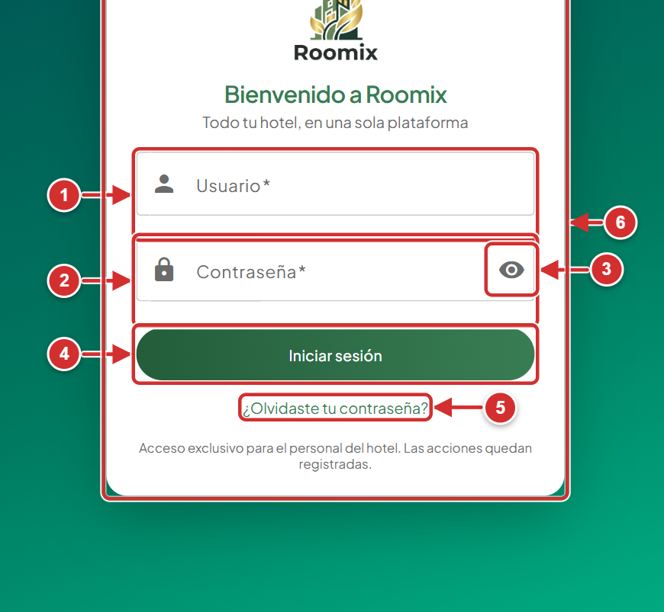
Figura 1. Pantalla de inicio de sesión
Tabla 8. Elementos señalados en la Figura 1
N.º | Elemento | Nivel | Descripción y función
1 | Campo «Usuario» | Molécula | Caja de texto con el icono de una persona donde se escribe el nombre de usuario asignado por el administrador.
2 | Campo «Contraseña» | Molécula | Caja de texto con el icono de un candado. Los caracteres se muestran ocultos con puntos para proteger la clave.
3 | Botón «Mostrar contraseña» (ojo) | Átomo | Al pulsarlo, muestra u oculta los caracteres de la contraseña escrita.
4 | Botón «Iniciar sesión» | Átomo | Envía el usuario y la contraseña para validar el acceso. Mientras valida, muestra un indicador de carga.
5 | Enlace «¿Olvidaste tu contraseña?» | Átomo | Abre la pantalla para solicitar un enlace de recuperación de la contraseña por correo electrónico.
6 | Tarjeta de acceso | Organismo | Agrupa el logotipo, el mensaje de bienvenida, los campos y los botones de ingreso.

Procedimiento paso a paso
1. Abrir el navegador (Google Chrome, Microsoft Edge o Mozilla Firefox) e ingresar la dirección de Roomix entregada por el administrador.
2. Escribir el nombre de usuario en el campo «Usuario» (1). No distingue entre mayúsculas y minúsculas.
3. Escribir la contraseña en el campo «Contraseña» (2). Si desea comprobar lo que escribió, pulsar el icono del ojo (3).
4. Pulsar el botón «Iniciar sesión» (4) o presionar la tecla Enter.
5. Si los datos son correctos, el sistema abre el panel de inicio. Si son incorrectos, muestra un mensaje en la parte inferior de la pantalla.

Importante: Por seguridad, después de cinco intentos fallidos consecutivos la cuenta se bloquea durante quince minutos. La sesión permanece abierta hasta ocho horas; al cumplirse, el sistema solicita ingresar de nuevo.

3.2 Pantalla para recuperar la contraseña
Si el usuario olvidó su contraseña puede solicitar un enlace de restablecimiento al correo electrónico registrado en su cuenta.
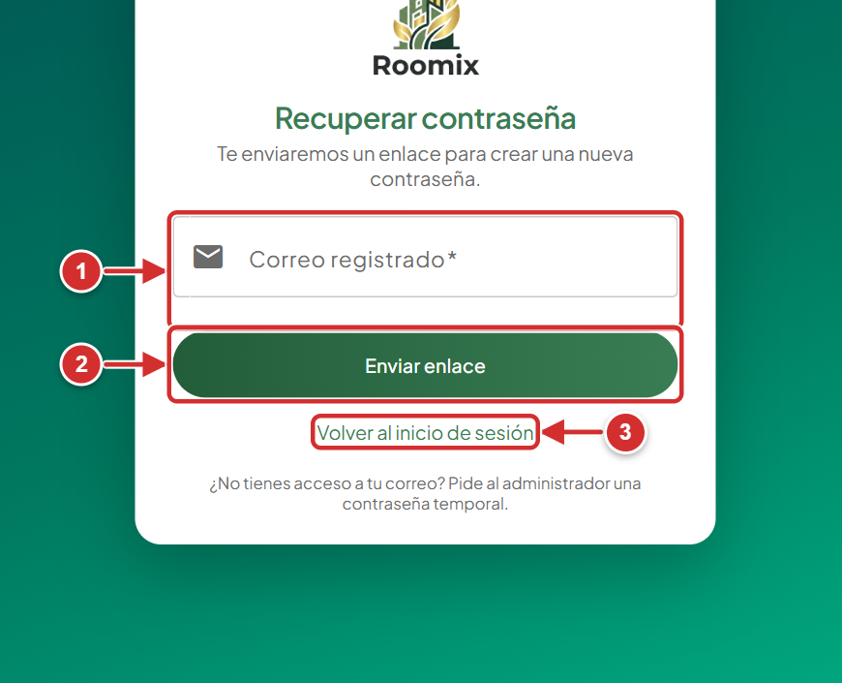
Figura 2. Pantalla para recuperar la contraseña
Tabla 9. Elementos señalados en la Figura 2
N.º | Elemento | Nivel | Descripción y función
1 | Campo «Correo registrado» | Molécula | Caja de texto donde se escribe el correo electrónico asociado al usuario.
2 | Botón «Enviar enlace» | Átomo | Solicita al sistema el envío del enlace de recuperación al correo indicado.
3 | Enlace «Volver al inicio de sesión» | Átomo | Regresa a la pantalla de inicio de sesión sin enviar la solicitud.

Procedimiento paso a paso
1. En la pantalla de inicio de sesión, pulsar el enlace «¿Olvidaste tu contraseña?».
2. Escribir el correo electrónico registrado (1) y pulsar «Enviar enlace» (2).
3. Abrir el correo recibido y pulsar el enlace. El enlace es de un solo uso y vence a los 30 minutos.
4. En la pantalla que se abre, escribir la nueva contraseña dos veces y confirmar. Luego, iniciar sesión con la nueva clave.

Importante: Por seguridad, el sistema muestra el mismo mensaje aunque el correo no exista, para no revelar qué cuentas están registradas. Si no llega el correo, se debe revisar la carpeta de correo no deseado o pedir al administrador que restablezca la contraseña.

3.3 Estructura general de la pantalla de Roomix
Todas las pantallas de Roomix comparten la misma estructura o plantilla: una barra lateral de navegación a la izquierda, una barra superior con los datos del usuario y un área central donde se muestra el contenido de cada módulo. Conocer esta estructura facilita el uso de cualquier módulo.
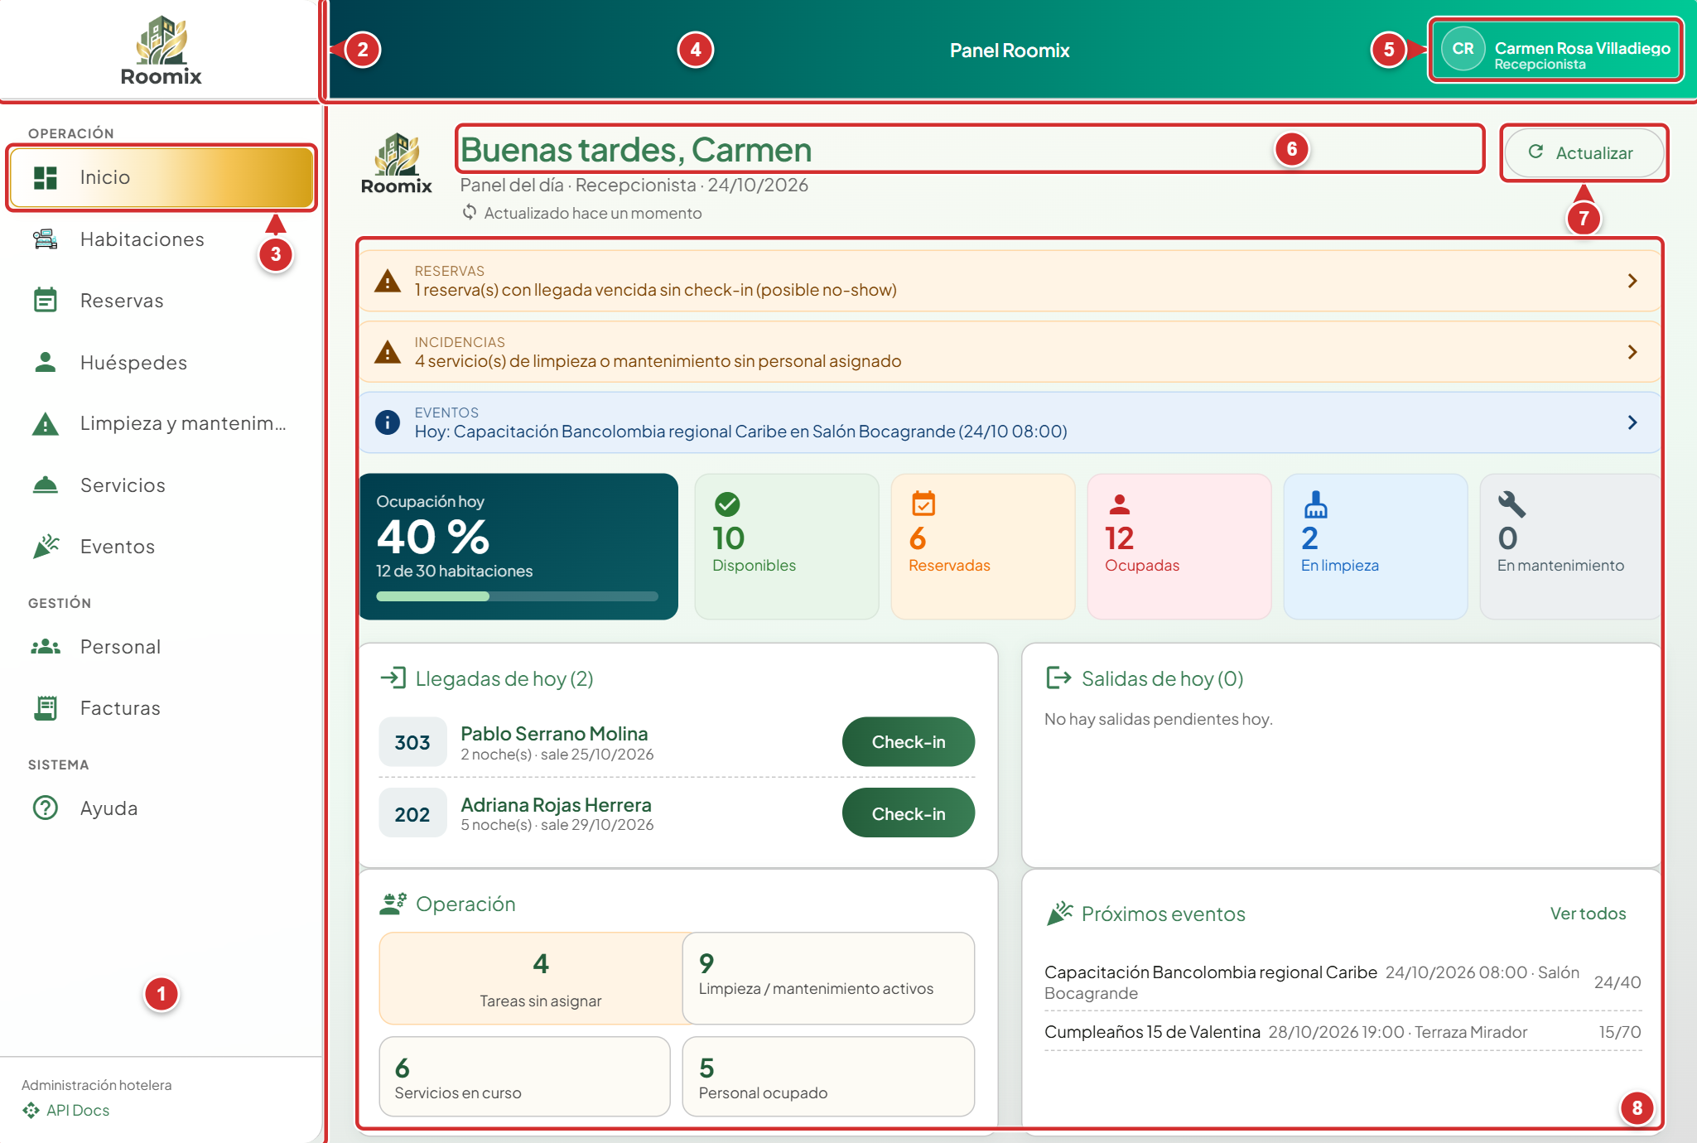
Figura 3. Estructura general de la pantalla de Roomix (vista del rol Recepcionista)
Tabla 10. Elementos señalados en la Figura 3
N.º | Elemento | Nivel | Descripción y función
1 | Barra lateral de navegación | Organismo | Menú vertical con los módulos disponibles para el rol, agrupados por secciones (Operación, Gestión, Ayuda).
2 | Logotipo de Roomix | Átomo | Identifica el sistema. Al pulsarlo regresa al panel de inicio.
3 | Opción activa del menú | Molécula | Cada opción combina un icono y un nombre. La opción del módulo abierto se resalta con fondo de color.
4 | Barra superior | Organismo | Muestra el nombre del sistema («Panel Roomix») y el acceso al menú del usuario.
5 | Menú de usuario | Molécula | Muestra las iniciales, el nombre completo y el rol del usuario conectado. Al pulsarlo despliega las opciones de la cuenta.
6 | Título o saludo de la página | Átomo | Indica la pantalla en la que se encuentra el usuario. En el inicio muestra un saludo personalizado.
7 | Botón «Actualizar» | Átomo | Vuelve a consultar los datos más recientes en el servidor.
8 | Área de contenido | Plantilla | Espacio central donde se cargan las pantallas de cada módulo (listados, formularios, paneles y reportes).

Procedimiento paso a paso
1. Para cambiar de módulo, pulsar su nombre en la barra lateral (1). El módulo abierto se resalta con fondo de color (3).
2. Para volver al panel de inicio en cualquier momento, pulsar el logotipo de Roomix (2) o la opción «Inicio».
3. Para ver las opciones de la cuenta, pulsar el nombre del usuario en la esquina superior derecha (5).
4. Para recargar los datos de la pantalla sin cerrar la sesión, pulsar el botón «Actualizar» (7).

Importante: La barra lateral solo muestra los módulos permitidos para el rol del usuario. Por ejemplo, el recepcionista no ve los módulos de Finanzas, Inventario ni Usuarios.

3.4 Menú de usuario desplegado
El menú de usuario reúne las opciones relacionadas con la cuenta personal.
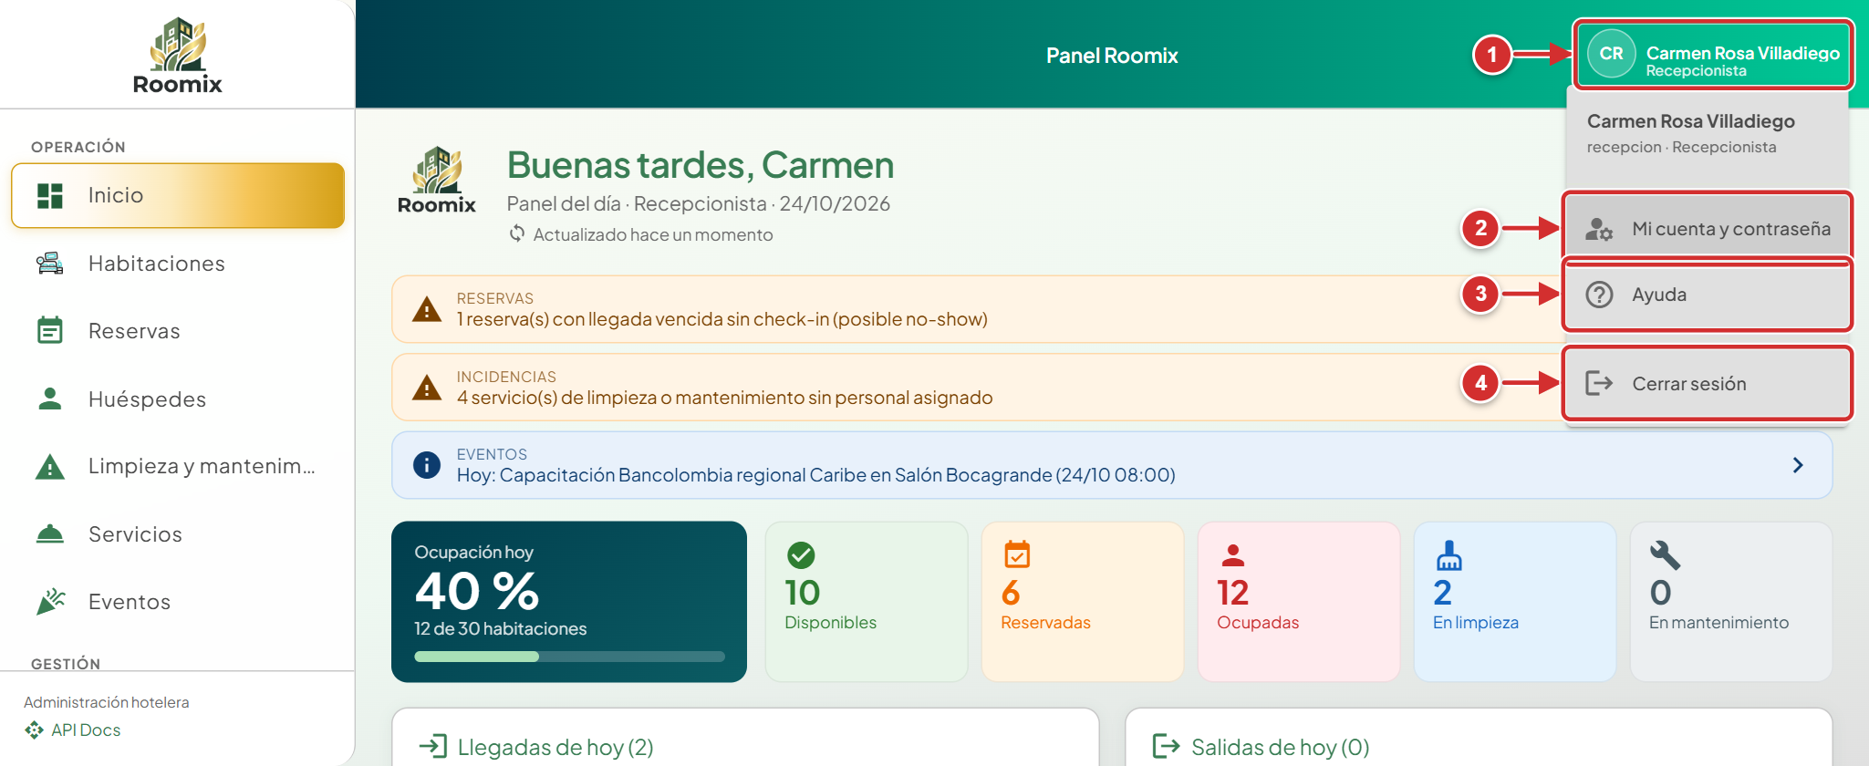
Figura 4. Menú de usuario desplegado (vista del rol Recepcionista)
Tabla 11. Elementos señalados en la Figura 4
N.º | Elemento | Nivel | Descripción y función
1 | Botón del usuario | Molécula | Abre y cierra el menú de la cuenta.
2 | Opción «Mi cuenta y contraseña» | Átomo | Abre la pantalla con los datos del usuario y el formulario para cambiar la contraseña.
3 | Opción «Ayuda» | Átomo | Abre el manual de uso integrado en la aplicación.
4 | Opción «Cerrar sesión» | Átomo | Termina la sesión de forma segura y regresa a la pantalla de inicio de sesión.

Procedimiento paso a paso
1. Pulsar el nombre del usuario en la barra superior (1).
2. Elegir «Mi cuenta y contraseña» (2) para consultar los datos o cambiar la clave; «Ayuda» (3) para abrir el manual integrado; o «Cerrar sesión» (4) para salir del sistema.

Importante: Se recomienda cerrar la sesión siempre que el equipo vaya a ser utilizado por otra persona, en especial en la recepción del hotel.

3.5 Pantalla «Mi cuenta» y cambio de contraseña
En esta pantalla el usuario consulta sus datos y cambia su contraseña. Cuando el administrador crea un usuario o restablece su clave, el sistema obliga a cambiar la contraseña temporal en el primer ingreso y no permite usar otros módulos hasta hacerlo.
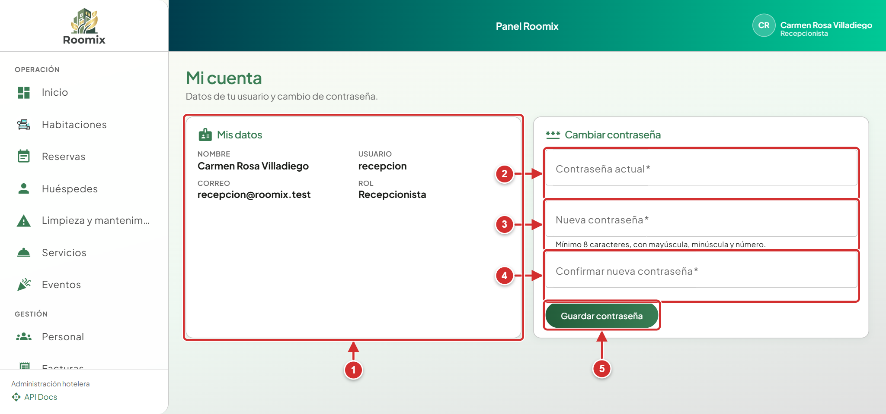
Figura 5. Pantalla «Mi cuenta» y cambio de contraseña (vista del rol Recepcionista)
Tabla 12. Elementos señalados en la Figura 5
N.º | Elemento | Nivel | Descripción y función
1 | Tarjeta «Mis datos» | Organismo | Muestra el nombre, el usuario, el correo, el rol y el último acceso. Estos datos solo los modifica el administrador.
2 | Campo «Contraseña actual» | Molécula | Clave con la que el usuario ingresó al sistema.
3 | Campo «Nueva contraseña» | Molécula | Nueva clave. Debajo del campo se recuerdan los requisitos de seguridad.
4 | Campo «Confirmar nueva contraseña» | Molécula | Repetición de la nueva clave para evitar errores de digitación.
5 | Botón «Guardar contraseña» | Átomo | Valida los datos y registra la nueva contraseña.

Procedimiento paso a paso
1. Abrir el menú de usuario y elegir «Mi cuenta y contraseña».
2. Revisar los datos de la cuenta en la tarjeta «Mis datos» (1).
3. Escribir la contraseña actual (2), la nueva contraseña (3) y repetirla en «Confirmar nueva contraseña» (4).
4. Pulsar «Guardar contraseña» (5). El sistema confirma el cambio con un mensaje.

Importante: La nueva contraseña debe tener mínimo 8 caracteres e incluir al menos una letra mayúscula, una minúscula y un número. No puede ser igual a la anterior.

3.6 Módulo de ayuda integrado
El módulo «Ayuda» presenta, dentro de la misma aplicación, una guía resumida de las tareas de cada rol. Es útil como consulta rápida durante la operación diaria.
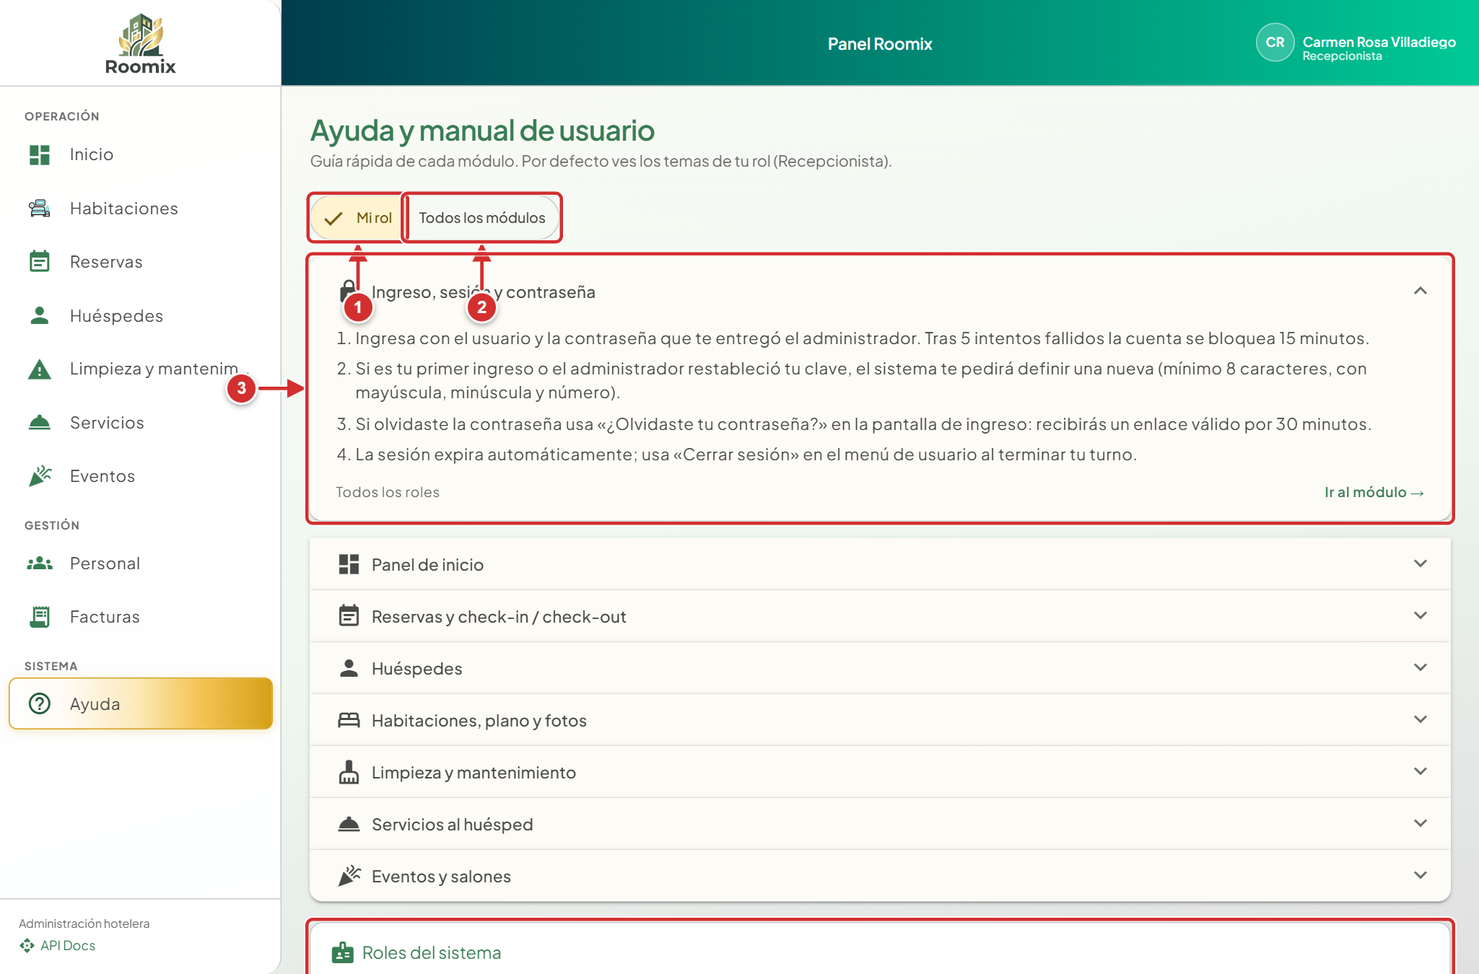
Figura 6. Módulo de ayuda integrado (vista del rol Recepcionista)
Tabla 13. Elementos señalados en la Figura 6
N.º | Elemento | Nivel | Descripción y función
1 | Opción «Mi rol» | Átomo | Filtra la guía y muestra solo las secciones del rol del usuario conectado.
2 | Opción «Todos los módulos» | Átomo | Muestra la guía completa de todos los módulos del sistema.
3 | Sección desplegable de la guía | Molécula | Cada sección explica una tarea. Se abre o se cierra al pulsar su título.
4 | Tarjeta «Roles del sistema» | Organismo | Resume los seis roles de Roomix y los módulos a los que accede cada uno.

Procedimiento paso a paso
1. Pulsar «Ayuda» en la barra lateral o en el menú de usuario.
2. Elegir «Mi rol» (1) para ver solo las tareas del rol propio, o «Todos los módulos» (2) para ver la guía completa.
3. Desplegar la sección que se desea consultar (3).

3.7 Roomix en un teléfono celular
Roomix se adapta al tamaño de la pantalla, por lo que puede usarse desde un computador, una tableta o un teléfono celular, ya sea en el navegador o con la aplicación para Android. En pantallas pequeñas la barra lateral se oculta para dar más espacio al contenido.
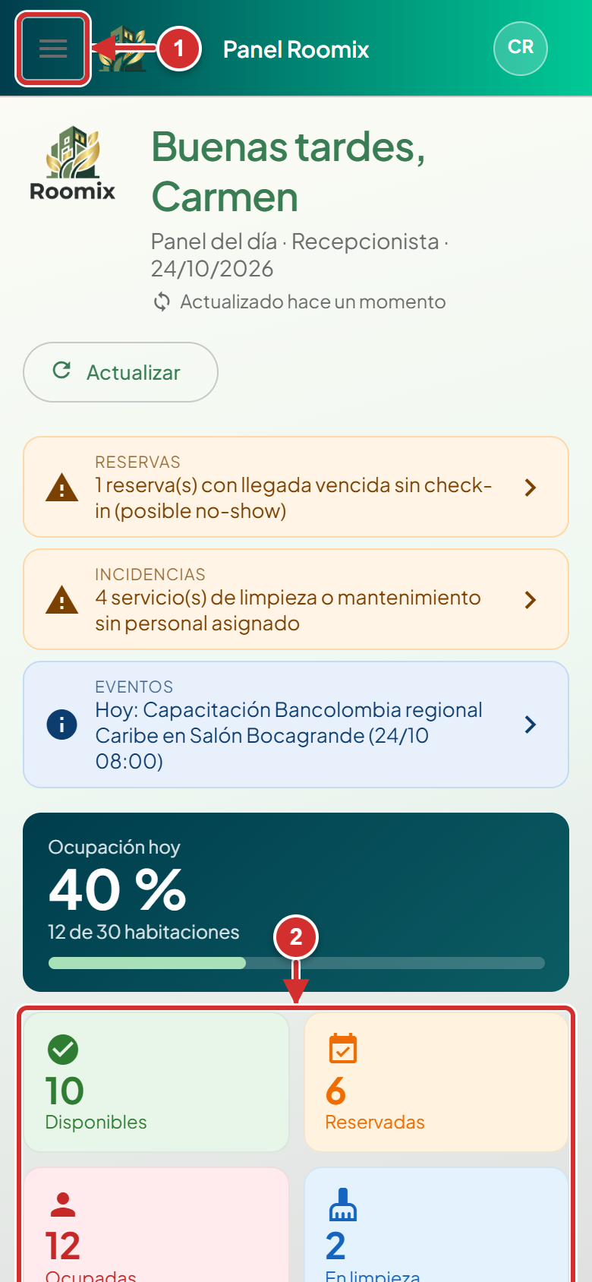
Figura 7. Roomix en un teléfono celular (vista del rol Recepcionista)
Tabla 14. Elementos señalados en la Figura 7
N.º | Elemento | Nivel | Descripción y función
1 | Botón de menú (hamburguesa) | Átomo | Muestra u oculta la barra lateral de navegación en pantallas pequeñas.
2 | Contenido en una columna | Organismo | Las tarjetas y tablas se reorganizan verticalmente para facilitar la lectura en el teléfono.

Procedimiento paso a paso
1. Pulsar el botón de menú (1), ubicado en la esquina superior izquierda, para mostrar la barra de navegación.
2. Elegir el módulo deseado. La barra se cierra automáticamente.
3. Desplazar la pantalla hacia arriba y hacia abajo con el dedo para ver el resto del contenido; las tarjetas se ordenan en una sola columna (2).

4. Área de Recepción
La recepción es el punto de contacto con el huésped. En Roomix, el recepcionista consulta la disponibilidad, crea y modifica reservas, registra a los huéspedes, realiza el check-in y el check-out, carga servicios a la cuenta y genera comprobantes. Las pantallas de este capítulo corresponden al rol Recepcionista; el administrador también puede usarlas.
Rutina diaria sugerida
- Al iniciar el turno, revisar el panel del día: alertas, llegadas y salidas.
- Atender las llegadas con el check-in y las salidas con el check-out.
- Registrar nuevas reservas desde el módulo «Habitaciones».
- Registrar los servicios que pidan los huéspedes alojados.
- Antes de terminar el turno, revisar que no queden llegadas vencidas sin check-in.

4.1 Panel del día del recepcionista
Al ingresar, el recepcionista encuentra el panel del día, que resume en una sola pantalla lo que requiere atención inmediata: alertas, ocupación, habitaciones por estado, llegadas y salidas del día, operación y próximos eventos.
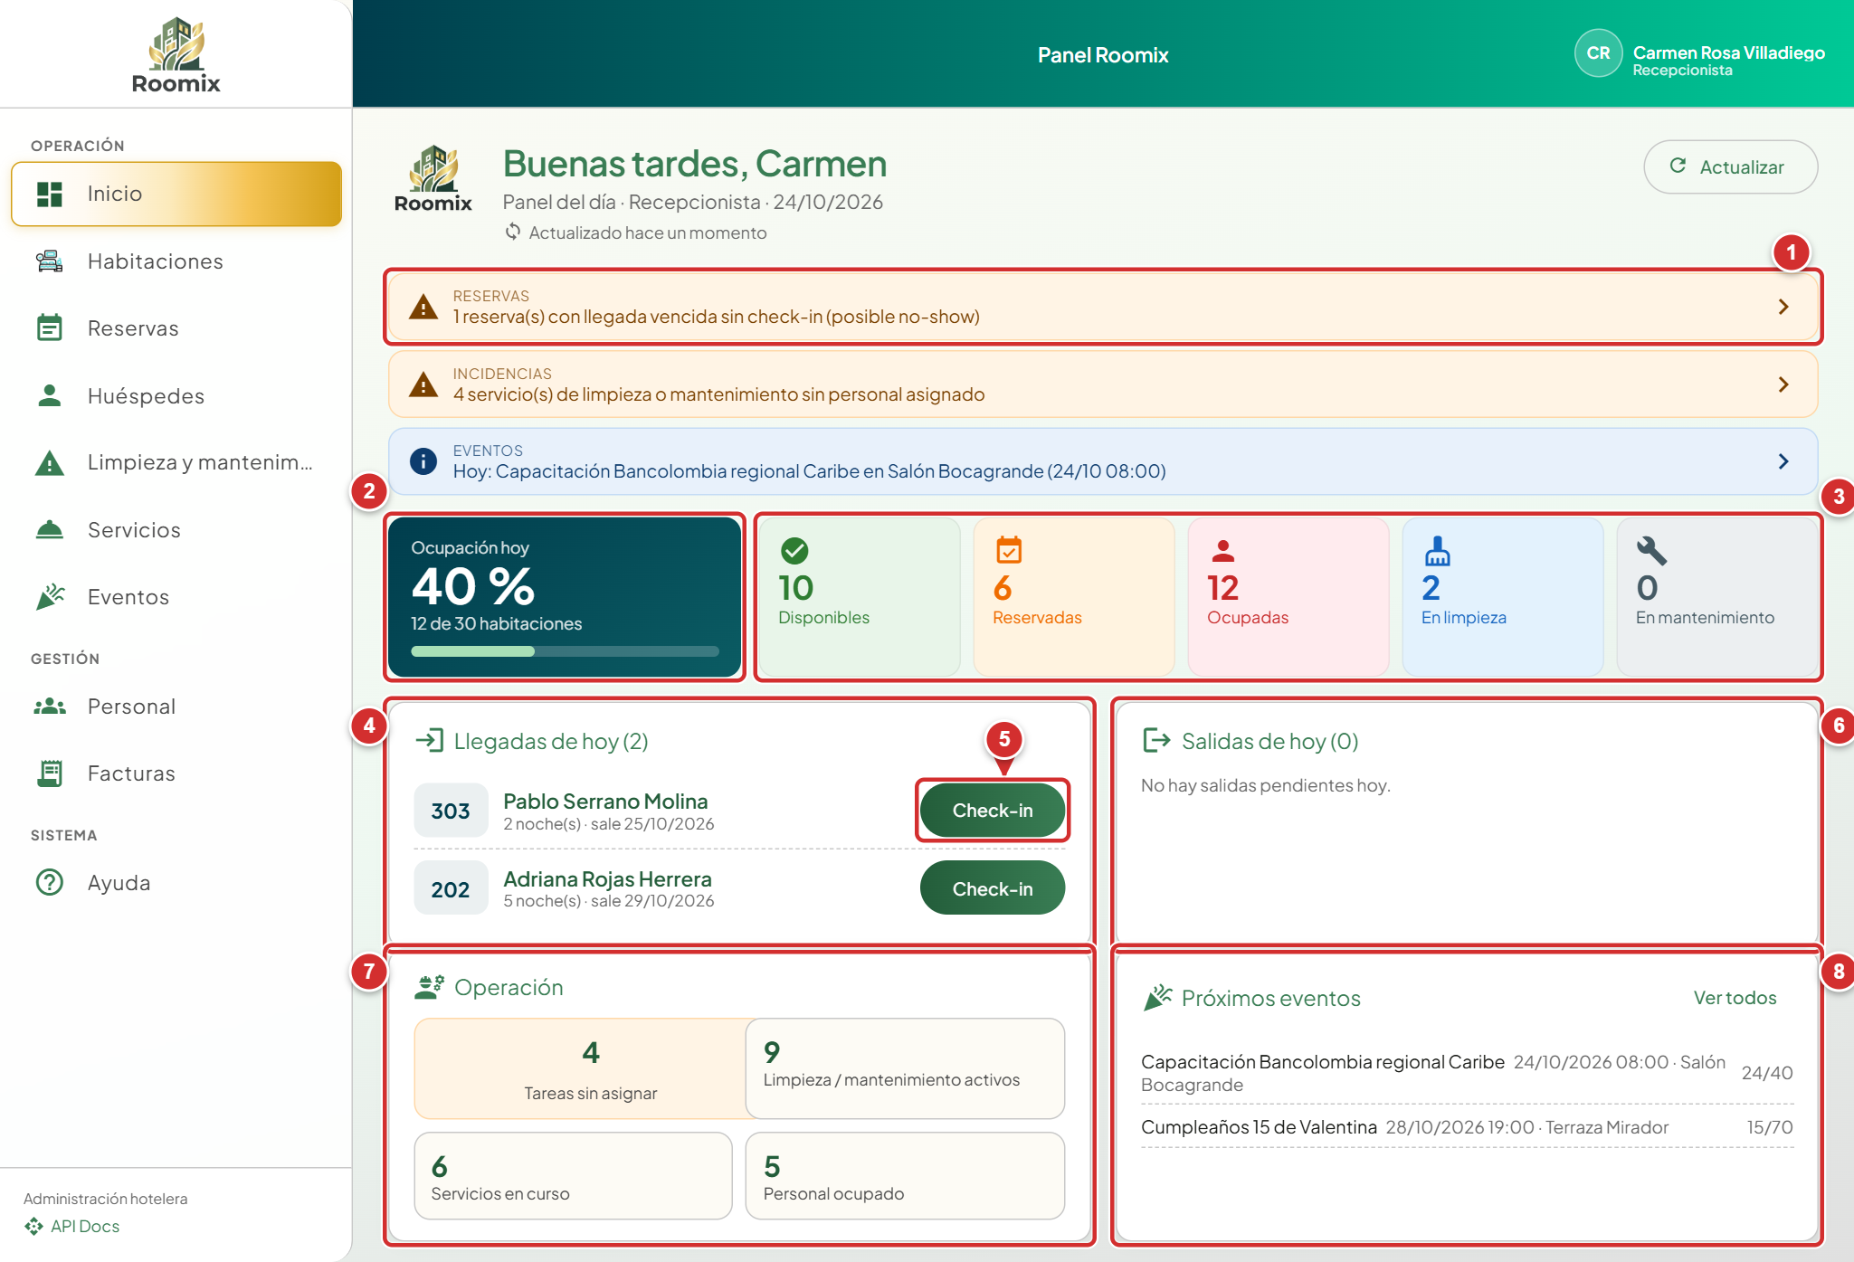
Figura 8. Panel del día del recepcionista (vista del rol Recepcionista)
Tabla 15. Elementos señalados en la Figura 8
N.º | Elemento | Nivel | Descripción y función
1 | Alerta | Molécula | Franja de color con un icono, el módulo y el mensaje. Amarilla indica advertencia y azul, información.
2 | Tarjeta «Ocupación hoy» | Molécula | Porcentaje de habitaciones ocupadas y barra de avance con el número de habitaciones ocupadas sobre el total.
3 | Habitaciones por estado | Organismo | Cinco tarjetas con el número de habitaciones Disponibles, Reservadas, Ocupadas, En limpieza y En mantenimiento. Cada estado tiene un color propio.
4 | Tarjeta «Llegadas de hoy» | Organismo | Lista de reservas cuya fecha de entrada es hoy, con el número de habitación, el huésped y las noches.
5 | Botón «Check-in» | Átomo | Registra la llegada del huésped y cambia la habitación a «Ocupada».
6 | Tarjeta «Salidas de hoy» | Organismo | Reservas con salida prevista para hoy, con el botón «Check-out».
7 | Tarjeta «Operación» | Organismo | Tareas sin asignar, servicios de limpieza o mantenimiento activos, servicios en curso y personal ocupado. Cada indicador abre su módulo.
8 | Tarjeta «Próximos eventos» | Organismo | Eventos programados con su fecha, salón y número de inscritos frente a la capacidad.

Procedimiento paso a paso
1. Revisar las alertas (1). Al pulsar una alerta, el sistema abre el módulo relacionado (por ejemplo, las reservas con llegada vencida).
2. Consultar el porcentaje de ocupación (2) y las habitaciones por estado (3). Al pulsar una tarjeta de estado se abre el listado de habitaciones filtrado por ese estado.
3. En «Llegadas de hoy» (4), pulsar «Check-in» (5) cuando el huésped se presente en la recepción.
4. En «Salidas de hoy» (6) aparecen los huéspedes que deben entregar la habitación; desde allí se registra el check-out.
5. Consultar los indicadores de operación (7) y los próximos eventos (8).

4.2 Listado de habitaciones
El módulo «Habitaciones» muestra todas las habitaciones del hotel en tarjetas, con su estado, tarifa y características. Desde aquí se consulta la disponibilidad, se inicia una reserva y se cambia el estado de una habitación.
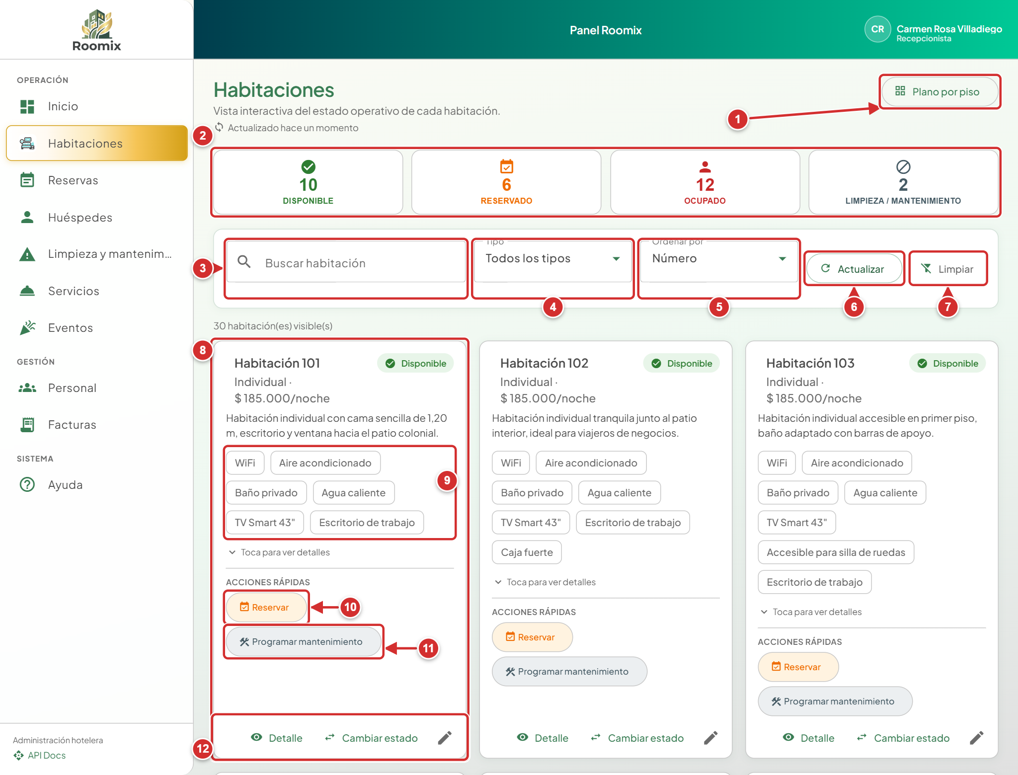
Figura 9. Listado de habitaciones (vista del rol Recepcionista)
Tabla 16. Elementos señalados en la Figura 9
N.º | Elemento | Nivel | Descripción y función
1 | Botón «Plano por piso» | Átomo | Cambia a la vista del plano del hotel organizado por pisos.
2 | Filtros por estado | Molécula | Tarjetas con el número de habitaciones de cada estado. Al pulsar una, el listado muestra solo ese estado.
3 | Buscador | Molécula | Busca por número de habitación, nombre del huésped, tipo o descripción mientras se escribe.
4 | Lista «Tipo» | Molécula | Muestra solo un tipo de habitación: Individual, Doble, Suite, etc.
5 | Lista «Ordenar por» | Molécula | Cambia el orden del listado: por número, precio o estado.
6 | Botón «Actualizar» | Átomo | Recarga el listado con los datos más recientes.
7 | Botón «Limpiar» | Átomo | Quita todos los filtros aplicados.
8 | Tarjeta de habitación | Organismo | Resume una habitación: número, tipo, tarifa por noche, estado, descripción, características y acciones.
9 | Características | Molécula | Etiquetas con las comodidades de la habitación (WiFi, aire acondicionado, baño privado, entre otras).
10 | Botón «Reservar» | Átomo | Abre el formulario de reserva de la habitación.
11 | Botón «Programar mantenimiento» | Átomo | Inhabilita la habitación por mantenimiento y crea la tarea para el personal.
12 | Acciones de la tarjeta | Molécula | Botones «Detalle» (ver la ficha), «Cambiar estado» y, según el rol, «Editar».

Procedimiento paso a paso
1. Pulsar «Habitaciones» en la barra lateral.
2. Para ver solo las habitaciones de un estado, pulsar la tarjeta del estado (2). Para quitar el filtro, pulsar «Limpiar» (7).
3. Para buscar una habitación, escribir el número, el nombre del huésped o el tipo en el buscador (3), o elegir un tipo (4) y un orden (5).
4. En la tarjeta de la habitación (8), pulsar «Reservar» (10) para crear una reserva, o «Programar mantenimiento» (11) para inhabilitarla.
5. Usar los botones inferiores (12) para ver el detalle, cambiar el estado o editar la habitación.

4.3 Plano del hotel por piso
El plano por piso presenta las habitaciones agrupadas por planta, como si se mirara el hotel desde arriba. Cada recuadro toma el color de su estado, lo que permite ubicar de un vistazo las habitaciones disponibles.
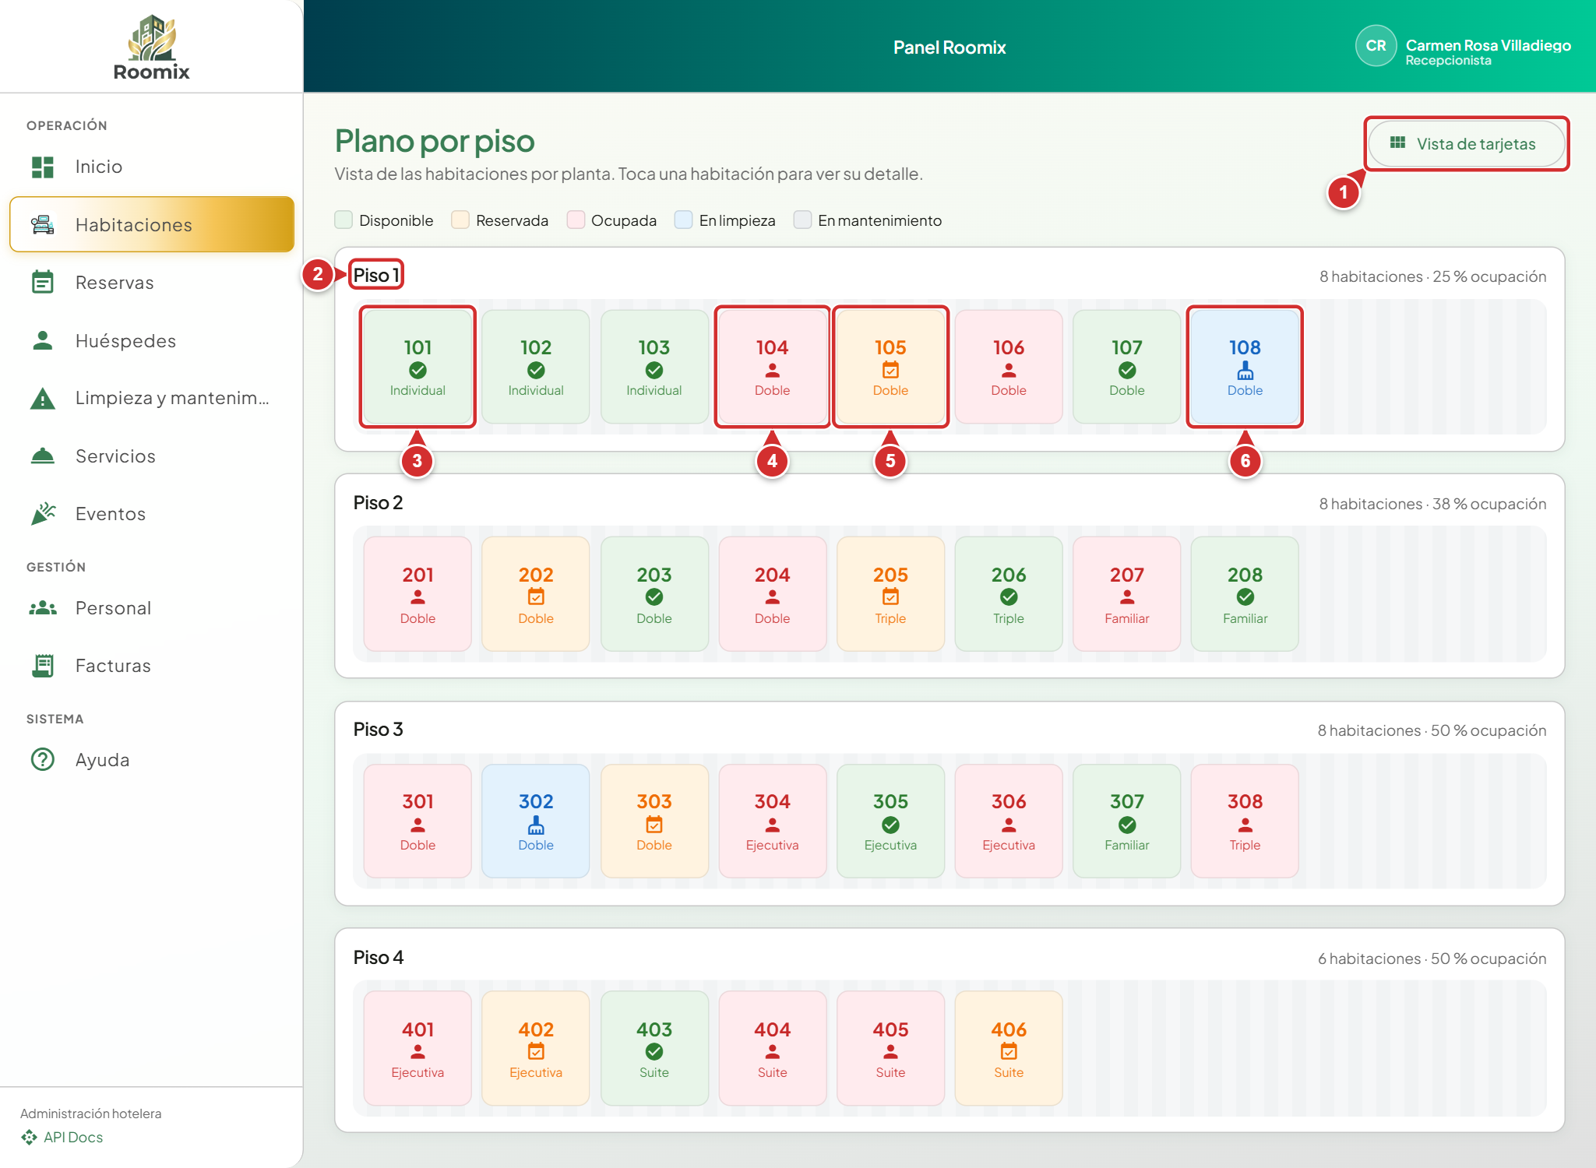
Figura 10. Plano del hotel por piso (vista del rol Recepcionista)
Tabla 17. Elementos señalados en la Figura 10
N.º | Elemento | Nivel | Descripción y función
1 | Botón «Vista de tarjetas» | Átomo | Regresa al listado de habitaciones en tarjetas.
2 | Encabezado del piso | Átomo | Identifica la planta del hotel e indica su ocupación.
3 | Habitación disponible | Molécula | Recuadro verde con el número de la habitación: puede reservarse.
4 | Habitación ocupada | Molécula | Recuadro rojo: hay un huésped alojado.
5 | Habitación reservada | Molécula | Recuadro naranja: tiene una reserva confirmada para hoy o próximos días.
6 | Habitación en limpieza | Molécula | Recuadro azul: el huésped salió y la habitación espera la limpieza.

Procedimiento paso a paso
1. En el módulo «Habitaciones», pulsar «Plano por piso».
2. Ubicar el piso deseado (2) y observar el color de cada habitación: verde, disponible (3); rojo, ocupada (4); naranja, reservada (5); azul, en limpieza (6).
3. Pulsar una habitación para abrir su ficha de detalle.
4. Para volver al listado, pulsar «Vista de tarjetas» (1).

4.4 Ficha de detalle de una habitación
La ficha de la habitación reúne sus fotografías, la información general y el historial de reservas con indicadores de uso.
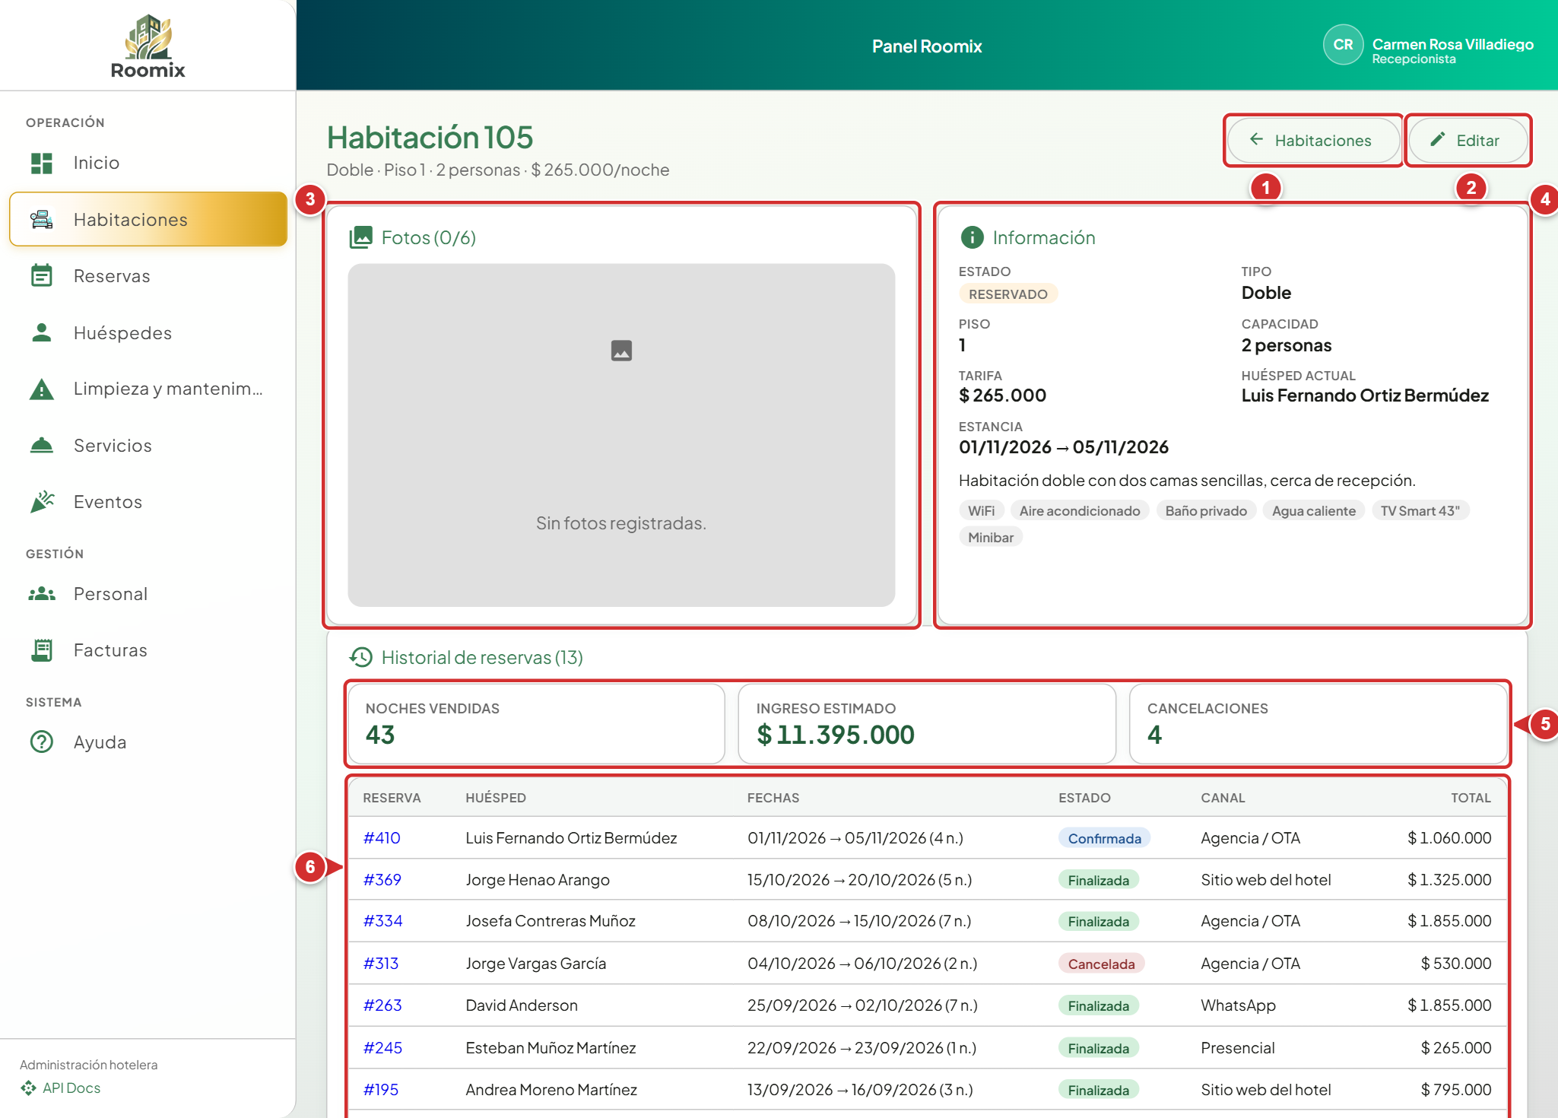
Figura 11. Ficha de detalle de una habitación (vista del rol Recepcionista)
Tabla 18. Elementos señalados en la Figura 11
N.º | Elemento | Nivel | Descripción y función
1 | Botón «Habitaciones» (volver) | Átomo | Regresa al listado de habitaciones.
2 | Botón «Editar» | Átomo | Abre el formulario de edición (disponible para Administrador y Recepción).
3 | Tarjeta «Fotos» | Organismo | Galería de hasta seis fotografías de la habitación.
4 | Tarjeta «Información» | Organismo | Estado, tipo, piso, capacidad, tarifa, descripción y características.
5 | Indicadores de la habitación | Molécula | Noches vendidas, ingreso estimado y cancelaciones de la habitación.
6 | Tabla «Historial de reservas» | Organismo | Reservas de la habitación con huésped, fechas, estado, canal y total.

Procedimiento paso a paso
1. Desde el listado o el plano, pulsar la habitación o su botón «Detalle».
2. Consultar las fotos (3), la información (4) y los indicadores del historial (5).
3. Pulsar el número de una reserva en la tabla (6) para abrir su detalle.

4.5 Cambio manual del estado de una habitación
Aunque Roomix actualiza los estados de forma automática con las reservas, el check-in, el check-out y las tareas de limpieza, también permite cambiarlos manualmente cuando se requiere.
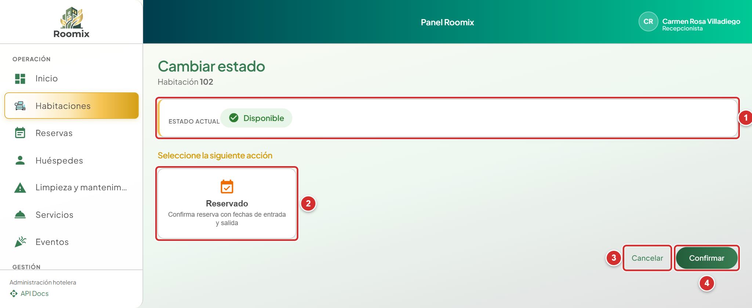
Figura 12. Cambio manual del estado de una habitación (vista del rol Recepcionista)
Tabla 19. Elementos señalados en la Figura 12
N.º | Elemento | Nivel | Descripción y función
1 | Estado actual | Molécula | Estado vigente de la habitación con su color e icono.
2 | Opción de cambio | Molécula | Tarjeta con el nuevo estado, su icono y una breve explicación. Se selecciona al pulsarla.
3 | Botón «Cancelar» | Átomo | Regresa sin aplicar cambios.
4 | Botón «Confirmar» | Átomo | Aplica el cambio de estado.

Procedimiento paso a paso
1. En la tarjeta de la habitación, pulsar «Cambiar estado».
2. Verificar el estado actual (1) y elegir la siguiente acción permitida (2).
3. Pulsar «Confirmar» (4) para aplicar el cambio, o «Cancelar» (3) para salir sin cambios.

Importante: Solo se muestran las transiciones válidas según el ciclo de la habitación. Por ejemplo, una habitación ocupada no puede pasar directamente a «Disponible» sin pasar por el check-out.

Novedad versión 1.1: una habitación Disponible ya no se puede pasar a «Reservada» con el cambio de estado; la reserva se crea con «Reservar» (sección 4.6), donde se registra su pago (sección 10.1).

4.6 Formulario para crear una reserva
El formulario de reserva registra al huésped (o lo reutiliza si ya existe), las fechas de la estancia, el canal por el que llegó la reserva y la autorización de tratamiento de datos personales exigida por la Ley 1581 de 2012.
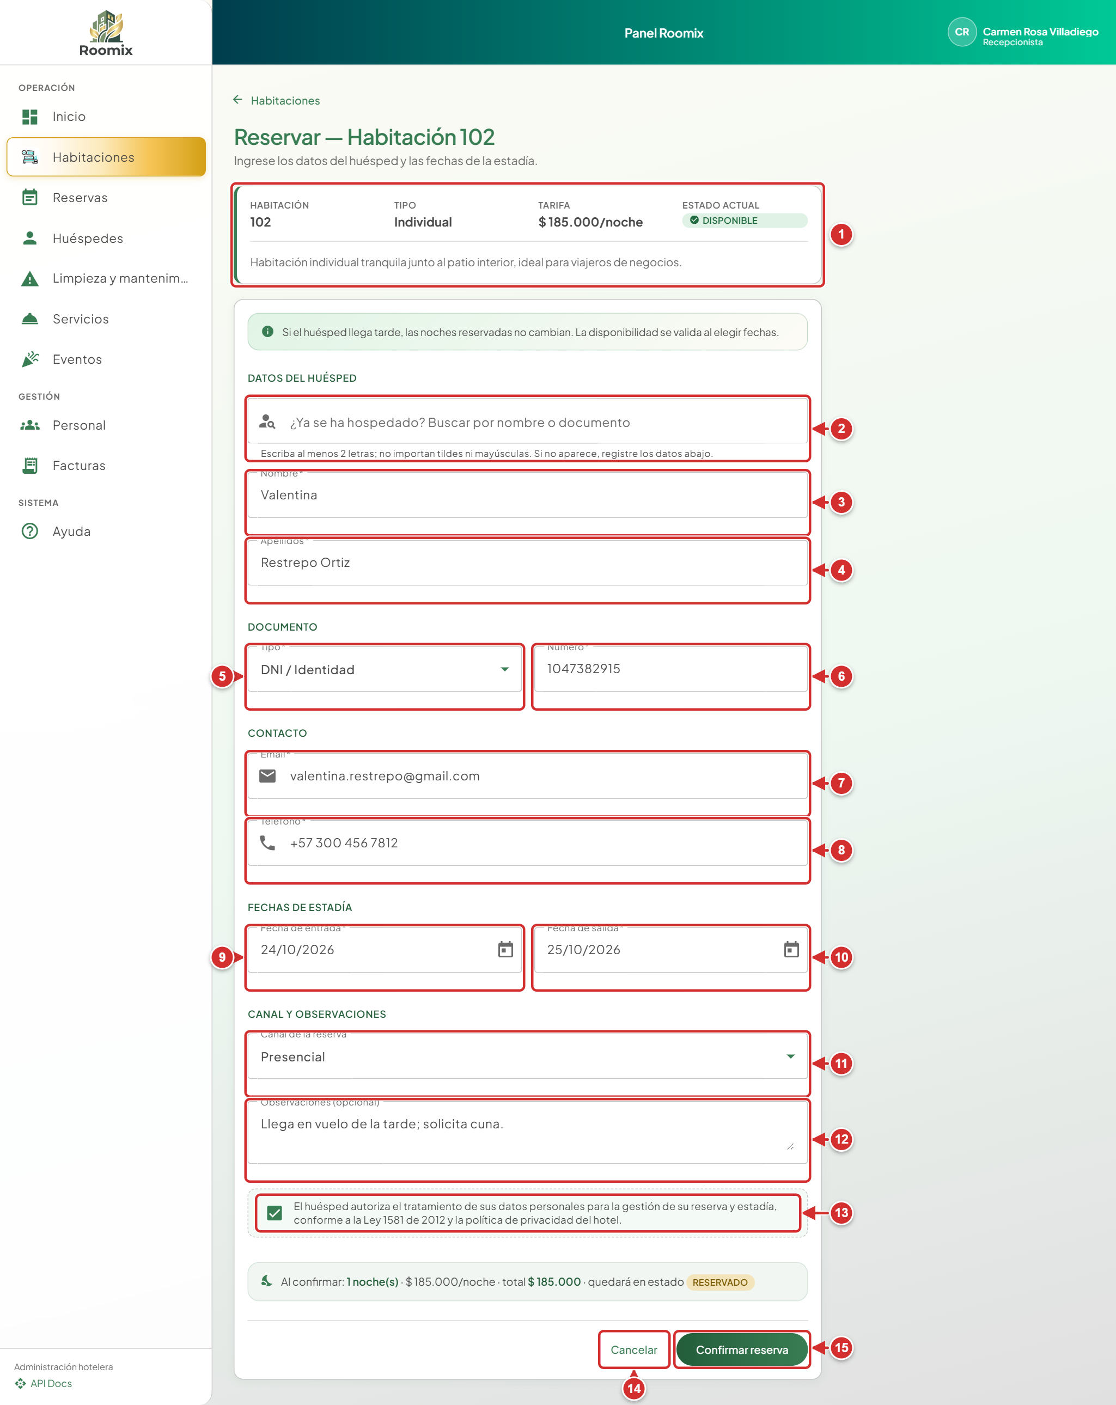
Figura 13. Formulario para crear una reserva (vista del rol Recepcionista)
Tabla 20. Elementos señalados en la Figura 13
N.º | Elemento | Nivel | Descripción y función
1 | Resumen de la habitación | Molécula | Número, tipo, tarifa por noche y estado de la habitación que se reserva.
2 | Buscador de huéspedes registrados | Molécula | Busca mientras se escribe, sin importar tildes, y muestra hasta ocho coincidencias.
3 | Campo «Nombre» | Molécula | Nombres del huésped.
4 | Campo «Apellidos» | Molécula | Apellidos del huésped.
5 | Lista «Tipo de documento» | Molécula | Cédula, cédula de extranjería, pasaporte u otro.
6 | Campo «Número de documento» | Molécula | Número de identificación; no puede repetirse entre huéspedes.
7 | Campo «Email» | Molécula | Correo electrónico de contacto.
8 | Campo «Teléfono» | Molécula | Número de contacto, preferiblemente celular.
9 | Campo «Fecha de entrada» con calendario | Molécula | Fecha de llegada. El icono del calendario abre un selector de fechas.
10 | Campo «Fecha de salida» con calendario | Molécula | Fecha de salida; debe ser posterior a la de entrada.
11 | Lista «Canal de la reserva» | Molécula | Medio por el que llegó la reserva: presencial, teléfono, WhatsApp, correo, página web o agencia.
12 | Campo «Observaciones» | Molécula | Notas para el personal: hora de llegada, solicitudes especiales, etc.
13 | Casilla de autorización de datos | Átomo | Registra, con fecha y hora, que el huésped autorizó el tratamiento de sus datos personales (Ley 1581 de 2012).
14 | Botón «Cancelar» | Átomo | Sale del formulario sin guardar.
15 | Botón «Confirmar reserva» | Átomo | Valida los datos, verifica la disponibilidad y guarda la reserva.

Procedimiento paso a paso
1. En el listado de habitaciones, pulsar «Reservar» en la habitación deseada.
2. Verificar el resumen de la habitación (1).
3. Si el huésped ya se ha hospedado, escribir su nombre o documento en el buscador (2) y elegirlo de la lista: sus datos se completan solos. Si es nuevo, diligenciar nombre (3), apellidos (4), tipo (5) y número de documento (6), correo (7) y teléfono (8).
4. Elegir la fecha de entrada (9) y la de salida (10) con el calendario. Si la habitación no está disponible en esas fechas, el sistema muestra las reservas que se cruzan, sugiere fechas libres y otras habitaciones del mismo tipo.
5. Seleccionar el canal (11) y escribir observaciones si las hay (12).
6. Marcar la casilla de autorización de datos (13) después de informar al huésped.
7. Pulsar «Confirmar reserva» (15). Para salir sin guardar, pulsar «Cancelar» (14).

Importante: El total de la estancia se calcula automáticamente con la tarifa vigente y el número de noches. La casilla de autorización es obligatoria: sin ella no se puede guardar la reserva.

Novedad versión 1.1: antes de confirmar se escoge la promoción (si hay) y se registra el pago completo o un abono; sin pago no se crea la reserva (secciones 10.1 y 10.2). También se pueden reservar fechas futuras de una habitación ocupada o reservada si no se cruzan con otra estadía.

4.7 Listado de reservas
El módulo «Reservas» presenta todas las reservas en una tabla paginada, con indicadores generales, búsqueda y filtros por estado. Desde cada fila se accede a las acciones de la reserva.
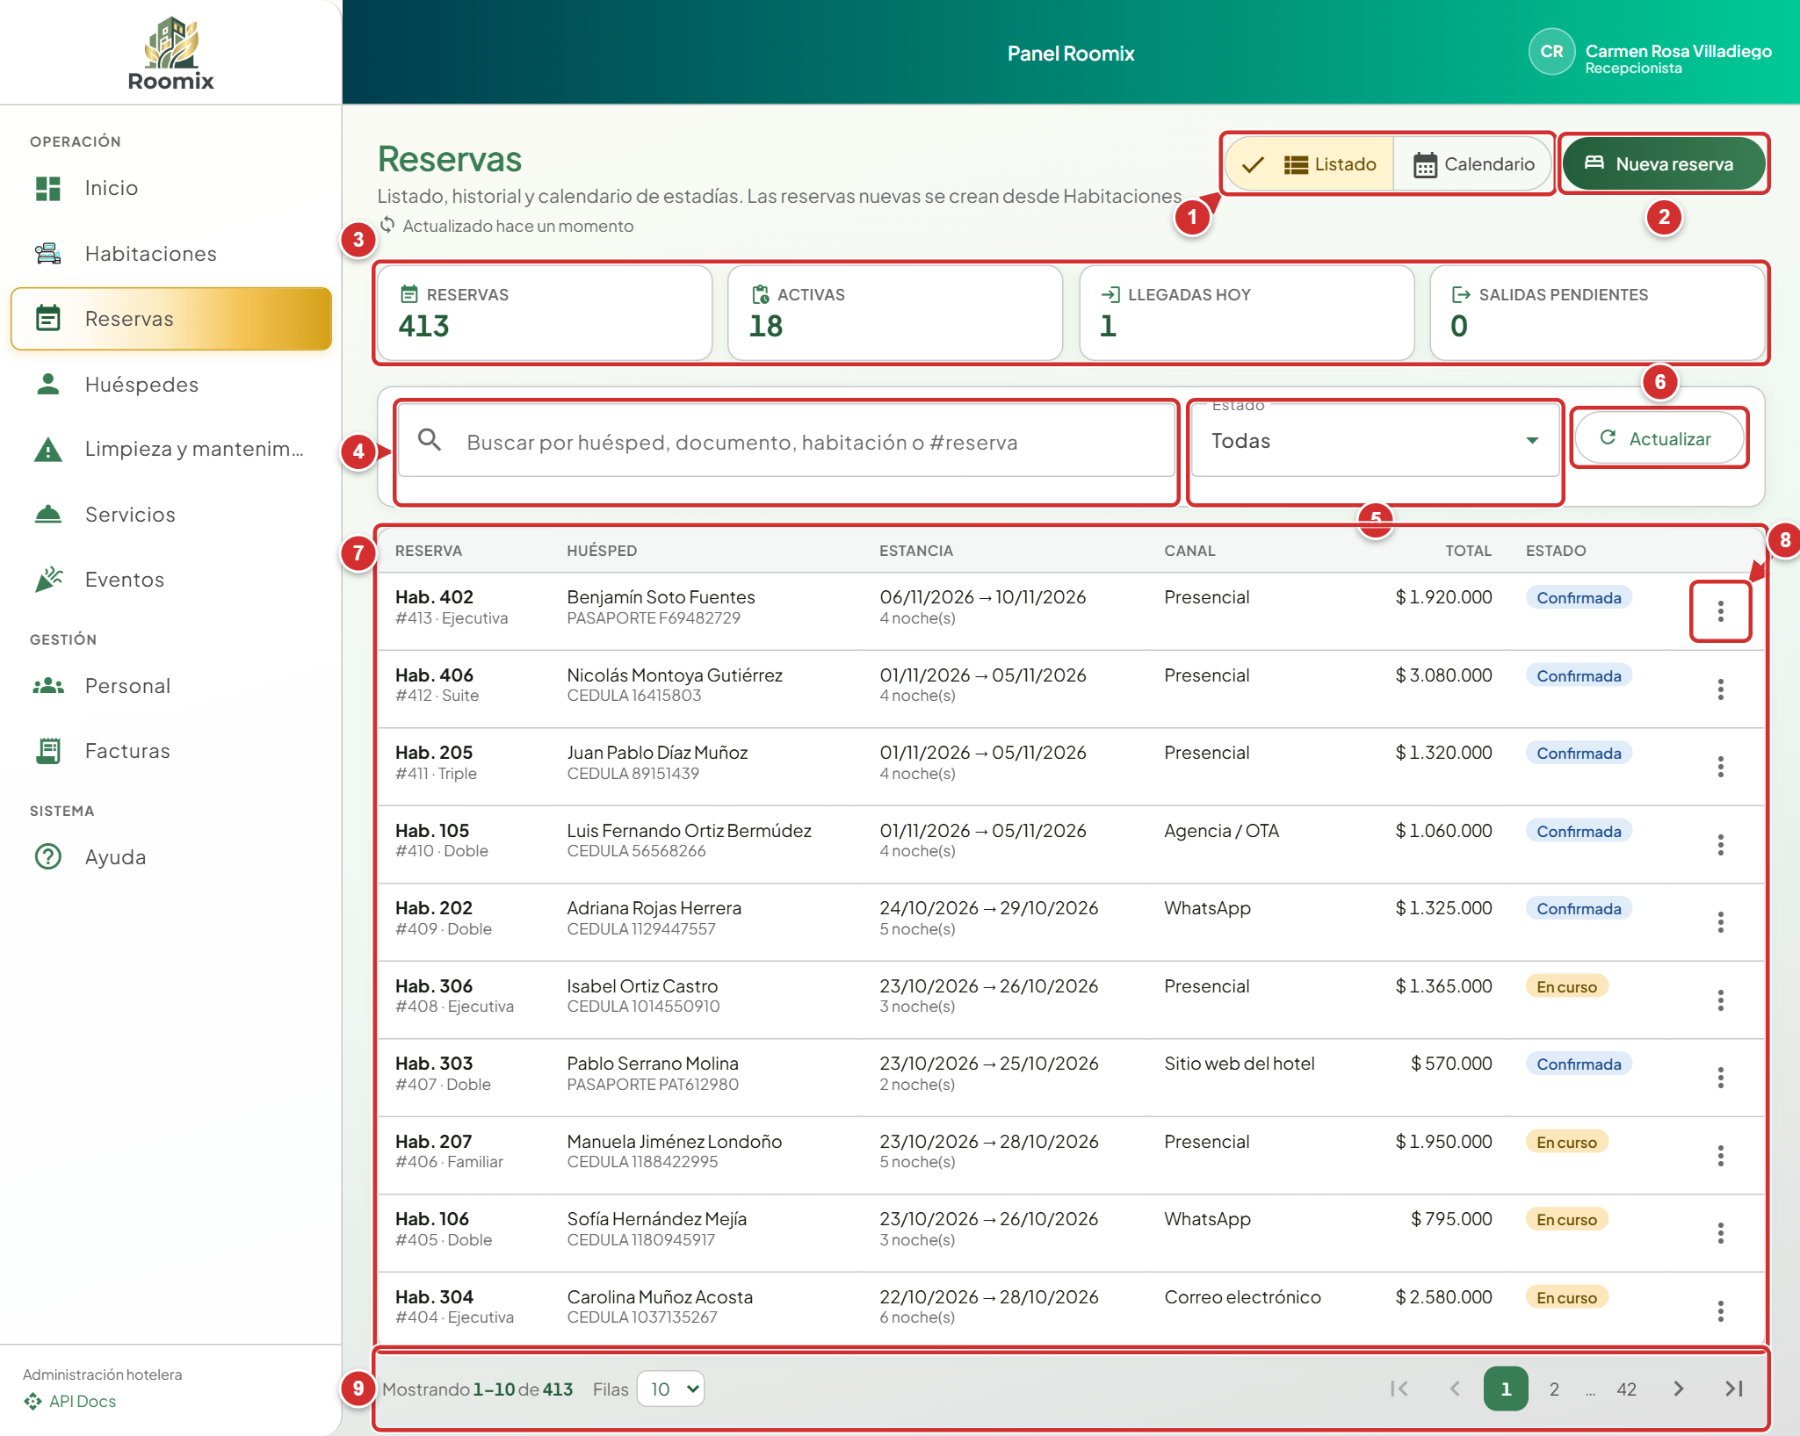
Figura 14. Listado de reservas (vista del rol Recepcionista)
Tabla 21. Elementos señalados en la Figura 14
N.º | Elemento | Nivel | Descripción y función
1 | Selector «Listado / Calendario» | Molécula | Cambia entre la tabla de reservas y la vista de calendario.
2 | Botón «Nueva reserva» | Átomo | Lleva al listado de habitaciones disponibles para iniciar una reserva.
3 | Indicadores de reservas | Molécula | Total de reservas, activas, llegadas de hoy y salidas pendientes.
4 | Buscador | Molécula | Filtra por huésped, documento o habitación mientras se escribe.
5 | Lista «Estado» | Molécula | Muestra solo las reservas confirmadas, en curso, finalizadas o canceladas.
6 | Botón «Actualizar» | Átomo | Recarga la tabla.
7 | Tabla de reservas | Organismo | Una fila por reserva con número, huésped, estancia, canal, total y estado.
8 | Botón de acciones (tres puntos) | Átomo | Despliega las acciones de la reserva: ver detalle, editar, check-in, check-out o cancelar.
9 | Paginador | Molécula | Indica las filas mostradas, permite elegir 10, 25 o 50 filas y moverse entre páginas.

Procedimiento paso a paso
1. Pulsar «Reservas» en la barra lateral.
2. Para buscar, escribir el nombre del huésped, el documento o el número de habitación en el buscador (4); para filtrar, elegir un estado (5).
3. Pulsar el botón de tres puntos (8) de una fila para ver las acciones disponibles.
4. Usar el paginador (9) para cambiar de página o el número de filas por página (10, 25 o 50).
5. Para ver las reservas en un calendario, pulsar «Calendario» (1).
Novedad versión 1.1: la columna del valor se llama «Alojamiento (sin IVA)»: noches × tarifa menos la promoción. El IVA y los servicios se suman en la cuenta y en la factura.

4.8 Menú de acciones de una reserva
Cada reserva del listado tiene un menú con las acciones permitidas según su estado. Las acciones que no aplican no se muestran.
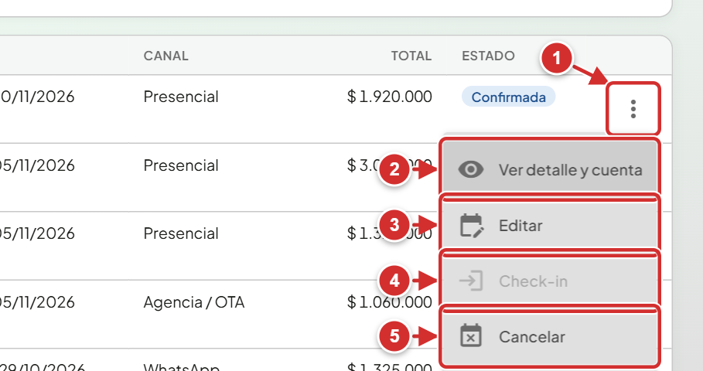
Figura 15. Menú de acciones de una reserva (vista del rol Recepcionista)
Tabla 22. Elementos señalados en la Figura 15
N.º | Elemento | Nivel | Descripción y función
1 | Botón de acciones | Átomo | Abre el menú de la fila.
2 | Opción «Ver detalle y cuenta» | Átomo | Abre la ficha completa de la reserva con la cuenta del huésped.
3 | Opción «Editar» | Átomo | Permite cambiar fechas, canal y observaciones; el sistema vuelve a validar la disponibilidad.
4 | Opción «Check-in» | Átomo | Registra la llegada del huésped (solo desde la fecha de entrada).
5 | Opción «Cancelar» | Átomo | Anula la reserva indicando el motivo y libera la habitación.

Procedimiento paso a paso
1. En el listado de reservas, pulsar el botón de tres puntos de la fila (1).
2. Elegir la acción: «Ver detalle y cuenta» (2), «Editar» (3), «Check-in» (4) o «Cancelar» (5).

4.9 Ventana para cancelar una reserva
La cancelación exige registrar el motivo, que queda en el historial de la reserva y en la auditoría del sistema.
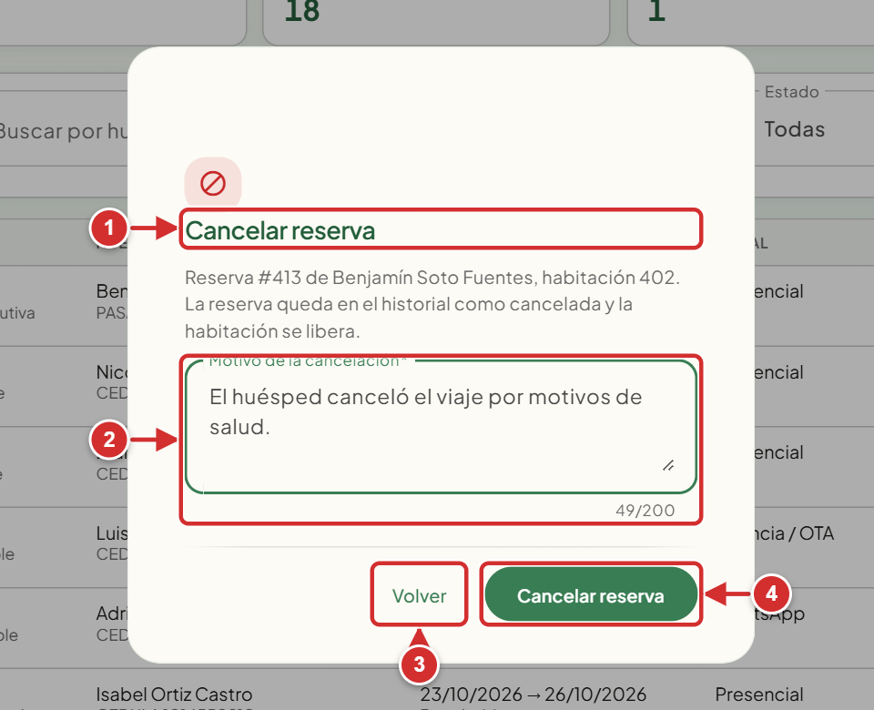
Figura 16. Ventana para cancelar una reserva (vista del rol Recepcionista)
Tabla 23. Elementos señalados en la Figura 16
N.º | Elemento | Nivel | Descripción y función
1 | Encabezado de la ventana | Molécula | Título y datos de la reserva que se va a cancelar (número, huésped y fechas).
2 | Campo «Motivo de la cancelación» | Molécula | Texto obligatorio con el contador de caracteres.
3 | Botón «Volver» | Átomo | Cierra la ventana sin cancelar.
4 | Botón «Cancelar reserva» | Átomo | Confirma la cancelación. Es de color rojo porque la acción no se puede deshacer.

Procedimiento paso a paso
1. En el menú de acciones de la reserva, elegir «Cancelar».
2. Verificar los datos de la reserva en el encabezado de la ventana (1).
3. Escribir el motivo de la cancelación (2), máximo 200 caracteres.
4. Pulsar «Cancelar reserva» (4) para confirmar, o «Volver» (3) para salir sin cambios.

Importante: Una reserva cancelada no se elimina: queda en el historial con su motivo. Las reservas en curso o finalizadas no pueden cancelarse.

Novedad versión 1.1: si la reserva tiene abonos, la ventana muestra la penalidad que se retiene y lo que se devuelve (sección 10.5).

4.10 Calendario de reservas (vista mensual)
La vista de calendario muestra la ocupación del hotel por día. En la vista mensual cada día indica las llegadas, las salidas y las habitaciones ocupadas; las vistas semanal y diaria detallan las reservas por habitación.
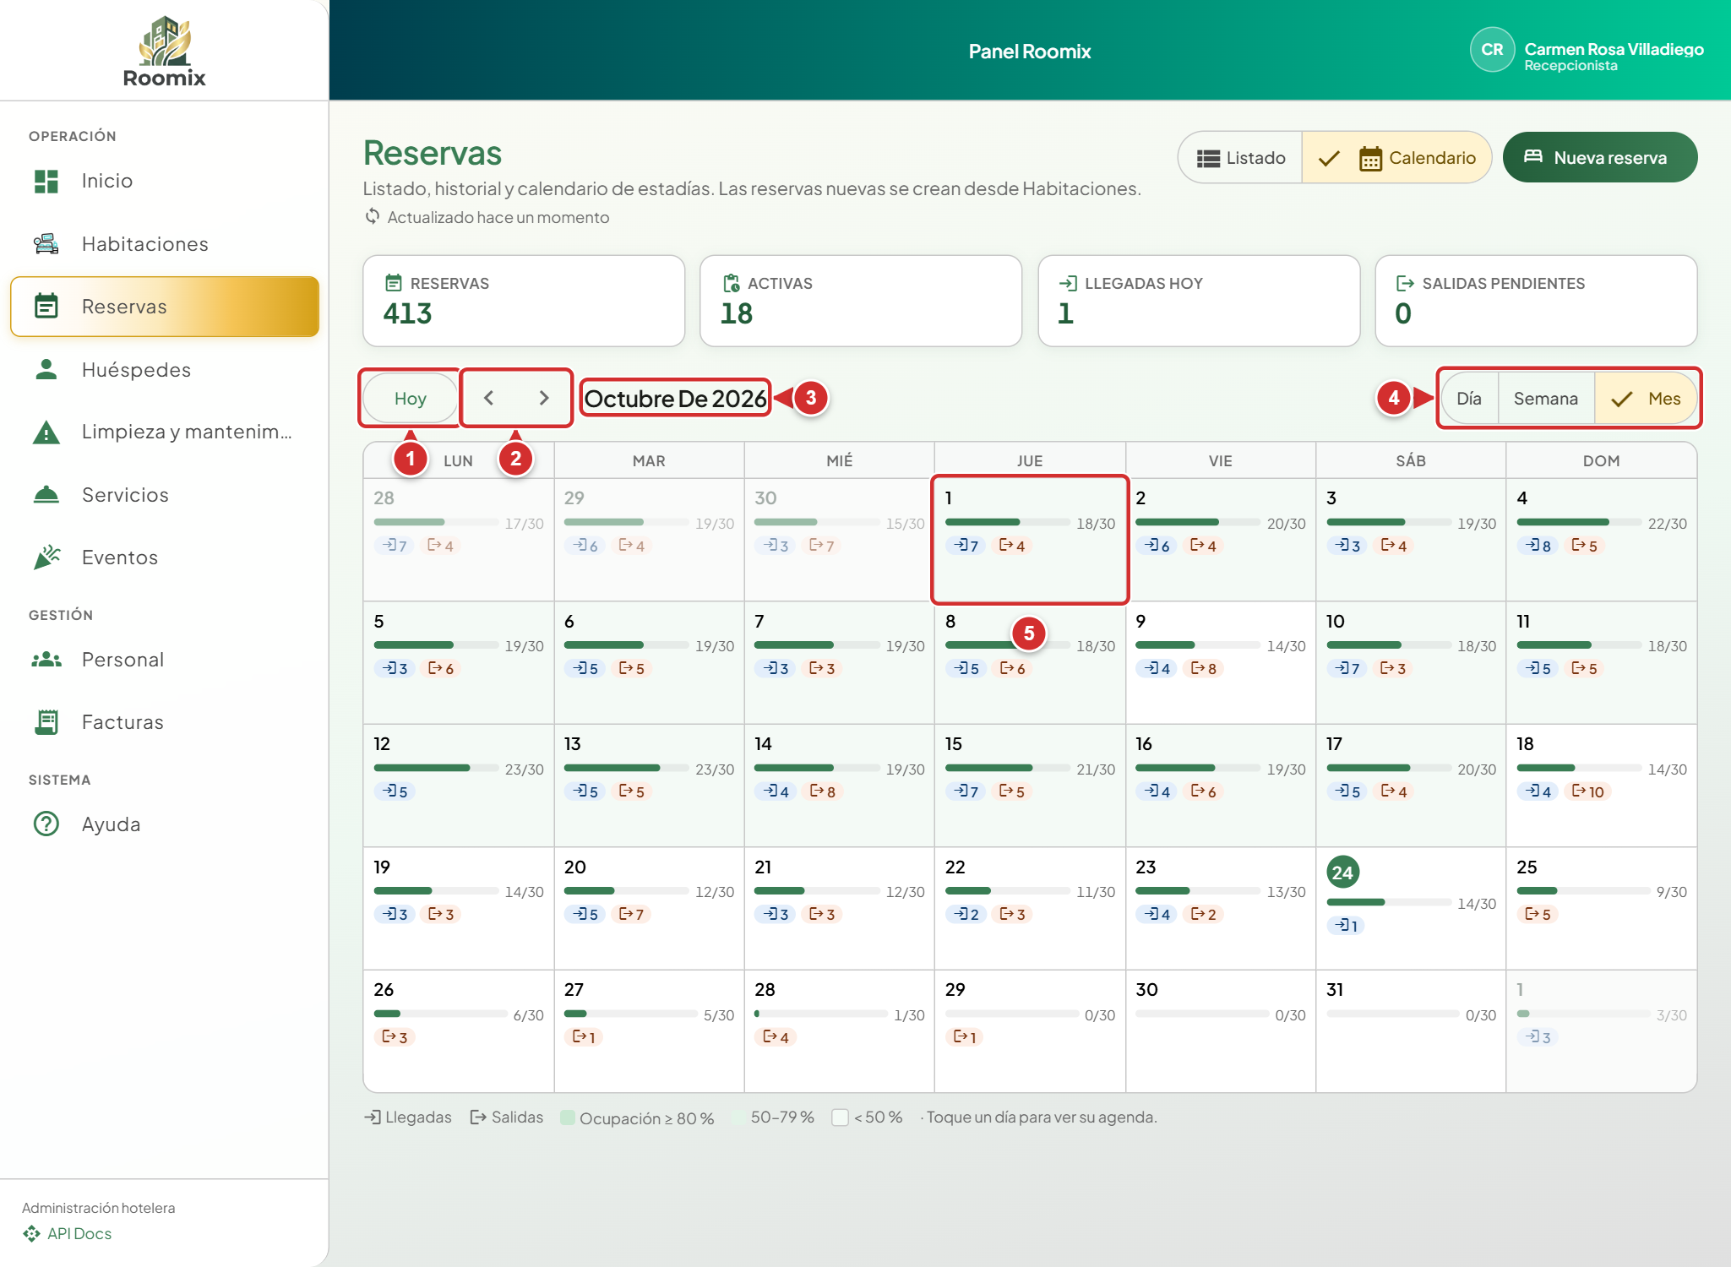
Figura 17. Calendario de reservas (vista mensual) (vista del rol Recepcionista)
Tabla 24. Elementos señalados en la Figura 17
N.º | Elemento | Nivel | Descripción y función
1 | Botón «Hoy» | Átomo | Lleva el calendario a la fecha actual.
2 | Botones «Anterior» y «Siguiente» | Molécula | Retroceden o avanzan un periodo (día, semana o mes según la vista).
3 | Periodo mostrado | Átomo | Mes, semana o día que se está consultando.
4 | Selector de vista «Día / Semana / Mes» | Molécula | Cambia el nivel de detalle del calendario.
5 | Celda de un día | Molécula | Número del día con las llegadas, salidas y habitaciones ocupadas.

Procedimiento paso a paso
1. En el módulo «Reservas», pulsar «Calendario».
2. Moverse entre meses con los botones «Anterior» y «Siguiente» (2); pulsar «Hoy» (1) para volver a la fecha actual.
3. Elegir la vista «Día», «Semana» o «Mes» (4).
4. Pulsar un día (5) para abrir el detalle de ese día con sus reservas.

Importante: El color de fondo de cada día representa el nivel de ocupación: más intenso cuanto más ocupado está el hotel.

4.11 Detalle de una reserva y cuenta del huésped
El detalle de la reserva concentra toda la información de la estancia: datos de la habitación y del huésped, la cuenta con los cargos de alojamiento y servicios, y los servicios solicitados. Desde aquí se registra el check-out y se genera el comprobante.
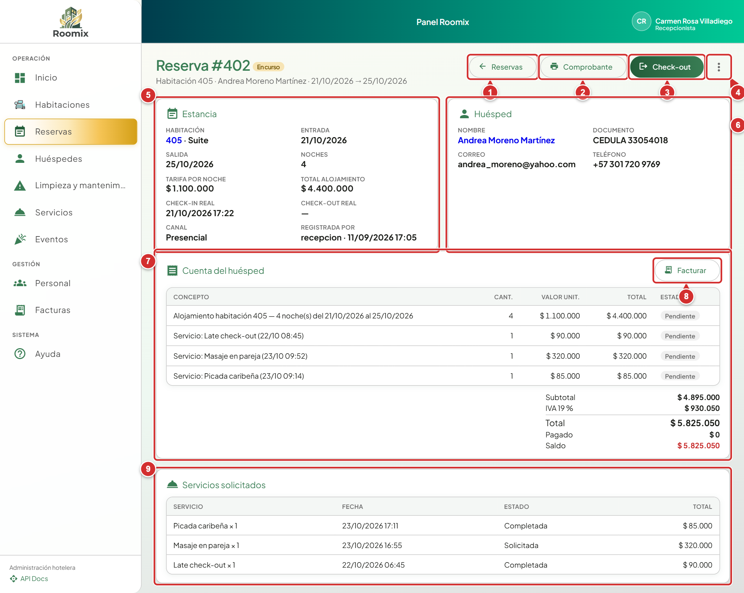
Figura 18. Detalle de una reserva y cuenta del huésped (vista del rol Recepcionista)
Tabla 25. Elementos señalados en la Figura 18
N.º | Elemento | Nivel | Descripción y función
1 | Botón «Reservas» (volver) | Átomo | Regresa al listado.
2 | Botón «Comprobante» | Átomo | Abre la vista de impresión del comprobante de la reserva.
3 | Botón «Check-out» | Átomo | Registra la salida del huésped. En reservas confirmadas aparece en su lugar «Check-in».
4 | Botón «Más acciones» | Átomo | Menú con «Editar reserva» y «Cargar servicio».
5 | Tarjeta «Estancia» | Organismo | Habitación, fechas de entrada y salida, noches, canal, estado y horas reales de check-in y check-out.
6 | Tarjeta «Huésped» | Organismo | Nombre (con enlace a la ficha del huésped), documento, correo y teléfono.
7 | Tabla «Cuenta del huésped» | Organismo | Cargos de alojamiento y servicios con cantidad, valor unitario, total y estado de facturación.
8 | Botón «Facturar» | Átomo | Genera la factura con los cargos pendientes de la cuenta.
9 | Tabla «Servicios solicitados» | Organismo | Servicios pedidos durante la estancia con su fecha, estado y valor.

Procedimiento paso a paso
1. Abrir la reserva desde el listado, el calendario o el panel del día.
2. Revisar la estancia (5) y los datos del huésped (6).
3. Revisar la cuenta (7). Para generar la factura de los cargos pendientes, pulsar «Facturar» (8).
4. Para registrar la salida, pulsar «Check-out» (3): el sistema genera la factura, deja la habitación en limpieza y crea la tarea para el personal de housekeeping.
5. Para imprimir o guardar en PDF el comprobante, pulsar «Comprobante» (2).
6. Para editar la reserva o cargar un servicio, abrir el menú «Más acciones» (4).
Novedad versión 1.1: el detalle incluye la sección «Abonos» con lo pagado y el saldo, y el botón «Registrar abono» (secciones 10.3 y 10.4).

4.12 Ventana para editar una reserva
La edición permite ajustar la estancia sin crear una reserva nueva. Al cambiar las fechas el sistema recalcula el total y vuelve a validar que la habitación esté libre.
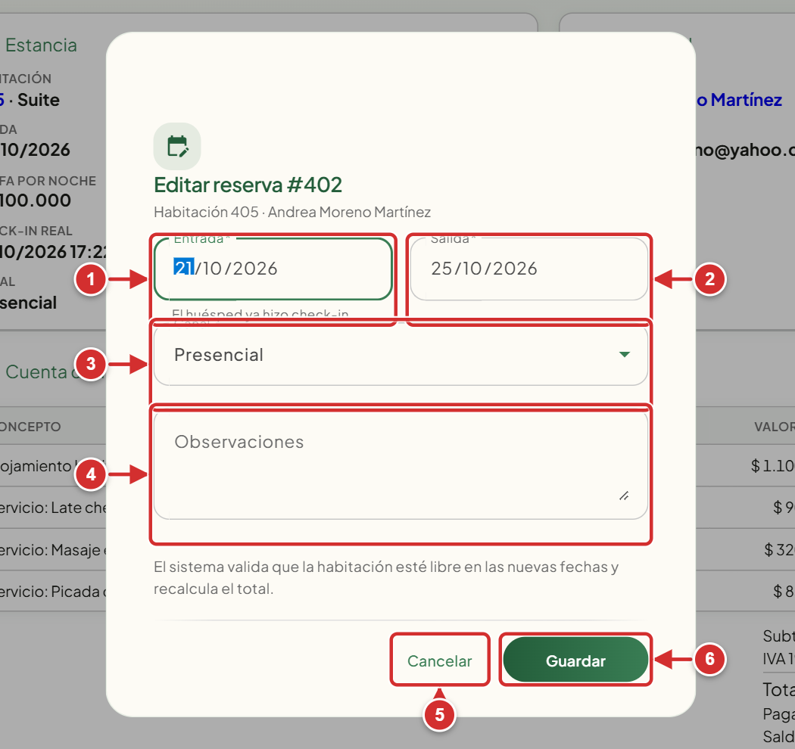
Figura 19. Ventana para editar una reserva (vista del rol Recepcionista)
Tabla 26. Elementos señalados en la Figura 19
N.º | Elemento | Nivel | Descripción y función
1 | Campo «Entrada» | Molécula | Fecha de llegada. Se bloquea si el huésped ya ingresó.
2 | Campo «Salida» | Molécula | Fecha de salida de la estancia.
3 | Lista «Canal» | Molécula | Medio por el que llegó la reserva.
4 | Campo «Observaciones» | Molécula | Notas de la reserva.
5 | Botón «Cancelar» | Átomo | Cierra la ventana sin guardar.
6 | Botón «Guardar» | Átomo | Guarda los cambios.

Procedimiento paso a paso
1. En el detalle de la reserva, abrir «Más acciones» y elegir «Editar reserva».
2. Modificar la fecha de entrada (1) o de salida (2). Si el huésped ya hizo check-in, solo puede ampliarse la fecha de salida.
3. Cambiar el canal (3) o las observaciones (4) si es necesario.
4. Pulsar «Guardar» (6) o «Cancelar» (5).

4.13 Listado de huéspedes
El módulo «Huéspedes» reúne a todas las personas registradas en el hotel, con sus datos de contacto y el acceso a su historial de estancias.
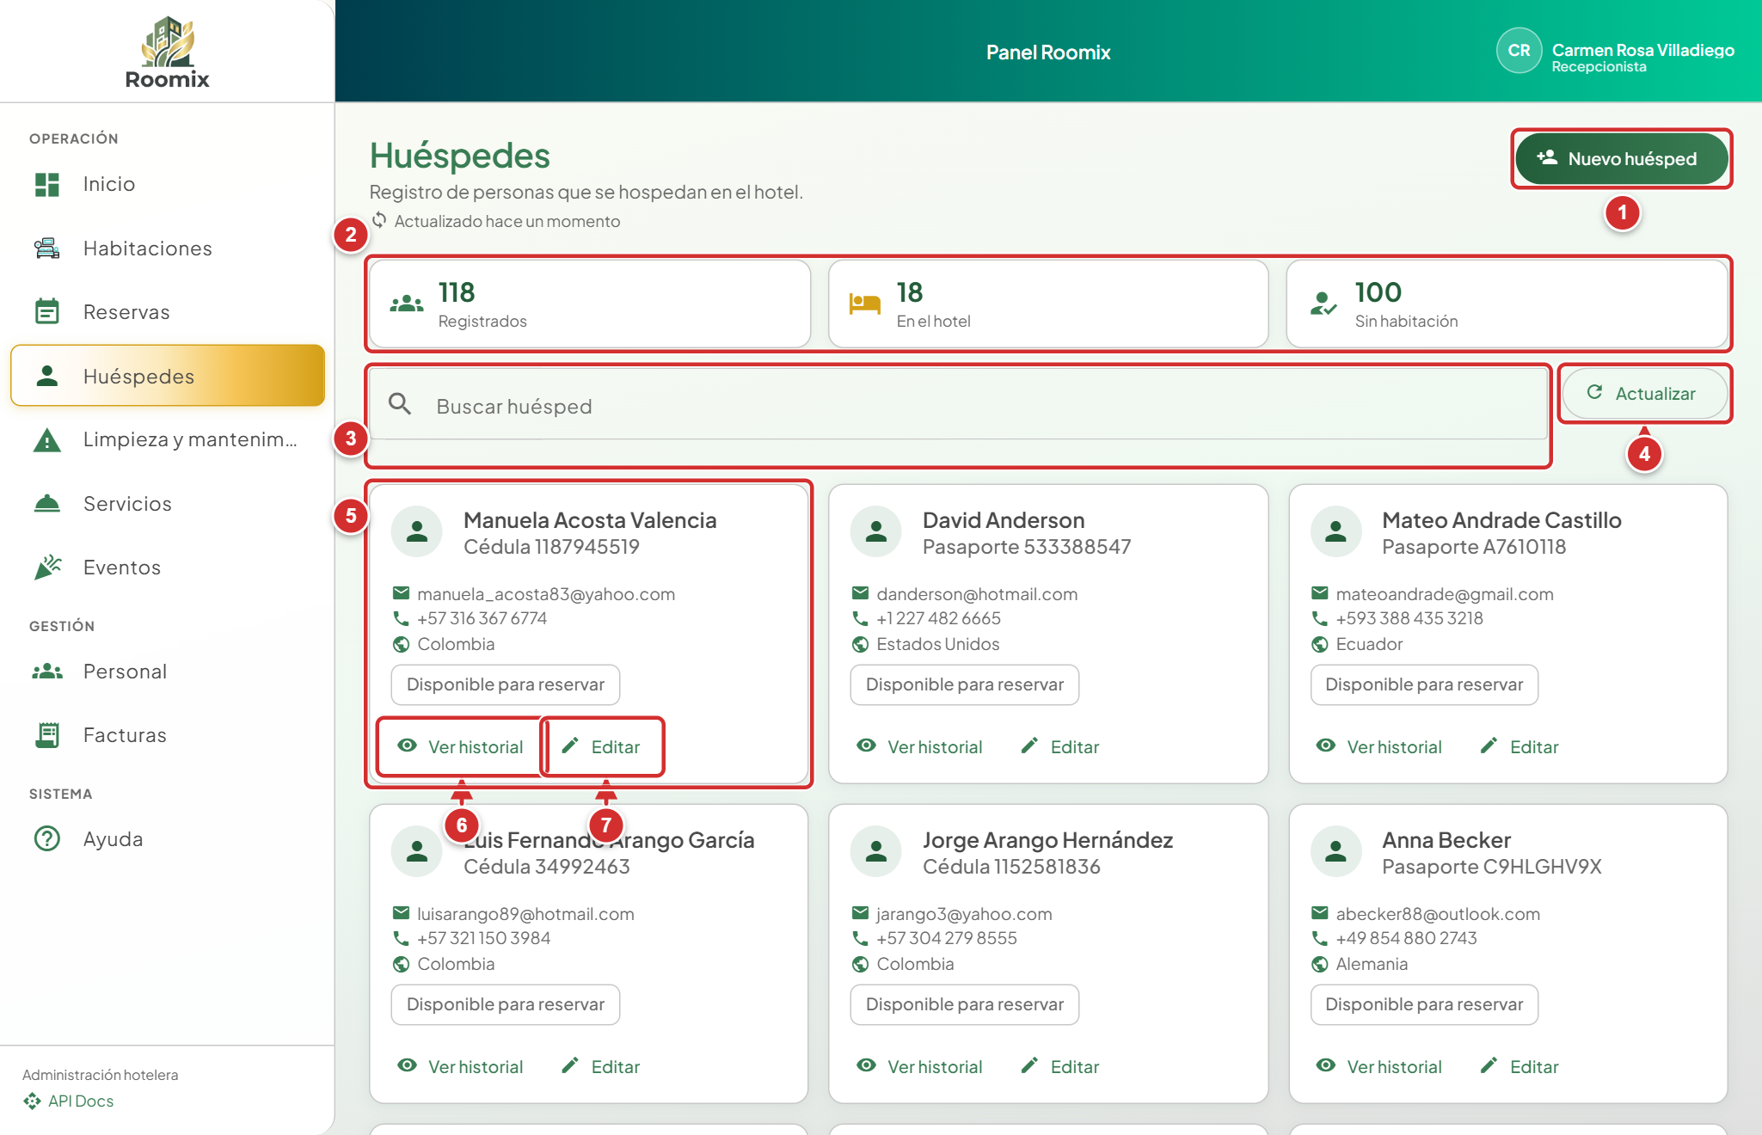
Figura 20. Listado de huéspedes (vista del rol Recepcionista)
Tabla 27. Elementos señalados en la Figura 20
N.º | Elemento | Nivel | Descripción y función
1 | Botón «Nuevo huésped» | Átomo | Abre el formulario de registro de huésped.
2 | Indicadores de huéspedes | Molécula | Registrados, alojados actualmente y sin habitación asignada.
3 | Buscador | Molécula | Busca por nombre, documento o correo.
4 | Botón «Actualizar» | Átomo | Recarga el listado.
5 | Tarjeta del huésped | Organismo | Nombre, tipo y número de documento, correo, teléfono y habitación actual si está alojado.
6 | Botón «Ver historial» | Átomo | Abre la ficha con las estancias y la facturación del huésped.
7 | Botón «Editar» | Átomo | Permite corregir los datos del huésped.

Procedimiento paso a paso
1. Pulsar «Huéspedes» en la barra lateral.
2. Consultar los indicadores (2): huéspedes registrados, en el hotel y sin habitación.
3. Buscar por nombre, documento o correo (3).
4. En la tarjeta del huésped (5), pulsar «Ver historial» (6) o «Editar» (7).
5. Para registrar un huésped sin crear una reserva, pulsar «Nuevo huésped» (1).

4.14 Formulario de registro de un huésped
Este formulario registra a un huésped con sus datos de identidad y contacto. Los mismos datos se piden al crear una reserva para un huésped nuevo.
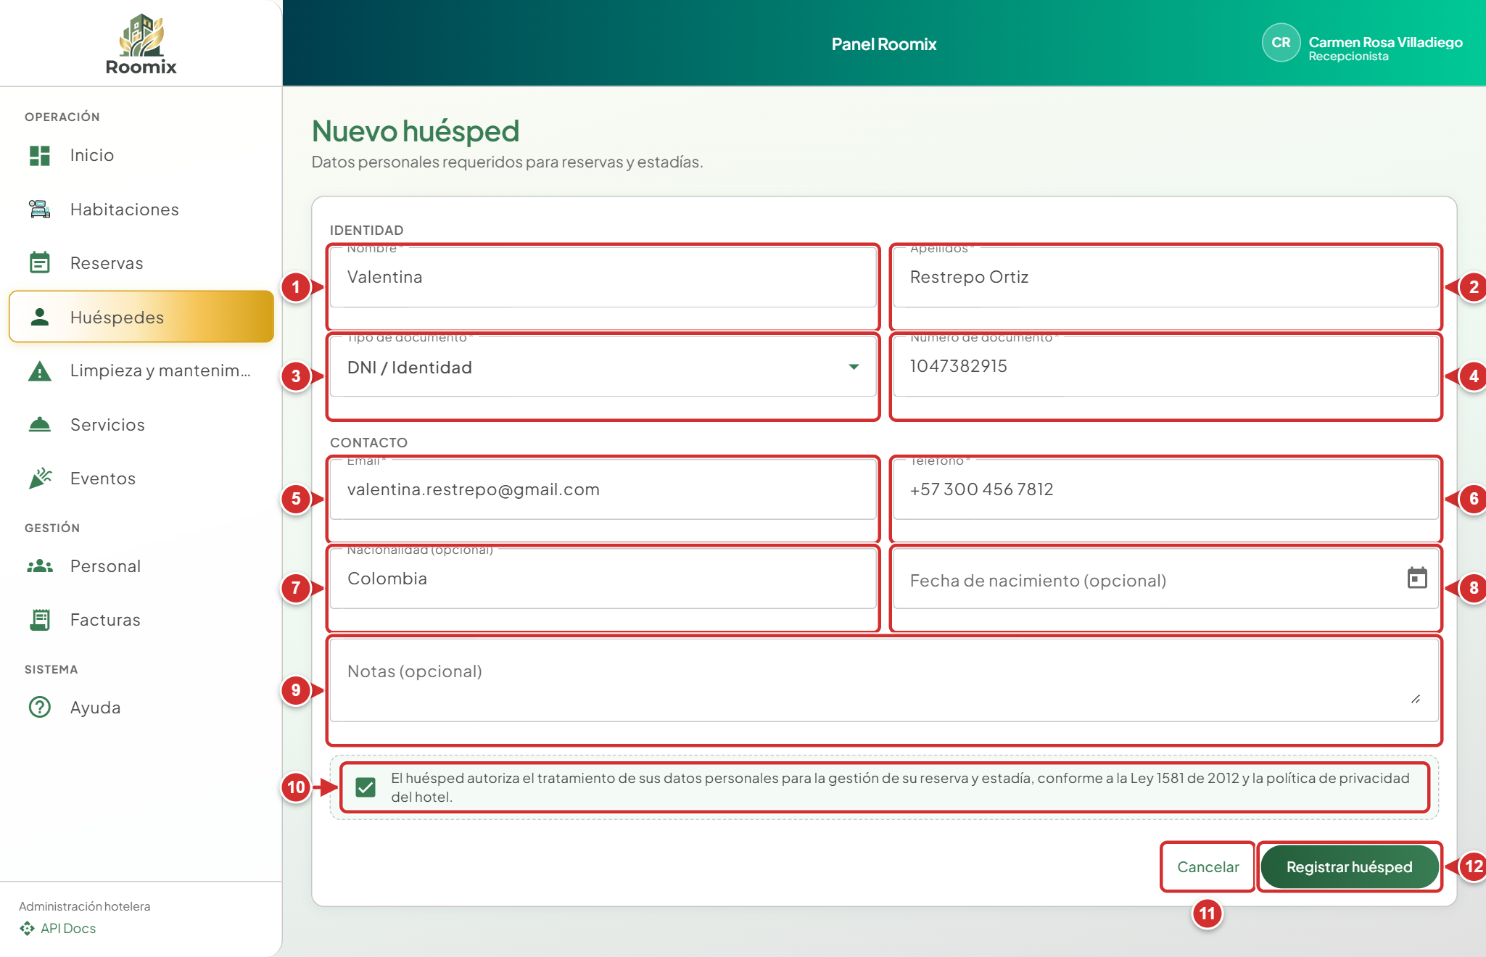
Figura 21. Formulario de registro de un huésped (vista del rol Recepcionista)
Tabla 28. Elementos señalados en la Figura 21
N.º | Elemento | Nivel | Descripción y función
1 | Campo «Nombre» | Molécula | Nombres del huésped.
2 | Campo «Apellidos» | Molécula | Apellidos del huésped.
3 | Lista «Tipo de documento» | Molécula | Tipo de identificación.
4 | Campo «Número de documento» | Molécula | Identificación única del huésped.
5 | Campo «Email» | Molécula | Correo electrónico.
6 | Campo «Teléfono» | Molécula | Número de contacto.
7 | Campo «Nacionalidad» | Molécula | País de origen; se usa en el reporte de procedencia y para la exención de IVA a extranjeros no residentes.
8 | Campo «Fecha de nacimiento» | Molécula | Fecha opcional, con selector de calendario.
9 | Campo «Notas» | Molécula | Preferencias o información útil para la atención.
10 | Casilla de autorización de datos | Átomo | Autorización del tratamiento de datos personales, obligatoria según la Ley 1581 de 2012.
11 | Botón «Cancelar» | Átomo | Sale sin guardar.
12 | Botón «Registrar huésped» | Átomo | Guarda el huésped.

Procedimiento paso a paso
1. En el listado de huéspedes, pulsar «Nuevo huésped».
2. Diligenciar nombre (1), apellidos (2), tipo (3) y número de documento (4), correo (5), teléfono (6), nacionalidad (7) y fecha de nacimiento (8).
3. Escribir notas si las hay (9) y marcar la autorización de datos (10).
4. Pulsar «Registrar huésped» (12) o «Cancelar» (11).

Importante: Los campos con asterisco (*) son obligatorios. El número de documento no puede repetirse.

4.15 Ficha de un huésped con su historial
La ficha del huésped muestra sus datos, sus indicadores de fidelidad y el historial completo de reservas, lo que facilita reconocer a los clientes frecuentes.
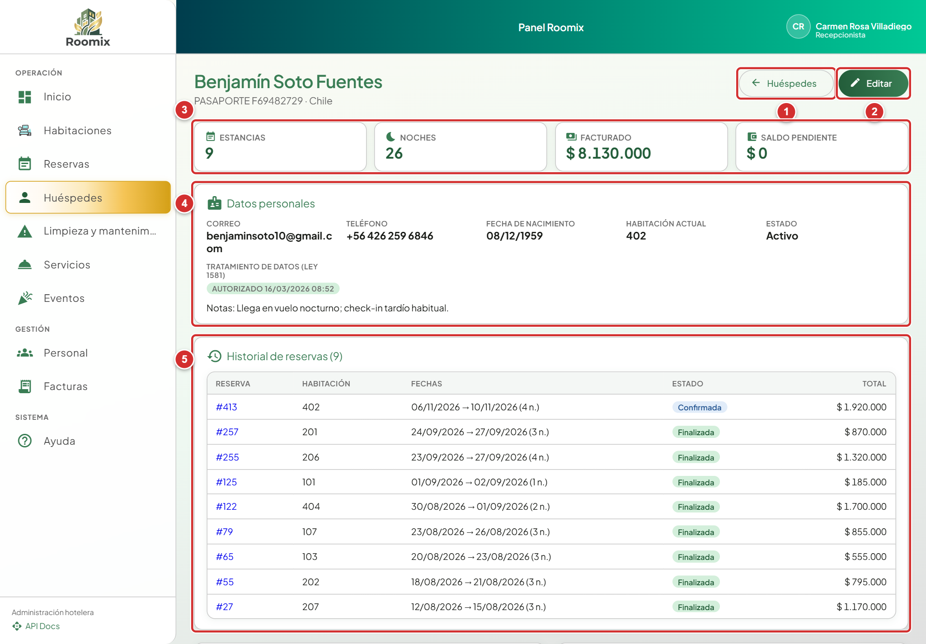
Figura 22. Ficha de un huésped con su historial (vista del rol Recepcionista)
Tabla 29. Elementos señalados en la Figura 22
N.º | Elemento | Nivel | Descripción y función
1 | Botón «Huéspedes» (volver) | Átomo | Regresa al listado.
2 | Botón «Editar» | Átomo | Abre el formulario para corregir los datos.
3 | Indicadores del huésped | Molécula | Estancias, noches, total facturado y saldo pendiente.
4 | Tarjeta «Datos personales» | Organismo | Correo, teléfono, documento, nacionalidad y fecha de la autorización de datos.
5 | Tabla «Historial de reservas» | Organismo | Reservas del huésped con habitación, fechas, estado y total.

Procedimiento paso a paso
1. En el listado de huéspedes, pulsar «Ver historial».
2. Consultar los indicadores (3): estancias, noches, valor facturado y saldo pendiente.
3. Revisar los datos personales (4) y el historial de reservas (5). Pulsar el número de una reserva para abrirla.

4.16 Panel de solicitudes de servicios
El módulo «Servicios» registra lo que los huéspedes piden durante su estancia (room service, lavandería, spa, transporte o tours). El valor de cada servicio se carga automáticamente a la cuenta de la reserva.
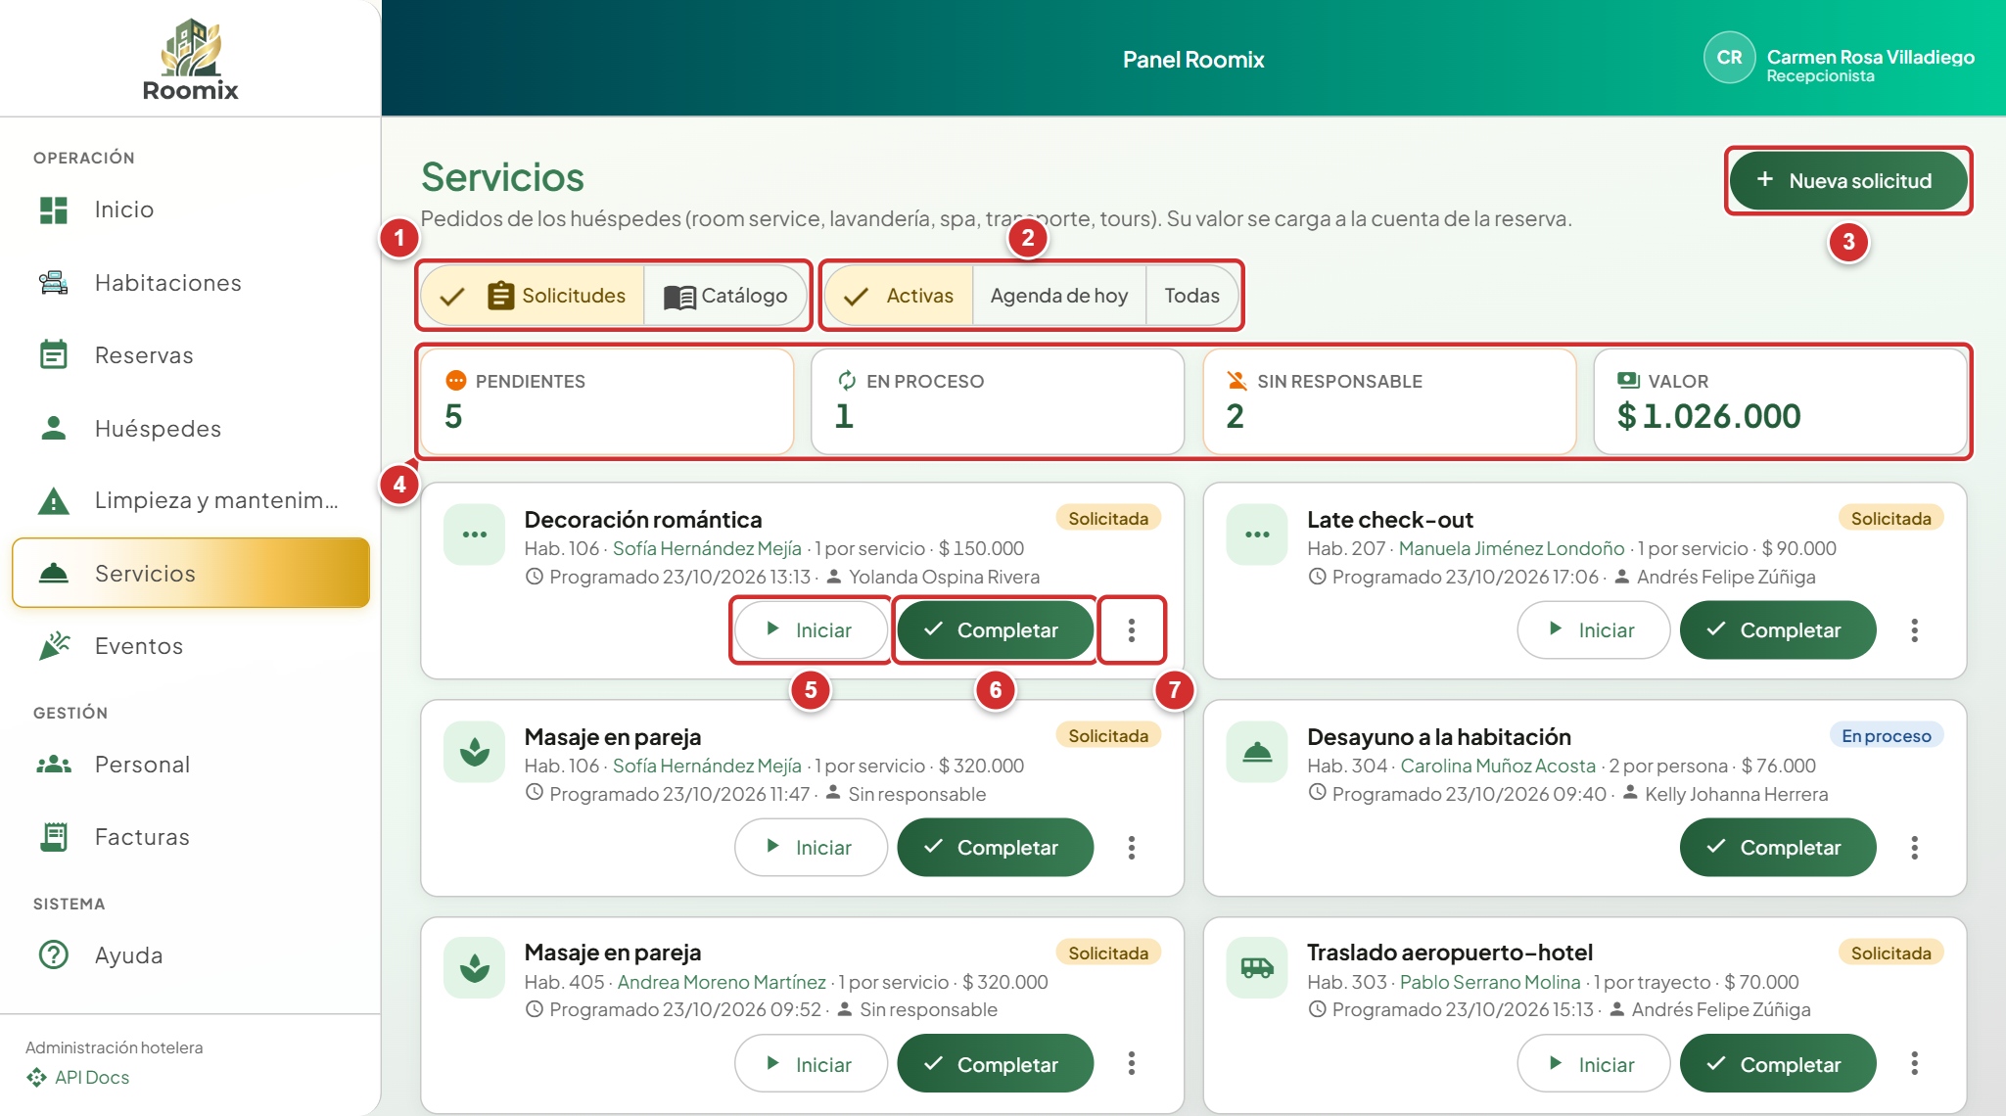
Figura 23. Panel de solicitudes de servicios (vista del rol Recepcionista)
Tabla 30. Elementos señalados en la Figura 23
N.º | Elemento | Nivel | Descripción y función
1 | Selector «Solicitudes / Catálogo» | Molécula | Cambia entre el panel de solicitudes y el catálogo de servicios.
2 | Filtro de solicitudes | Molécula | «Activas» (pendientes y en proceso), «Agenda de hoy» o «Todas».
3 | Botón «Nueva solicitud» | Átomo | Abre la ventana para registrar un servicio.
4 | Indicadores | Molécula | Solicitudes pendientes, en proceso, sin responsable y valor total.
5 | Botón «Iniciar» | Átomo | Marca la solicitud como «En proceso».
6 | Botón «Completar» | Átomo | Marca la solicitud como completada.
7 | Botón «Más acciones» | Átomo | Reprogramar, asignar responsable o cancelar la solicitud.

Procedimiento paso a paso
1. Pulsar «Servicios» en la barra lateral. Se abre la vista «Solicitudes» (1).
2. Elegir qué ver (2): «Activas», «Agenda de hoy» o «Todas».
3. Para registrar un pedido, pulsar «Nueva solicitud» (3).
4. En la tarjeta de la solicitud, pulsar «Iniciar» (5) cuando el personal empiece y «Completar» (6) cuando termine. El menú (7) permite reprogramar, cambiar el responsable o cancelar.

Importante: Solo se pueden registrar servicios para reservas en curso. Al cancelar una solicitud que no ha sido facturada, su cargo se retira de la cuenta.

4.17 Ventana «Nueva solicitud de servicio»
Esta ventana registra el pedido de un huésped y lo asigna a la persona que lo atenderá.
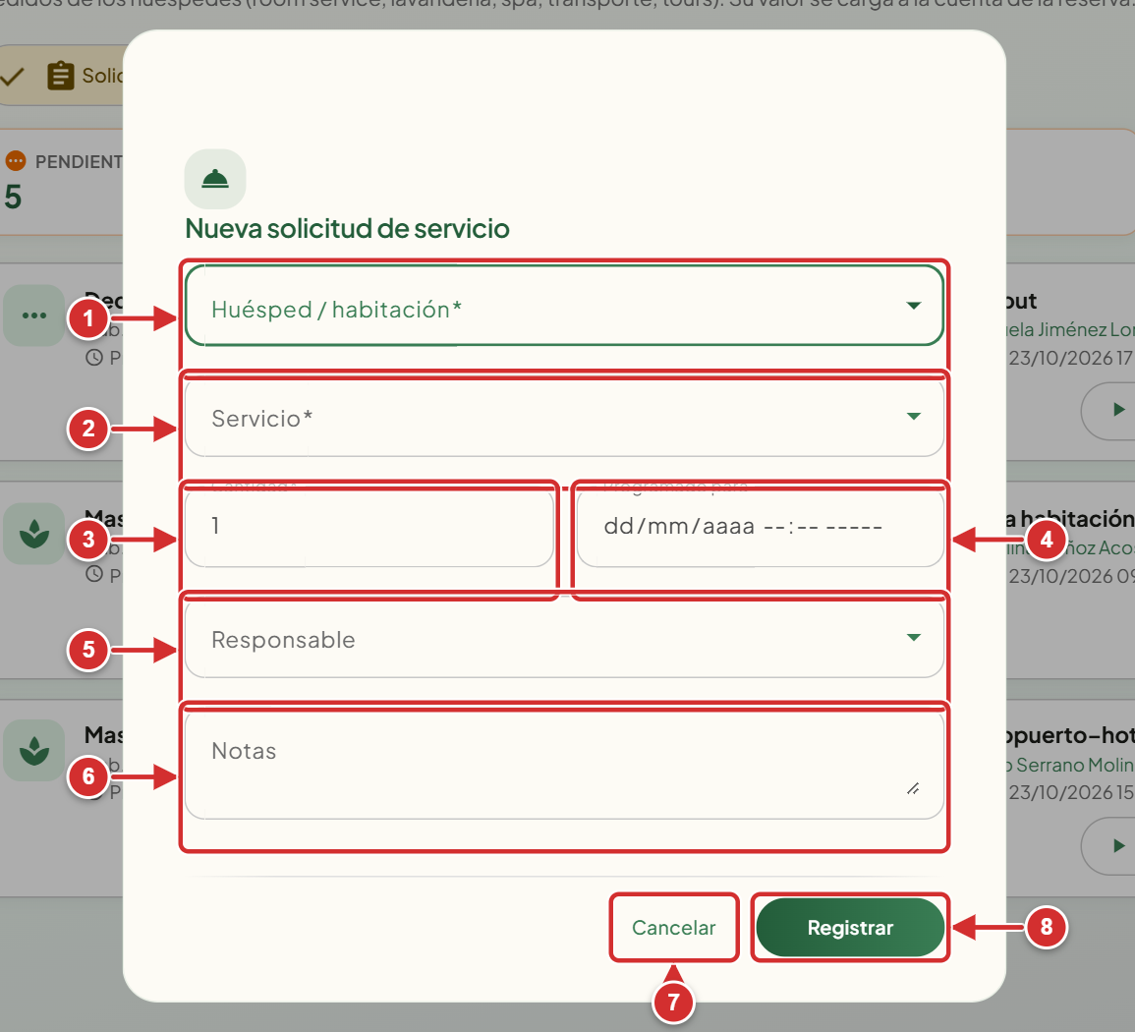
Figura 24. Ventana «Nueva solicitud de servicio» (vista del rol Recepcionista)
Tabla 31. Elementos señalados en la Figura 24
N.º | Elemento | Nivel | Descripción y función
1 | Lista «Huésped / habitación» | Molécula | Reservas en curso a las que se cargará el servicio.
2 | Lista «Servicio» | Molécula | Servicios activos del catálogo con su precio.
3 | Campo «Cantidad» | Molécula | Número de unidades del servicio.
4 | Campo «Programado para» | Molécula | Fecha y hora en que debe prestarse el servicio.
5 | Lista «Responsable» | Molécula | Persona del personal que atenderá la solicitud.
6 | Campo «Notas» | Molécula | Indicaciones especiales del huésped.
7 | Botón «Cancelar» | Átomo | Cierra sin registrar.
8 | Botón «Registrar» | Átomo | Registra la solicitud y carga el valor a la cuenta.

Procedimiento paso a paso
1. En el módulo «Servicios», pulsar «Nueva solicitud».
2. Elegir el huésped o la habitación (1) entre las reservas en curso.
3. Elegir el servicio del catálogo (2) y la cantidad (3). El sistema calcula el valor.
4. Indicar para cuándo se programa (4) y elegir el responsable (5).
5. Escribir notas si es necesario (6) y pulsar «Registrar» (8).

5. Área de Limpieza y mantenimiento (Housekeeping)
El ama de llaves organiza el aseo de las habitaciones y las zonas comunes, y coordina los mantenimientos. Roomix crea automáticamente la tarea de limpieza cuando un huésped hace check-out y devuelve la habitación a «Disponible» cuando la tarea termina.
Rutina diaria sugerida
- Revisar en el panel las tareas sin asignar y las habitaciones en limpieza.
- Asignar cada tarea a una persona disponible.
- Hacer seguimiento al avance de las listas de chequeo.
- Finalizar las tareas para liberar las habitaciones.

5.1 Panel del día de la ama de llaves
El panel de la ama de llaves (housekeeping) se centra en el estado de las habitaciones y en las tareas de limpieza y mantenimiento pendientes.
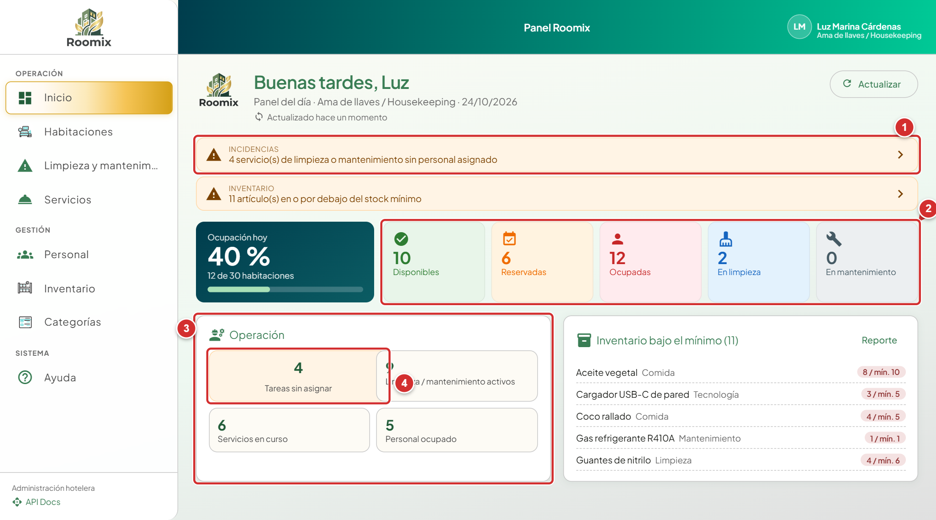
Figura 25. Panel del día de la ama de llaves (vista del rol Ama de llaves)
Tabla 32. Elementos señalados en la Figura 25
N.º | Elemento | Nivel | Descripción y función
1 | Alertas | Molécula | Avisos de tareas sin asignar y de inventario bajo el mínimo.
2 | Habitaciones por estado | Organismo | Número de habitaciones en cada estado; la tarjeta «En limpieza» indica el trabajo pendiente.
3 | Tarjeta «Operación» | Organismo | Indicadores de tareas sin asignar, servicios activos, servicios en curso y personal ocupado.
4 | Indicador «Tareas sin asignar» | Molécula | Número de tareas que aún no tienen responsable. Al pulsarlo abre el listado filtrado.

Procedimiento paso a paso
1. Revisar las alertas (1): servicios sin personal asignado y artículos de inventario bajo el mínimo.
2. Consultar las habitaciones por estado (2), en especial las que están «En limpieza».
3. En la tarjeta «Operación» (3), pulsar «Tareas sin asignar» (4) para abrir el listado y asignar al personal.

5.2 Listado de tareas de limpieza y mantenimiento
El módulo «Limpieza y mantenimiento» (incidencias) organiza las tareas del personal operativo: limpiezas después del check-out, limpiezas solicitadas, servicios a la habitación y mantenimientos. Cada tarea avanza por etapas: sin asignar, asignada, en curso y finalizada.
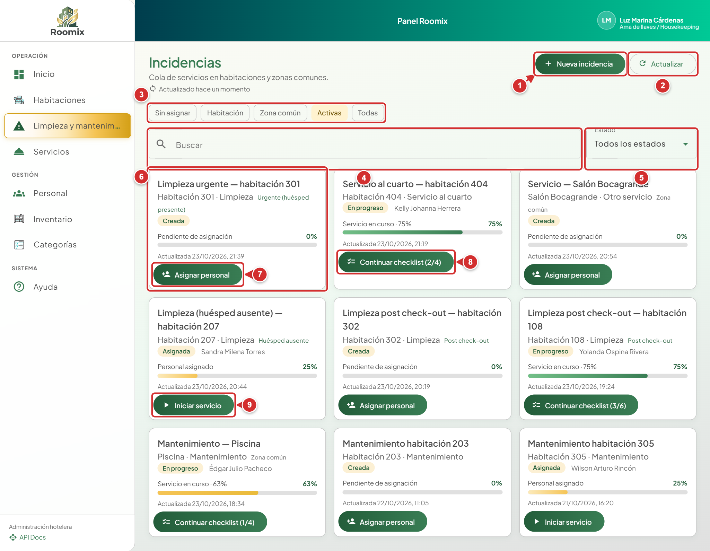
Figura 26. Listado de tareas de limpieza y mantenimiento (vista del rol Ama de llaves)
Tabla 33. Elementos señalados en la Figura 26
N.º | Elemento | Nivel | Descripción y función
1 | Botón «Nueva incidencia» | Átomo | Abre la ventana para crear una tarea de limpieza o mantenimiento.
2 | Botón «Actualizar» | Átomo | Recarga el listado.
3 | Filtros rápidos | Molécula | Etiquetas «Sin asignar», «Habitación», «Zona común», «Activas» y «Todas».
4 | Buscador | Molécula | Busca por habitación, título o responsable.
5 | Lista «Estado» | Molécula | Muestra solo las tareas de un estado.
6 | Tarjeta de tarea | Organismo | Título, habitación o zona, tipo, estado, responsable, fecha y avance del checklist.
7 | Botón «Asignar personal» | Átomo | Abre la tarea para elegir a la persona responsable.
8 | Botón «Continuar checklist» | Átomo | Abre la tarea en curso con la lista de chequeo y el avance (por ejemplo, 2/4).
9 | Botón «Iniciar servicio» | Átomo | Marca el inicio de la tarea asignada.

Procedimiento paso a paso
1. Pulsar «Limpieza y mantenimiento» en la barra lateral.
2. Usar los filtros rápidos (3) para ver las tareas sin asignar, de habitaciones, de zonas comunes, activas o todas; o buscar por texto (4) y filtrar por estado (5).
3. En cada tarjeta (6) pulsar el botón que corresponde a su etapa: «Asignar personal» (7), «Iniciar servicio» (9) o «Continuar checklist» (8).
4. Para registrar una tarea nueva, pulsar «Nueva incidencia» (1).

Importante: Cuando el recepcionista registra el check-out, Roomix crea automáticamente la tarea de limpieza de la habitación. Al finalizarla, la habitación vuelve a «Disponible».

5.3 Ventana «Nuevo servicio» de limpieza o mantenimiento
La ventana guía la creación de la tarea en pasos: primero se elige si es para una habitación o para una zona común, luego el tipo de servicio y, por último, la ubicación y las notas.
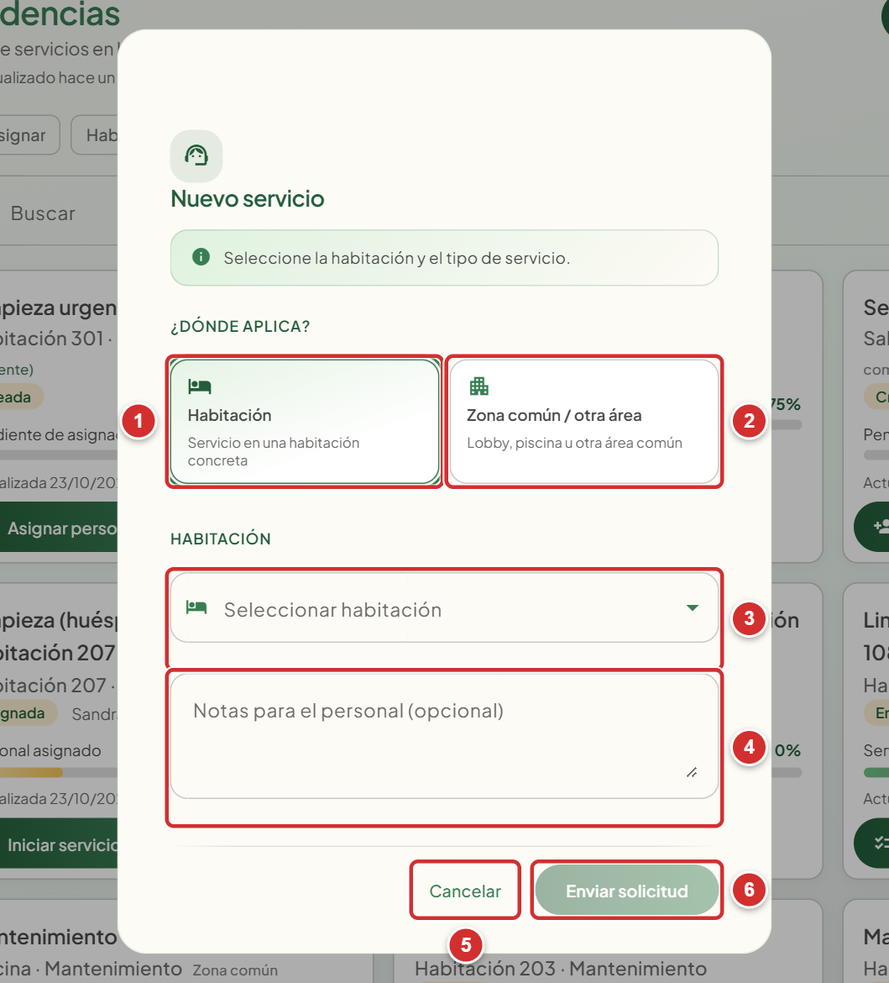
Figura 27. Ventana «Nuevo servicio» de limpieza o mantenimiento (vista del rol Ama de llaves)
Tabla 34. Elementos señalados en la Figura 27
N.º | Elemento | Nivel | Descripción y función
1 | Opción «Habitación» | Molécula | Tarea dentro de una habitación concreta.
2 | Opción «Zona común / otra área» | Molécula | Tarea en el lobby, la piscina, un salón u otra área.
3 | Lista «Seleccionar habitación» | Molécula | Habitación en la que se prestará el servicio.
4 | Campo «Notas para el personal» | Molécula | Indicaciones adicionales (por ejemplo, toallas extra o fuga en el lavamanos).
5 | Botón «Cancelar» | Átomo | Cierra sin crear la tarea.
6 | Botón «Enviar solicitud» | Átomo | Crea la tarea y la deja en estado «Sin asignar».

Procedimiento paso a paso
1. En el listado de tareas, pulsar «Nueva incidencia».
2. Elegir «Habitación» (1) o «Zona común / otra área» (2).
3. Seleccionar la habitación o escribir la zona (3) y agregar notas para el personal (4).
4. Pulsar «Enviar solicitud» (6) o «Cancelar» (5).

5.4 Detalle de una tarea con su lista de chequeo
Cada tarea tiene una lista de chequeo con los pasos que debe cumplir el personal. El avance se calcula automáticamente y la tarea solo puede finalizarse cuando todos los pasos están marcados.
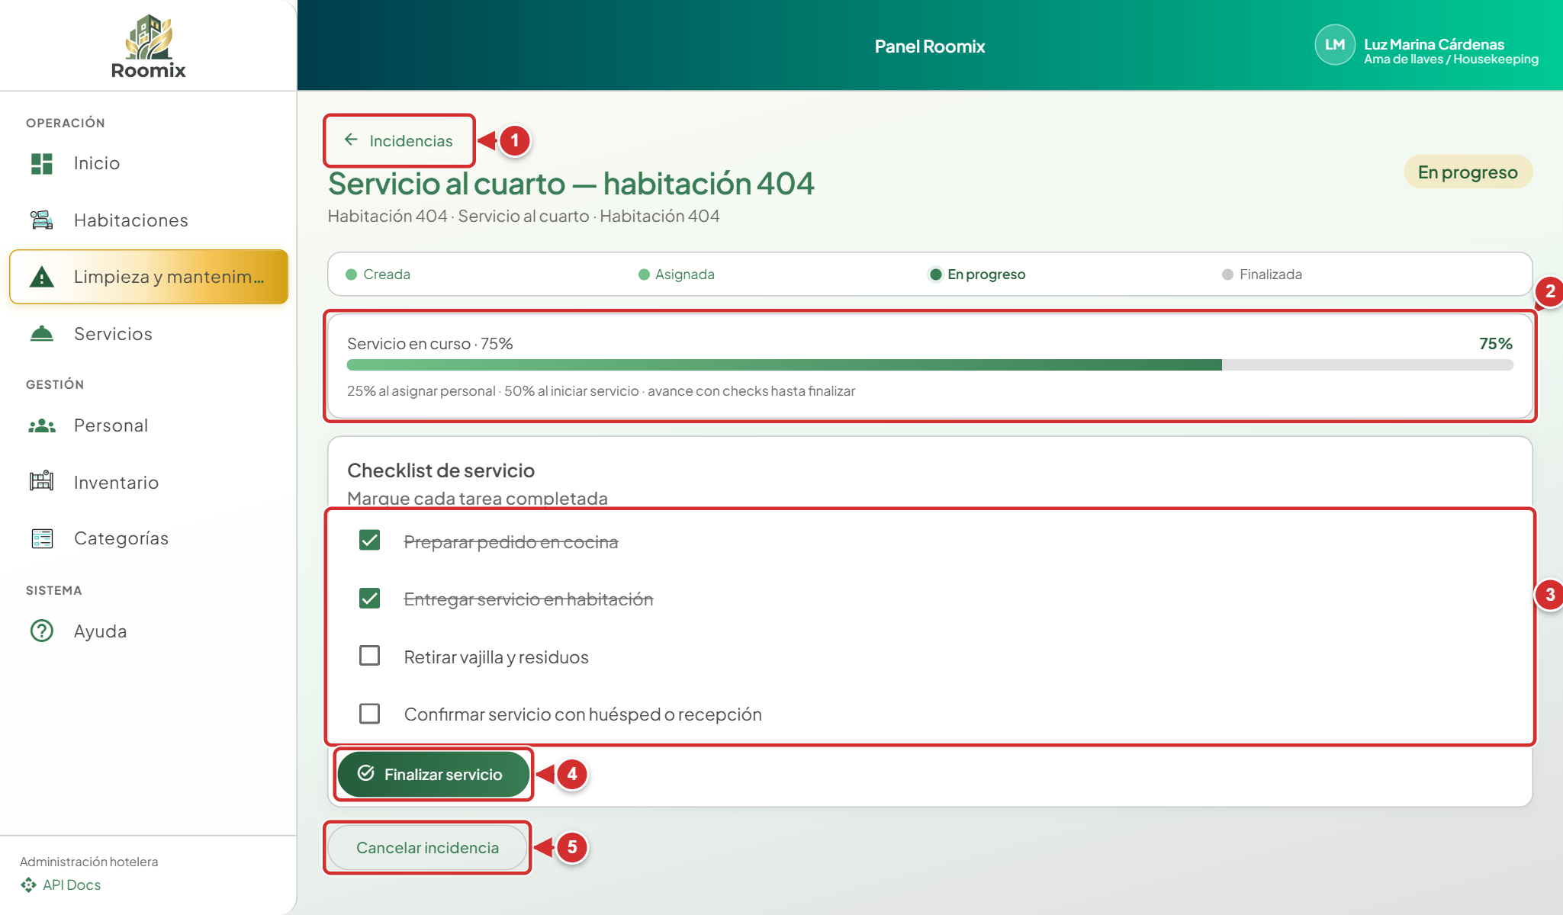
Figura 28. Detalle de una tarea con su lista de chequeo (vista del rol Ama de llaves)
Tabla 35. Elementos señalados en la Figura 28
N.º | Elemento | Nivel | Descripción y función
1 | Botón «Incidencias» (volver) | Átomo | Regresa al listado de tareas.
2 | Barra de avance | Molécula | Porcentaje de avance: 25 % al asignar, 50 % al iniciar y el resto según los pasos completados.
3 | Lista de chequeo | Organismo | Pasos de la tarea con su casilla de verificación.
4 | Botón «Finalizar servicio» | Átomo | Cierra la tarea cuando todos los pasos están completos.
5 | Botón «Cancelar incidencia» | Átomo | Anula la tarea; la habitación regresa a su estado anterior.

Procedimiento paso a paso
1. En el listado, pulsar «Continuar checklist» en la tarea.
2. Consultar el avance (2) y marcar cada tarea completada en la lista (3).
3. Cuando todas estén marcadas, pulsar «Finalizar servicio» (4). La habitación vuelve a su estado anterior (por ejemplo, «Disponible»).
4. Si la tarea no debe realizarse, pulsar «Cancelar incidencia» (5).

5.5 Disponibilidad del personal
La pantalla «Personal» muestra quién está libre y quién está ocupado con una tarea, para repartir el trabajo de forma equilibrada.
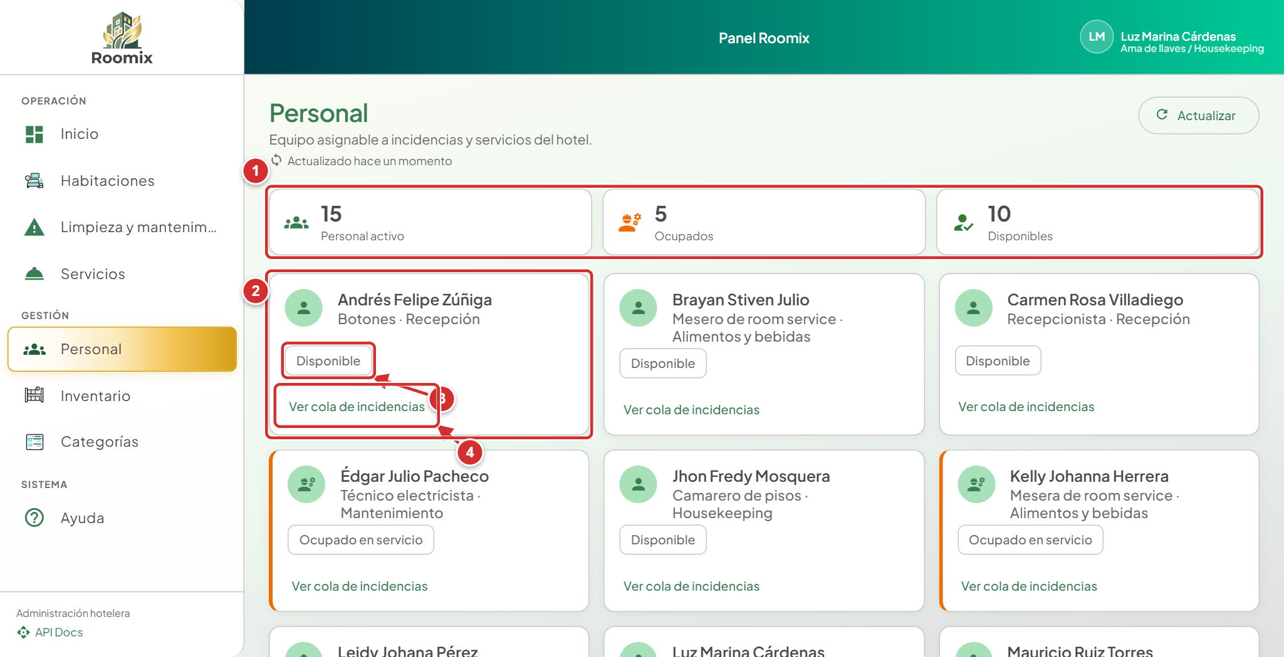
Figura 29. Disponibilidad del personal (vista del rol Ama de llaves)
Tabla 36. Elementos señalados en la Figura 29
N.º | Elemento | Nivel | Descripción y función
1 | Resumen del personal | Molécula | Personas activas, ocupadas y disponibles.
2 | Tarjeta de la persona | Organismo | Nombre, cargo, departamento, estado y acceso a su cola de tareas.
3 | Estado de disponibilidad | Átomo | «Disponible» (verde) u «Ocupado» (naranja) según tenga tareas en curso.
4 | Botón «Ver cola de incidencias» | Átomo | Abre el listado de tareas filtrado por la persona.

Procedimiento paso a paso
1. Pulsar «Personal» en la barra lateral.
2. Revisar el resumen (1): personal activo, ocupado y disponible.
3. En la tarjeta de cada persona (2) se ve su cargo, su área y su estado (3).
4. Pulsar «Ver cola de incidencias» (4) para ver las tareas asignadas a esa persona.

6. Área de Almacén
El almacenista controla las existencias de insumos del hotel. Roomix registra cada entrada, salida o ajuste, alerta cuando un artículo llega a su mínimo y calcula el valor del inventario.
Rutina diaria sugerida
- Revisar en el panel los artículos bajo el mínimo.
- Registrar las compras recibidas como entradas (y, si corresponde, como egreso en finanzas).
- Registrar las salidas de insumos entregados a las áreas.
- Consultar el reporte para planear las compras.

6.1 Panel del día del almacenista
El almacenista ve en su panel los artículos que están en o por debajo del stock mínimo, para gestionar las compras a tiempo.
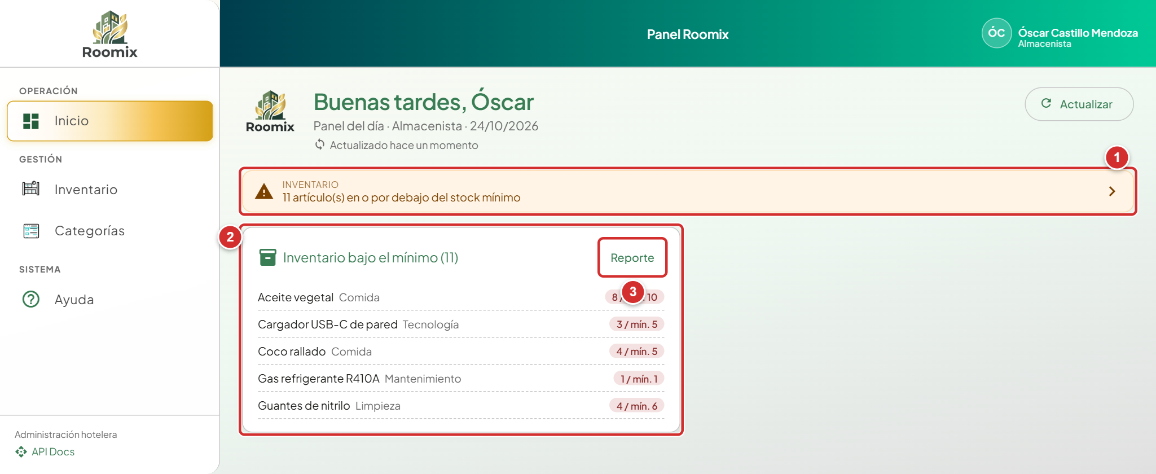
Figura 30. Panel del día del almacenista (vista del rol Almacenista)
Tabla 37. Elementos señalados en la Figura 30
N.º | Elemento | Nivel | Descripción y función
1 | Alerta de inventario | Molécula | Número de artículos en o por debajo del mínimo.
2 | Tarjeta «Inventario bajo el mínimo» | Organismo | Artículos con stock crítico, su cantidad actual y su mínimo.
3 | Botón «Reporte» | Átomo | Abre el reporte y la valorización del inventario.

Procedimiento paso a paso
1. Revisar la alerta de inventario (1).
2. Consultar la lista de artículos bajo el mínimo (2) y pulsar «Reporte» (3) para ver el detalle completo.

6.2 Listado de artículos de inventario
El módulo «Inventario» controla las existencias de amenidades, alimentos, productos de limpieza, ropa blanca, mantenimiento y demás insumos del hotel. Cada artículo muestra su nivel de stock con un color: normal, bajo o crítico.
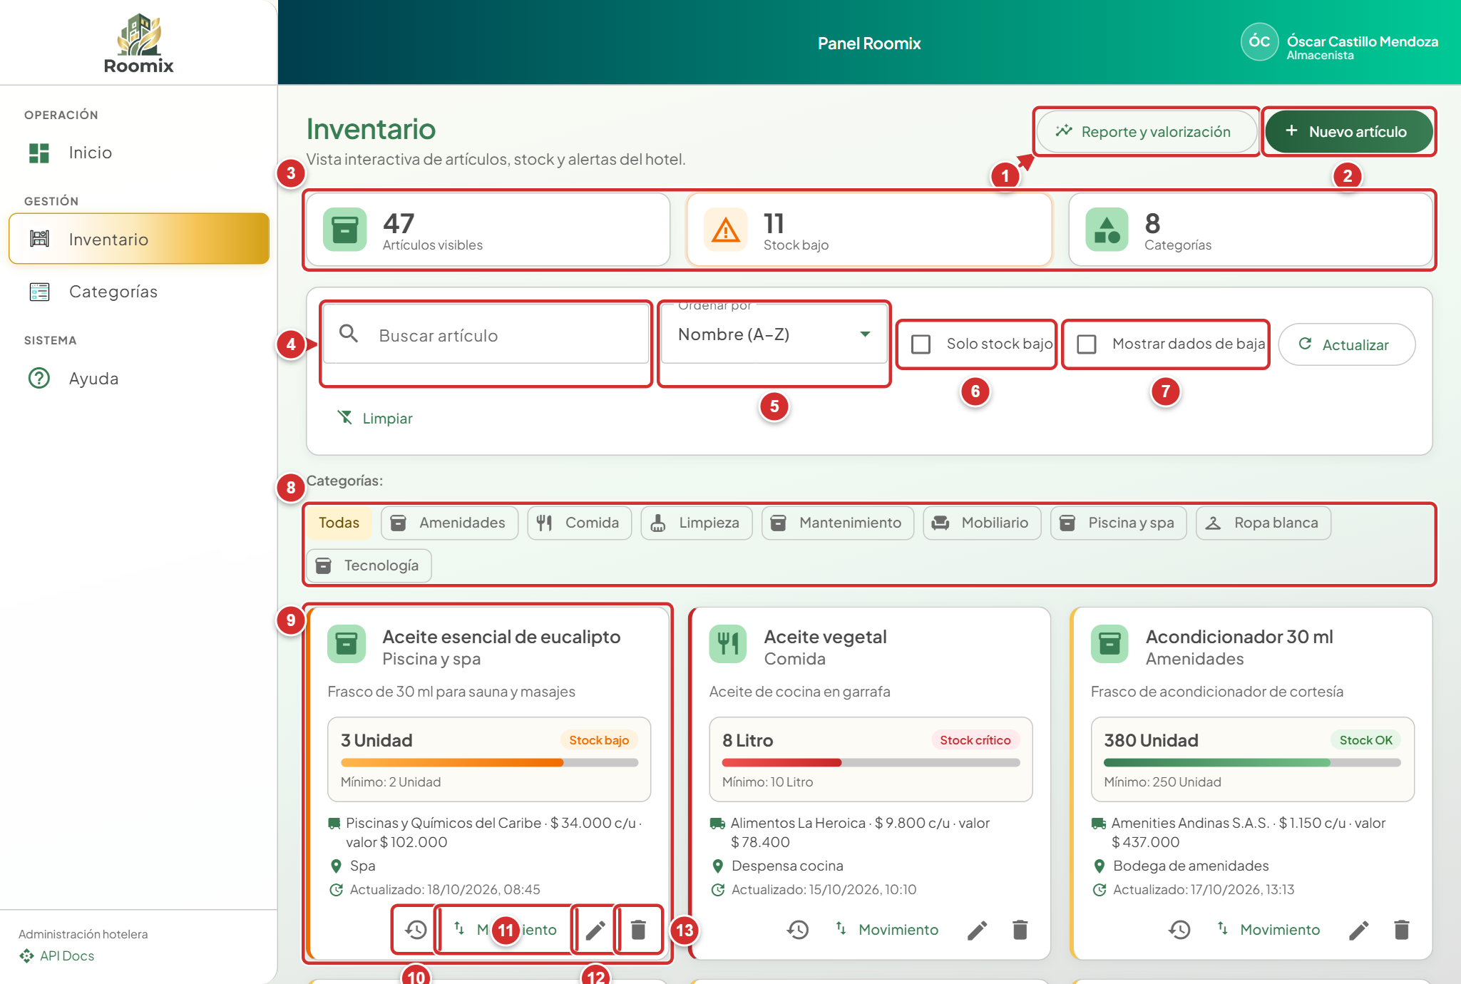
Figura 31. Listado de artículos de inventario (vista del rol Almacenista)
Tabla 38. Elementos señalados en la Figura 31
N.º | Elemento | Nivel | Descripción y función
1 | Botón «Reporte y valorización» | Átomo | Abre el reporte con el valor del inventario y los artículos más usados.
2 | Botón «Nuevo artículo» | Átomo | Abre el formulario para registrar un producto.
3 | Resumen del inventario | Molécula | Artículos visibles, artículos con stock bajo y número de categorías.
4 | Buscador | Molécula | Busca por nombre, proveedor o ubicación.
5 | Lista «Ordenar por» | Molécula | Ordena por nombre, cantidad o nivel de stock.
6 | Casilla «Solo stock bajo» | Átomo | Muestra solo los artículos en o por debajo del mínimo.
7 | Casilla «Mostrar dados de baja» | Átomo | Incluye los artículos retirados, que pueden reactivarse.
8 | Etiquetas de categoría | Molécula | Filtran el listado por categoría (Amenidades, Comida, Limpieza, etc.).
9 | Tarjeta del artículo | Organismo | Nombre, categoría, cantidad, mínimo, unidad, proveedor, ubicación y nivel de stock.
10 | Botón «Historial» | Átomo | Muestra el kárdex: entradas, salidas y ajustes del artículo.
11 | Botón «Movimiento» | Átomo | Registra una entrada, una salida o un ajuste de stock.
12 | Botón «Editar» (lápiz) | Átomo | Modifica los datos del artículo.
13 | Botón «Dar de baja» (papelera) | Átomo | Retira el artículo conservando su historial.

Procedimiento paso a paso
1. Pulsar «Inventario» en la barra lateral.
2. Revisar el resumen (3); al pulsar «Stock bajo» se filtran los artículos que requieren compra.
3. Buscar un artículo (4), cambiar el orden (5) o marcar «Solo stock bajo» (6) y «Mostrar dados de baja» (7).
4. Filtrar por categoría con las etiquetas (8).
5. En la tarjeta del artículo (9), usar «Historial» (10), «Movimiento» (11), «Editar» (12) o «Dar de baja» (13).

6.3 Ventana «Movimiento de stock»
Todo cambio en las existencias se registra como un movimiento, con la fecha, la cantidad y el usuario que lo hizo. Así se mantiene la trazabilidad del inventario.
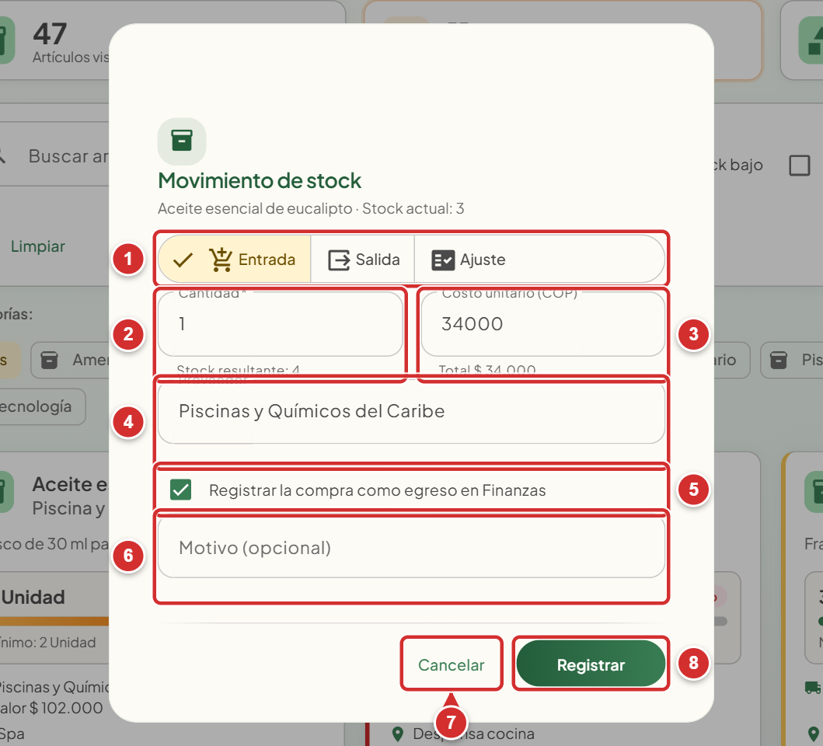
Figura 32. Ventana «Movimiento de stock» (vista del rol Almacenista)
Tabla 39. Elementos señalados en la Figura 32
N.º | Elemento | Nivel | Descripción y función
1 | Tipo de movimiento | Molécula | Opciones «Entrada», «Salida» y «Ajuste».
2 | Campo «Cantidad» | Molécula | Unidades que entran o salen; muestra el stock resultante.
3 | Campo «Costo unitario (COP)» | Molécula | Precio de compra por unidad; calcula el total.
4 | Campo «Proveedor» | Molécula | Empresa o persona que vendió el producto.
5 | Casilla «Registrar compra» | Átomo | Crea automáticamente el egreso correspondiente en finanzas.
6 | Campo «Motivo» | Molécula | Explicación del movimiento (opcional).
7 | Botón «Cancelar» | Átomo | Cierra sin registrar.
8 | Botón «Registrar» | Átomo | Guarda el movimiento y actualiza el stock.

Procedimiento paso a paso
1. En la tarjeta del artículo, pulsar «Movimiento».
2. Elegir el tipo (1): «Entrada» (compra o devolución), «Salida» (consumo) o «Ajuste» (conteo físico).
3. Escribir la cantidad (2). Debajo se muestra el stock resultante.
4. En las entradas, indicar el costo unitario (3) y el proveedor (4). Si se marca «Registrar compra» (5), el sistema crea el egreso en el módulo de finanzas.
5. Escribir el motivo (6) y pulsar «Registrar» (8).

Importante: Una salida no puede dejar el stock en negativo; el sistema lo impide y muestra un mensaje.

6.4 Formulario de un artículo de inventario
El formulario registra un producto nuevo o modifica uno existente.
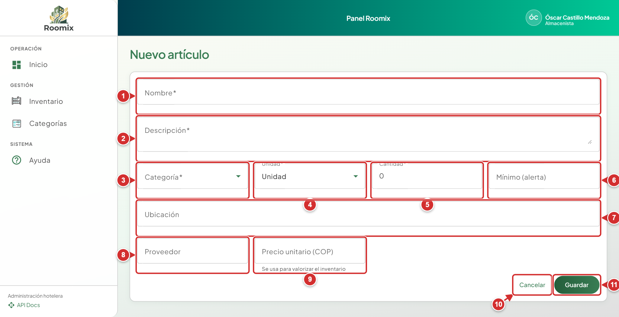
Figura 33. Formulario de un artículo de inventario (vista del rol Almacenista)
Tabla 40. Elementos señalados en la Figura 33
N.º | Elemento | Nivel | Descripción y función
1 | Campo «Nombre» | Molécula | Nombre único del artículo.
2 | Campo «Descripción» | Molécula | Presentación, marca o detalle del producto.
3 | Lista «Categoría» | Molécula | Categoría predefinida o creada por el hotel.
4 | Lista «Unidad» | Molécula | Unidad de medida: unidad, caja, litro, kilo, etc.
5 | Campo «Cantidad» | Molécula | Existencia inicial.
6 | Campo «Mínimo (alerta)» | Molécula | Cantidad desde la cual el artículo se marca con stock bajo.
7 | Campo «Ubicación» | Molécula | Lugar físico donde se almacena.
8 | Campo «Proveedor» | Molécula | Proveedor habitual del artículo.
9 | Campo «Precio unitario (COP)» | Molécula | Valor por unidad; se usa para valorizar el inventario.
10 | Botón «Cancelar» | Átomo | Sale sin guardar.
11 | Botón «Guardar» | Átomo | Guarda el artículo.

Procedimiento paso a paso
1. En el listado, pulsar «Nuevo artículo» (o el lápiz de un artículo para editarlo).
2. Diligenciar nombre (1), descripción (2), categoría (3), unidad (4), cantidad inicial (5) y mínimo para la alerta (6).
3. Indicar la ubicación (7), el proveedor (8) y el precio unitario (9).
4. Pulsar «Guardar» (11) o «Cancelar» (10).

6.5 Categorías de inventario
Las categorías agrupan los artículos. Roomix trae categorías predefinidas y permite crear las propias del hotel.
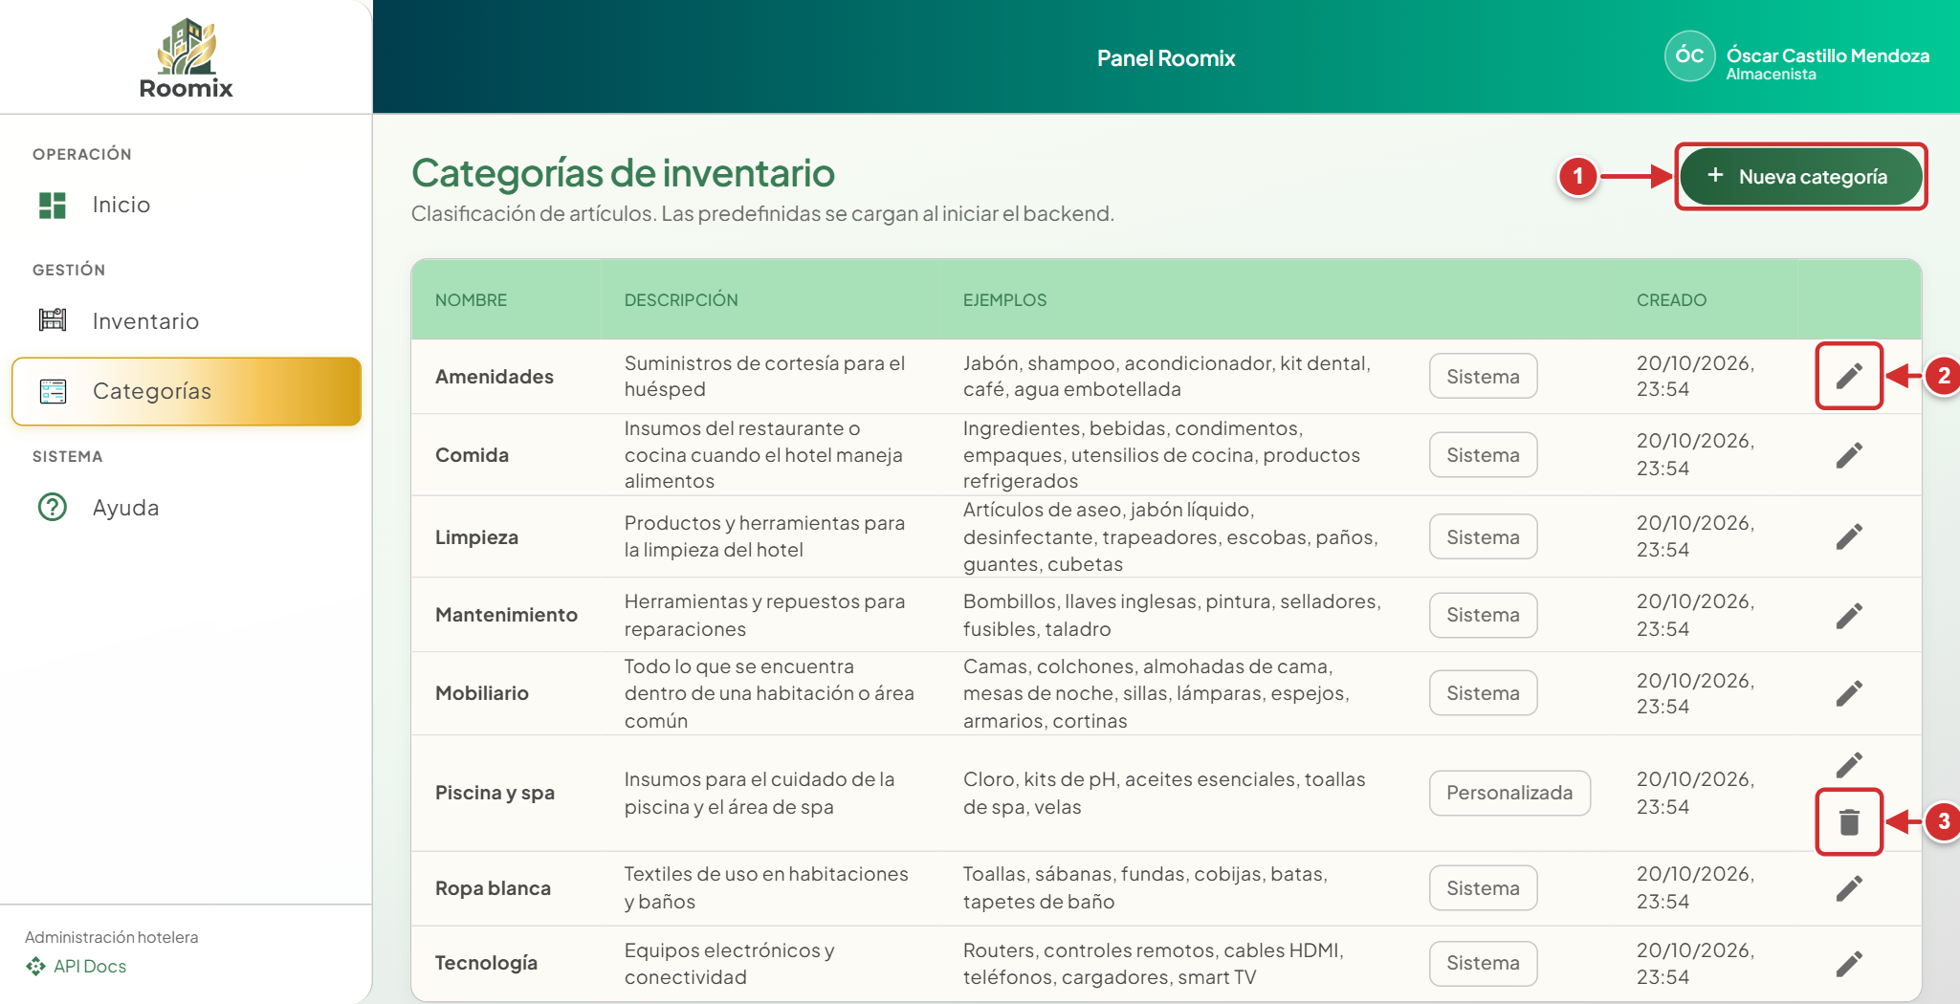
Figura 34. Categorías de inventario (vista del rol Almacenista)
Tabla 41. Elementos señalados en la Figura 34
N.º | Elemento | Nivel | Descripción y función
1 | Botón «Nueva categoría» | Átomo | Abre el formulario de categoría.
2 | Botón «Editar categoría» | Átomo | Modifica el nombre o la descripción.
3 | Botón «Eliminar categoría» | Átomo | Elimina una categoría creada por el hotel que no tiene artículos.

Procedimiento paso a paso
1. En el listado de inventario, pulsar la opción «Categorías» o abrir la dirección de categorías.
2. Pulsar «Nueva categoría» (1) para crear una.
3. Pulsar el lápiz (2) para editarla, o la papelera (3) para eliminar una categoría sin artículos.

Importante: Las categorías predefinidas y las que tienen artículos no pueden eliminarse.

6.6 Reporte y valorización del inventario
El reporte muestra cuánto dinero representa el inventario, en qué categorías está concentrado, qué artículos se consumen más y cuáles están en estado crítico.
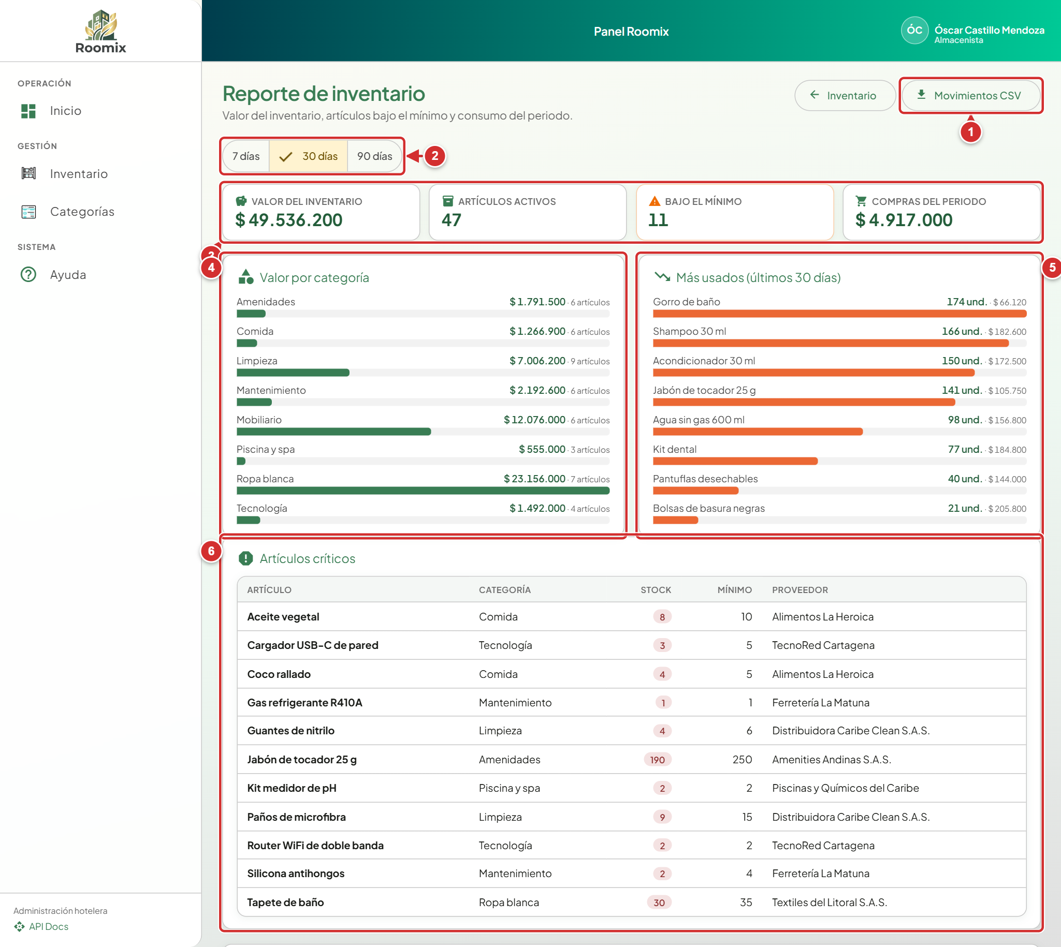
Figura 35. Reporte y valorización del inventario (vista del rol Almacenista)
Tabla 42. Elementos señalados en la Figura 35
N.º | Elemento | Nivel | Descripción y función
1 | Botón «Movimientos CSV» | Átomo | Descarga los movimientos del periodo en un archivo para Excel.
2 | Selector de periodo | Molécula | Últimos 7, 30 o 90 días.
3 | Indicadores | Molécula | Valor del inventario, artículos activos, artículos bajo el mínimo y compras del periodo.
4 | Valor por categoría | Organismo | Valor total y número de artículos de cada categoría.
5 | Artículos más usados | Organismo | Ranking de los artículos con más salidas en el periodo.
6 | Tabla «Artículos críticos» | Organismo | Artículos bajo el mínimo con su stock, mínimo y proveedor, para gestionar la compra.

Procedimiento paso a paso
1. En el listado de inventario, pulsar «Reporte y valorización».
2. Elegir el periodo de análisis (2): 7, 30 o 90 días.
3. Consultar los indicadores (3), el valor por categoría (4), los más usados (5) y los artículos críticos (6).
4. Para llevar los movimientos a una hoja de cálculo, pulsar «Movimientos CSV» (1).

7. Área de Finanzas y contabilidad
El contador controla los ingresos y egresos del hotel, la facturación y la cartera. Los pagos de facturas y las compras de inventario generan movimientos automáticos, de modo que la información financiera se mantiene al día.
Rutina diaria sugerida
- Revisar el resumen financiero y el valor por cobrar.
- Registrar los pagos recibidos sobre las facturas.
- Registrar los egresos del periodo (nómina, servicios públicos, mantenimiento).
- Consultar los reportes hoteleros (ocupación, ADR y RevPAR) para la toma de decisiones.

7.1 Panel del día del contador
El contador encuentra en su panel el resumen financiero: ingresos del día, de la semana y del mes, egresos y valores por cobrar.
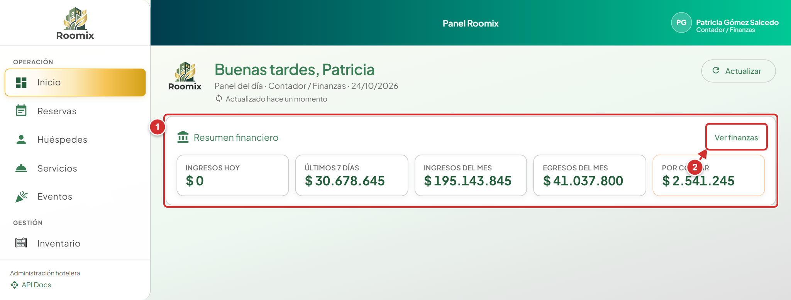
Figura 36. Panel del día del contador (vista del rol Contador)
Tabla 43. Elementos señalados en la Figura 36
N.º | Elemento | Nivel | Descripción y función
1 | Tarjeta «Resumen financiero» | Organismo | Ingresos de hoy, de los últimos 7 días y del mes, egresos del mes y valor por cobrar.
2 | Botón «Ver finanzas» | Átomo | Abre el módulo financiero.

Procedimiento paso a paso
1. Consultar el resumen financiero (1) y pulsar «Ver finanzas» (2) para abrir el módulo completo.

7.2 Resumen del módulo financiero
El módulo «Finanzas» presenta el desempeño económico del hotel en el periodo elegido: ingresos, egresos, utilidad, cartera por cobrar y su evolución diaria, con la comparación frente al periodo anterior.
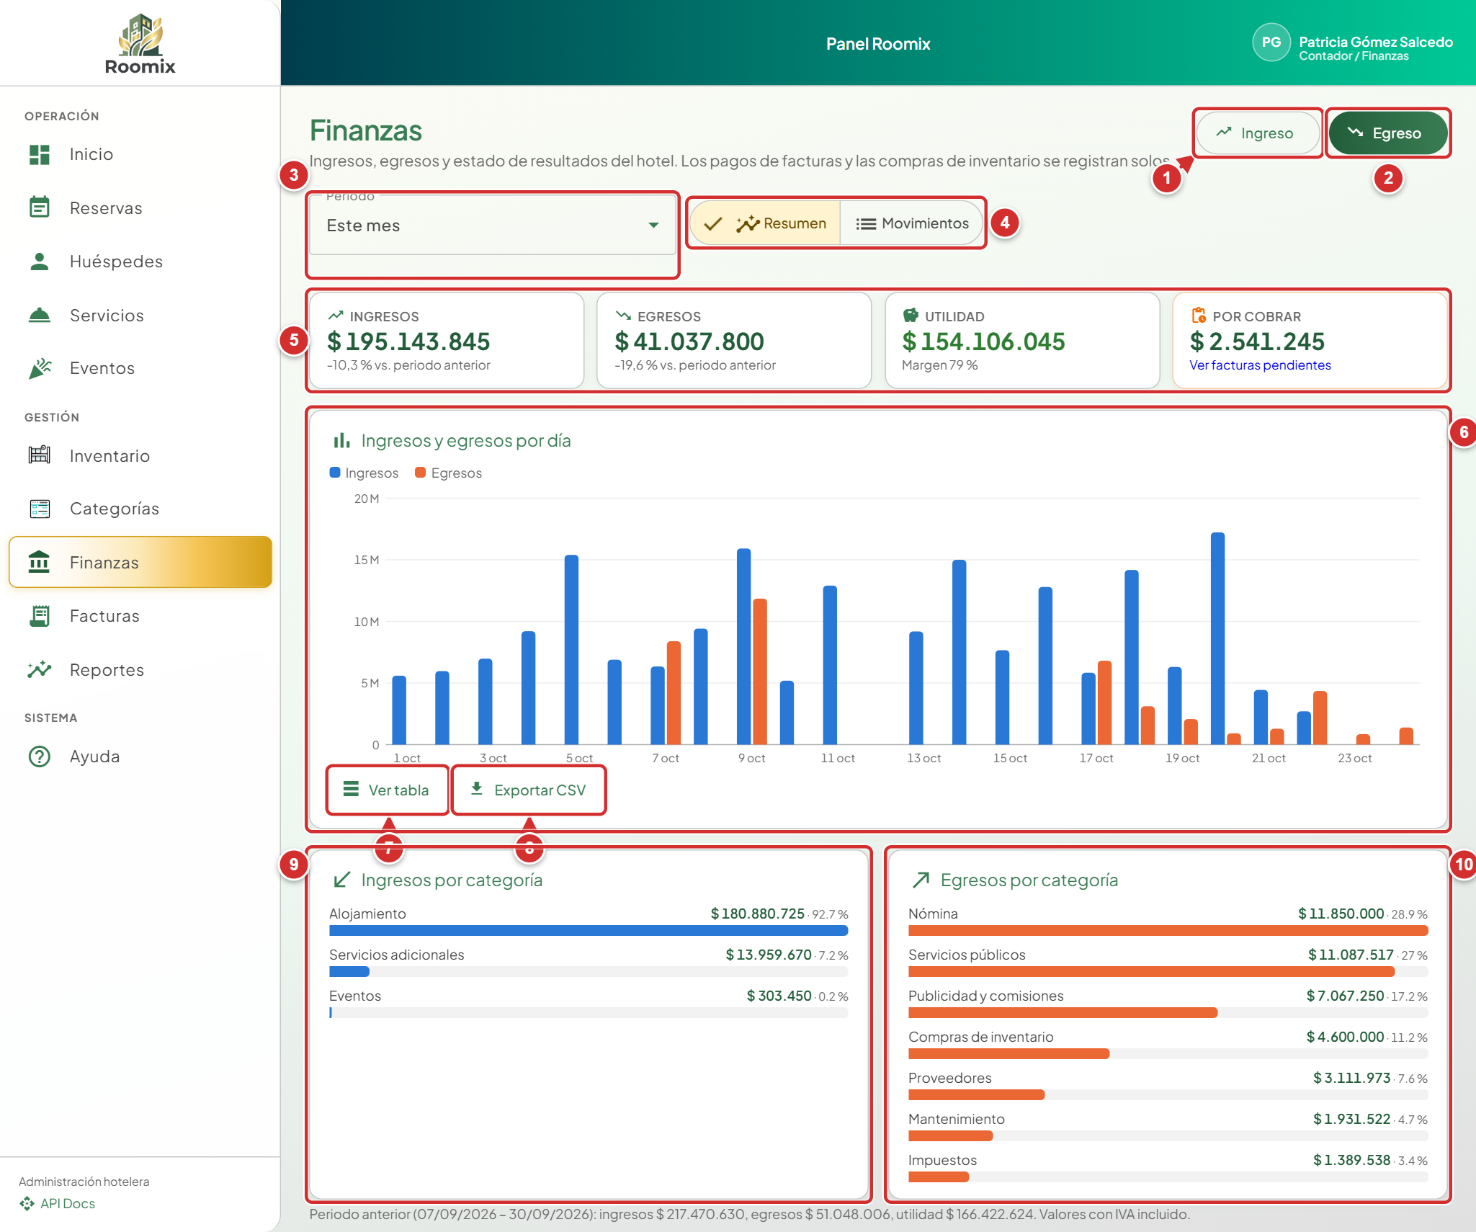
Figura 37. Resumen del módulo financiero (vista del rol Contador)
Tabla 44. Elementos señalados en la Figura 37
N.º | Elemento | Nivel | Descripción y función
1 | Botón «Ingreso» | Átomo | Abre la ventana para registrar un ingreso manual.
2 | Botón «Egreso» | Átomo | Abre la ventana para registrar un gasto.
3 | Lista «Periodo» | Molécula | Define el rango de fechas del análisis.
4 | Selector «Resumen / Movimientos» | Molécula | Cambia entre el resumen con gráficos y el listado de movimientos.
5 | Indicadores financieros | Molécula | Ingresos, egresos (con variación frente al periodo anterior), utilidad con su margen y valor por cobrar.
6 | Gráfico de ingresos y egresos | Organismo | Barras por día: verde para ingresos y rojo para egresos. Al pasar el puntero se ve el valor.
7 | Botón «Ver tabla» | Átomo | Muestra los datos del gráfico en una tabla.
8 | Botón «Exportar CSV» | Átomo | Descarga la serie diaria para Excel.
9 | Ingresos por categoría | Organismo | Alojamiento, servicios, eventos y otros, con su valor y porcentaje.
10 | Egresos por categoría | Organismo | Nómina, compras de inventario, servicios públicos, mantenimiento, etc.

Procedimiento paso a paso
1. Pulsar «Finanzas» en la barra lateral.
2. Elegir el periodo (3): este mes, mes anterior, últimos 30 días, año o un rango propio.
3. Consultar los indicadores (5) y el gráfico de ingresos y egresos por día (6). «Ver tabla» (7) muestra los mismos datos en filas y «Exportar CSV» (8) los descarga.
4. Revisar los ingresos (9) y egresos (10) por categoría.
5. Para registrar un ingreso o un egreso manual, pulsar «Ingreso» (1) o «Egreso» (2).

7.3 Listado de movimientos financieros
La vista «Movimientos» lista cada ingreso y egreso del periodo, ya sea registrado a mano o generado automáticamente por un pago o una compra de inventario.
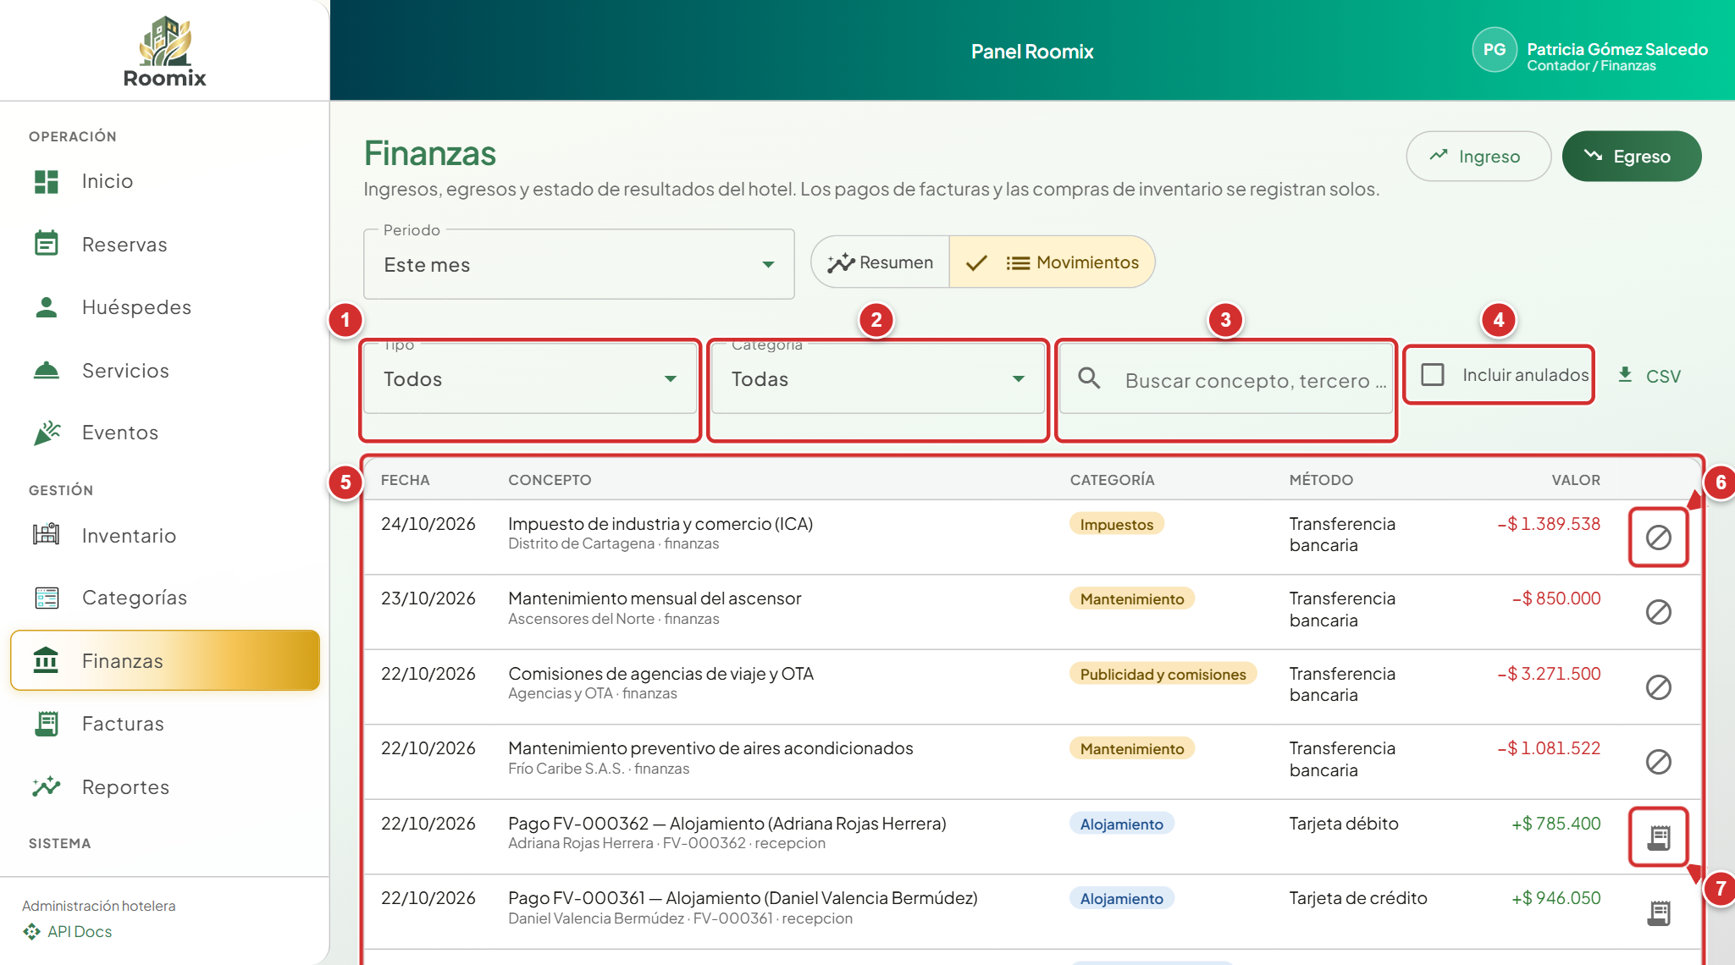
Figura 38. Listado de movimientos financieros (vista del rol Contador)
Tabla 45. Elementos señalados en la Figura 38
N.º | Elemento | Nivel | Descripción y función
1 | Lista «Tipo» | Molécula | Ingresos, egresos o todos.
2 | Lista «Categoría» | Molécula | Categoría del movimiento.
3 | Buscador | Molécula | Busca por concepto, tercero o referencia.
4 | Casilla «Incluir anulados» | Átomo | Muestra también los movimientos anulados.
5 | Tabla de movimientos | Organismo | Fecha, concepto, categoría, método de pago y valor (verde ingreso, rojo egreso).
6 | Botón «Anular movimiento» | Átomo | Anula un movimiento manual con motivo.
7 | Botón «Ver factura» | Átomo | Abre la factura que originó el ingreso.

Procedimiento paso a paso
1. En el módulo «Finanzas», pulsar «Movimientos».
2. Filtrar por tipo (1), categoría (2) o texto (3). Marcar «Incluir anulados» (4) para verlos.
3. Para anular un movimiento manual, pulsar el icono de anular (6) y escribir el motivo. Los movimientos de pagos muestran el enlace a la factura (7).
Novedad versión 1.1: el filtro «Estado» separa los gastos por pagar, y los ingresos por abonos tienen el botón «Ver reserva» (sección 10.9).

7.4 Ventana para registrar un ingreso o un egreso
Esta ventana registra movimientos que no provienen de una factura ni de una compra de inventario, como la nómina, los servicios públicos o un ingreso extraordinario.
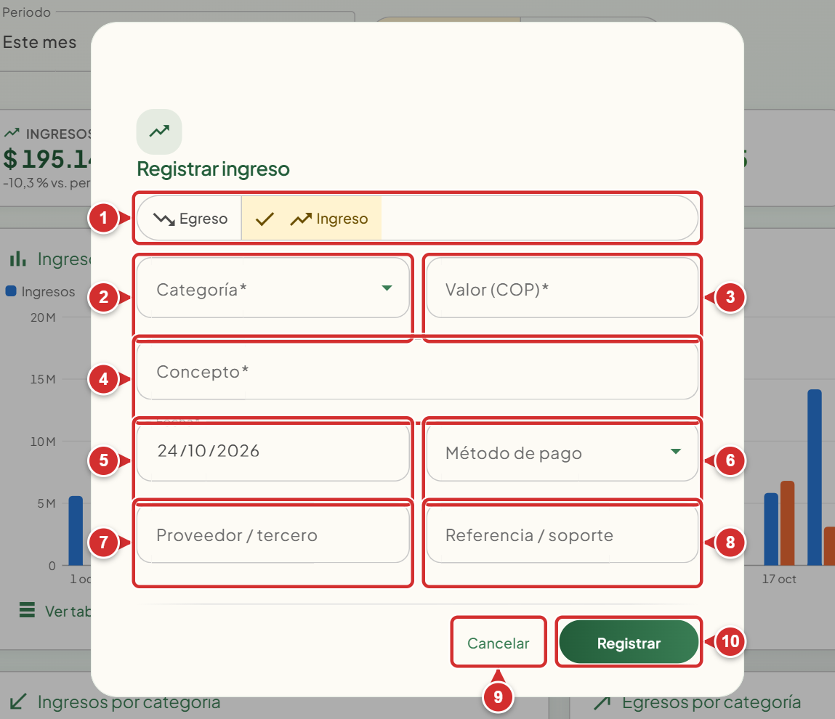
Figura 39. Ventana para registrar un ingreso o un egreso (vista del rol Contador)
Tabla 46. Elementos señalados en la Figura 39
N.º | Elemento | Nivel | Descripción y función
1 | Tipo de movimiento | Molécula | «Egreso» o «Ingreso».
2 | Lista «Categoría» | Molécula | Clasificación contable del movimiento.
3 | Campo «Valor (COP)» | Molécula | Valor del movimiento en pesos.
4 | Campo «Concepto» | Molécula | Descripción breve.
5 | Campo «Fecha» | Molécula | Fecha del movimiento.
6 | Lista «Método de pago» | Molécula | Efectivo, tarjeta, transferencia o pago digital.
7 | Campo «Proveedor / tercero» | Molécula | Persona o empresa relacionada.
8 | Campo «Referencia / soporte» | Molécula | Número de factura del proveedor o comprobante.
9 | Botón «Cancelar» | Átomo | Cierra sin registrar.
10 | Botón «Registrar» | Átomo | Guarda el movimiento.

Procedimiento paso a paso
1. En el módulo «Finanzas», pulsar «Ingreso» o «Egreso».
2. Confirmar el tipo (1), elegir la categoría (2) y escribir el valor (3) y el concepto (4).
3. Indicar la fecha (5), el método de pago (6), el tercero (7) y la referencia o soporte (8).
4. Pulsar «Registrar» (10).
Novedad versión 1.1: la casilla «Queda por pagar» registra un gasto con vencimiento que no cuenta hasta pagarse (sección 10.11).

7.5 Listado de facturas
El módulo «Facturas» reúne las facturas de alojamiento, servicios y eventos, con su estado de pago. El recepcionista también puede consultarlo para registrar pagos.
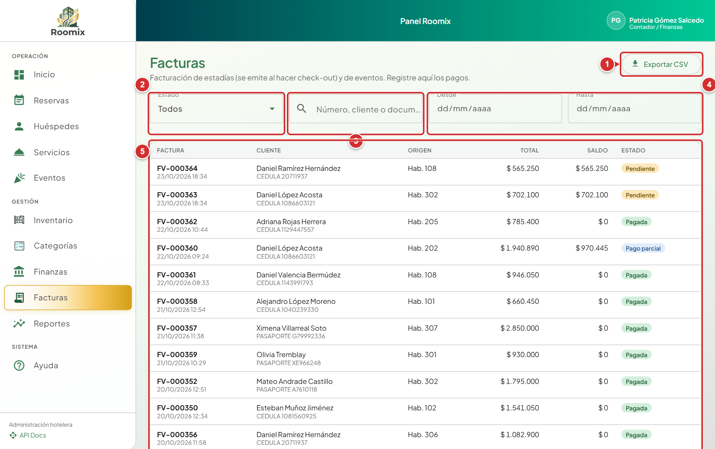
Figura 40. Listado de facturas (vista del rol Contador)
Tabla 47. Elementos señalados en la Figura 40
N.º | Elemento | Nivel | Descripción y función
1 | Botón «Exportar CSV» | Átomo | Descarga el listado filtrado.
2 | Lista «Estado» | Molécula | Estado de pago de la factura.
3 | Buscador | Molécula | Busca por número (FV-…), cliente o documento.
4 | Campos «Desde» y «Hasta» | Molécula | Rango de fechas de emisión.
5 | Tabla de facturas | Organismo | Número, fecha, cliente, total, pagado, saldo y estado.

Procedimiento paso a paso
1. Pulsar «Facturas» en la barra lateral.
2. Filtrar por estado (2): pendiente, pagada parcial, pagada o anulada; buscar por número, cliente o documento (3); o elegir un rango de fechas (4).
3. Pulsar una fila de la tabla (5) para abrir la factura.
4. Para descargar el listado, pulsar «Exportar CSV» (1).

7.6 Detalle de una factura
La factura muestra los datos del hotel y del cliente, los ítems facturados, el subtotal, el IVA (19 %, salvo extranjeros no residentes, que están exentos) y los pagos recibidos.
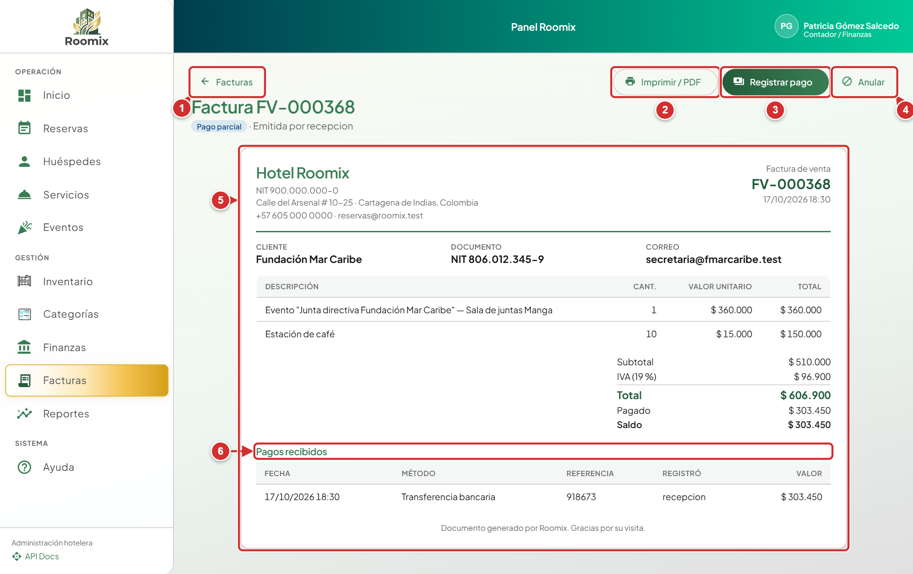
Figura 41. Detalle de una factura (vista del rol Contador)
Tabla 48. Elementos señalados en la Figura 41
N.º | Elemento | Nivel | Descripción y función
1 | Botón «Facturas» (volver) | Átomo | Regresa al listado.
2 | Botón «Imprimir / PDF» | Átomo | Abre la vista de impresión de la factura.
3 | Botón «Registrar pago» | Átomo | Abre la ventana para registrar un pago.
4 | Botón «Anular» | Átomo | Anula la factura con motivo (solo si no tiene pagos).
5 | Documento de la factura | Organismo | Encabezado del hotel con NIT, número consecutivo FV-######, cliente, ítems, subtotal, IVA y total.
6 | Sección «Pagos recibidos» | Molécula | Pagos con fecha, método, referencia y valor; saldo pendiente.

Procedimiento paso a paso
1. Abrir la factura desde el listado o desde la reserva.
2. Revisar el documento (5) y los pagos recibidos (6).
3. Para registrar un abono o el pago total, pulsar «Registrar pago» (3).
4. Para imprimir o guardar en PDF, pulsar «Imprimir / PDF» (2).
5. Si la factura se emitió por error, pulsar «Anular» (4) e indicar el motivo. Si tenía pagos, quedan devueltos y se registra el egreso de devolución.
Novedad versión 1.1: los abonos de la reserva aparecen como pagos de la factura. Al anular una factura pagada, sus pagos quedan devueltos, se registra el egreso de devolución y el saldo queda en $ 0.

7.7 Ventana «Registrar pago»
Los pagos pueden ser parciales (abonos) o totales. Cada pago actualiza el saldo de la factura y genera el ingreso en el módulo financiero.
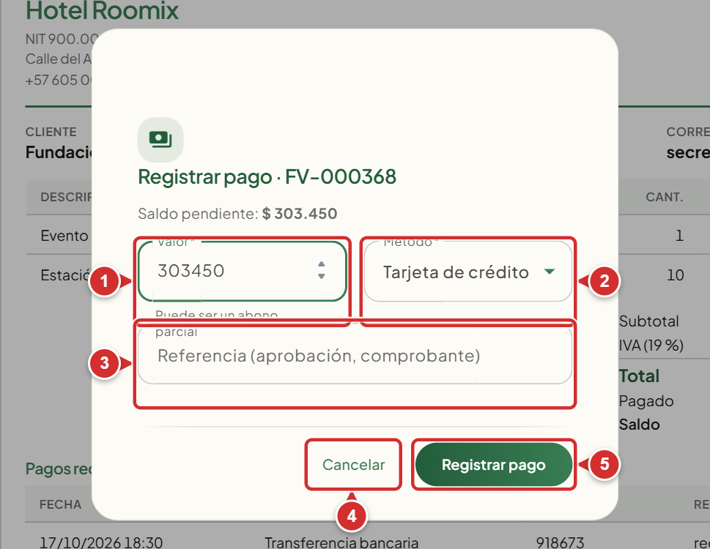
Figura 42. Ventana «Registrar pago» (vista del rol Contador)
Tabla 49. Elementos señalados en la Figura 42
N.º | Elemento | Nivel | Descripción y función
1 | Campo «Valor» | Molécula | Valor recibido; puede ser un abono parcial.
2 | Lista «Método» | Molécula | Efectivo, tarjeta débito o crédito, transferencia o pago digital.
3 | Campo «Referencia» | Molécula | Número de aprobación o comprobante.
4 | Botón «Cancelar» | Átomo | Cierra sin registrar.
5 | Botón «Registrar pago» | Átomo | Registra el pago y actualiza el saldo.

Procedimiento paso a paso
1. En la factura, pulsar «Registrar pago».
2. Escribir el valor (1); por defecto aparece el saldo pendiente.
3. Elegir el método (2) y escribir la referencia (3), por ejemplo el número de aprobación del datáfono.
4. Pulsar «Registrar pago» (5).

Importante: La factura cambia a «Pagada parcial» mientras quede saldo, y a «Pagada» cuando el saldo llega a cero.

7.8 Reportes y analítica hotelera
El módulo «Reportes» calcula los indicadores clave de la industria hotelera para el periodo elegido. La ocupación es el porcentaje de noches vendidas sobre las disponibles; el ADR (tarifa diaria promedio) es el ingreso de alojamiento dividido entre las noches vendidas; y el RevPAR (ingreso por habitación disponible) es el ingreso de alojamiento dividido entre las noches disponibles.
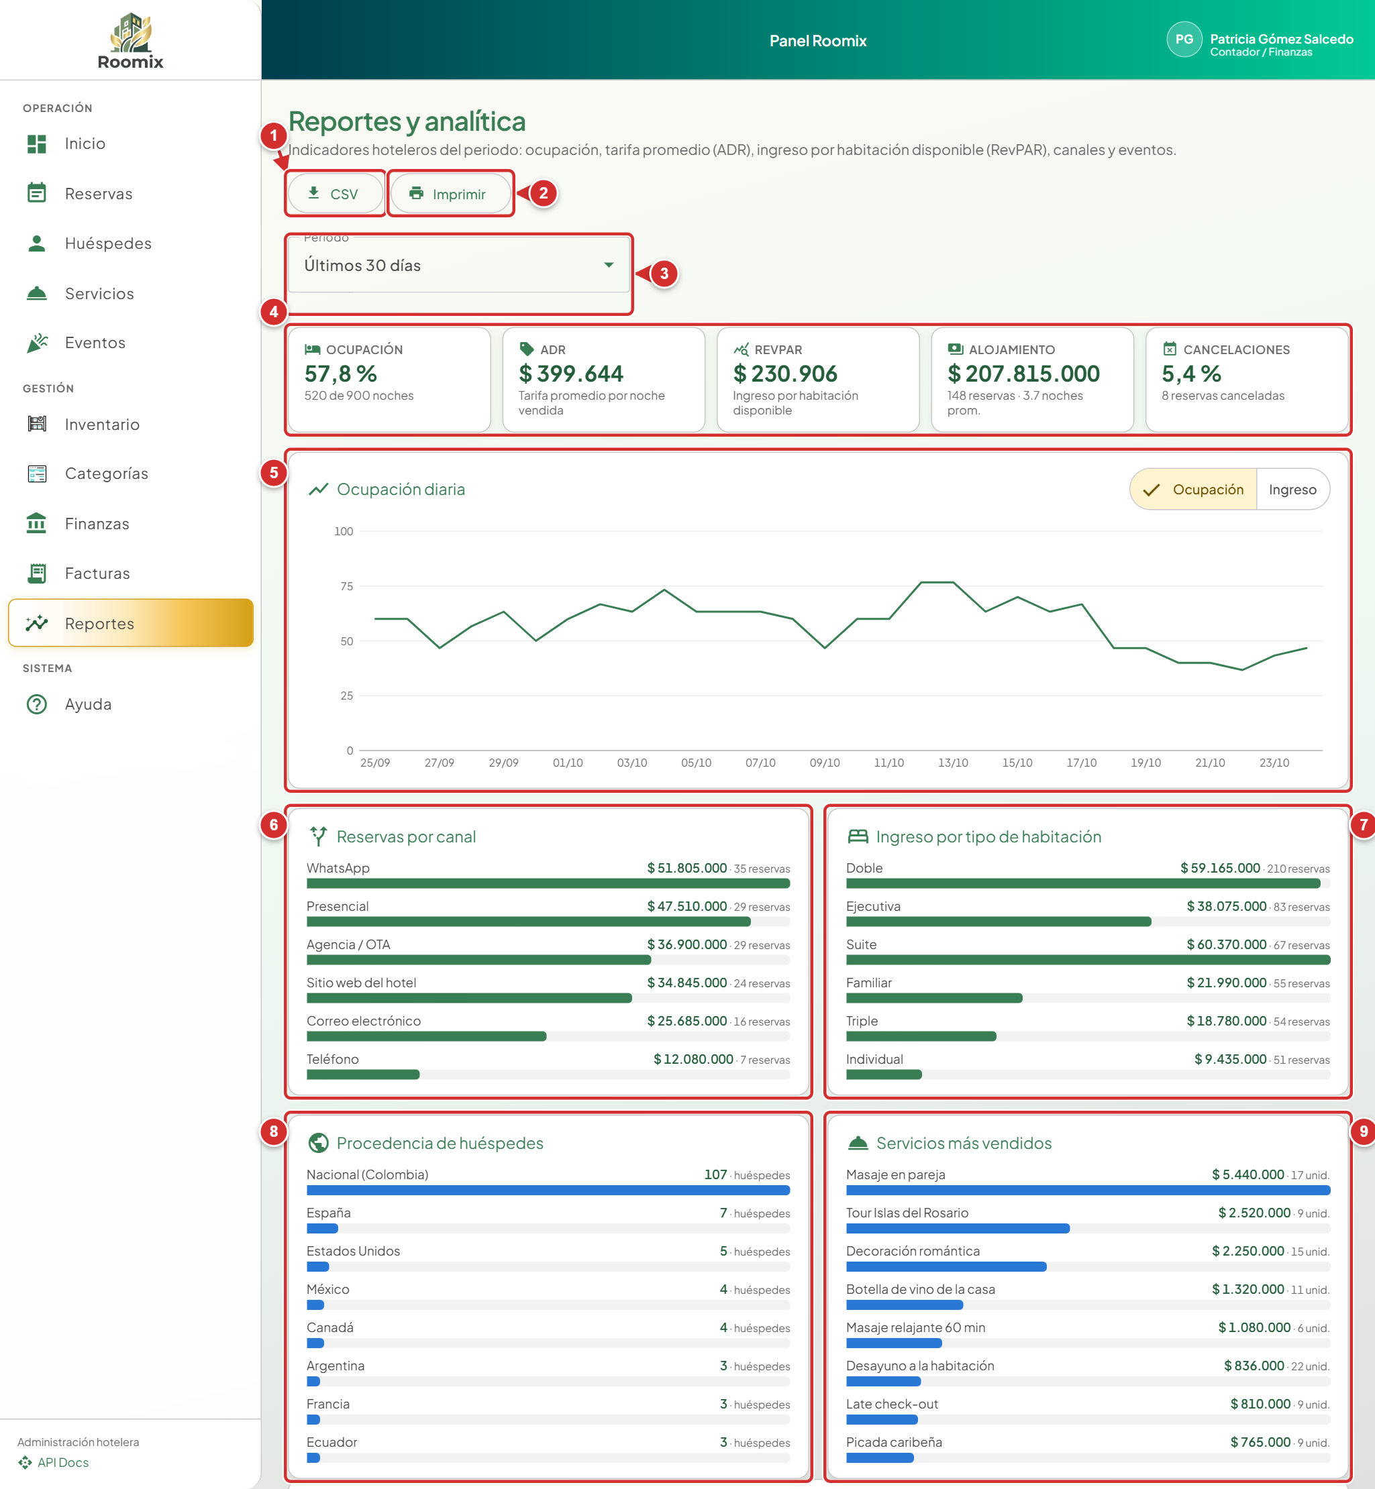
Figura 43. Reportes y analítica hotelera (vista del rol Contador)
Tabla 50. Elementos señalados en la Figura 43
N.º | Elemento | Nivel | Descripción y función
1 | Botón «CSV» | Átomo | Descarga los datos del reporte.
2 | Botón «Imprimir» | Átomo | Imprime el reporte o lo guarda en PDF.
3 | Lista «Periodo» | Molécula | Rango de fechas del análisis.
4 | Indicadores hoteleros | Molécula | Ocupación, ADR, RevPAR, ingreso por alojamiento y tasa de cancelación.
5 | Gráfico «Ocupación diaria» | Organismo | Línea de ocupación o de ingreso por día; el selector de la esquina cambia la serie.
6 | Reservas por canal | Organismo | Ingresos y reservas por WhatsApp, teléfono, presencial, web, agencia, etc.
7 | Ingreso por tipo de habitación | Organismo | Participación de cada tipo de habitación en el ingreso.
8 | Procedencia de huéspedes | Organismo | Huéspedes nacionales y extranjeros por país.
9 | Servicios más vendidos | Organismo | Servicios con mayor ingreso en el periodo.

Procedimiento paso a paso
1. Pulsar «Reportes» en la barra lateral.
2. Elegir el periodo (3).
3. Consultar los indicadores (4): ocupación, ADR, RevPAR, ingreso por alojamiento y cancelaciones.
4. Analizar la ocupación o el ingreso diario (5) y la distribución por canal (6), por tipo de habitación (7), por procedencia (8) y los servicios más vendidos (9).
5. Para guardar el reporte, pulsar «CSV» (1) o «Imprimir» (2).

8. Área de Eventos y servicios
El coordinador de eventos programa los eventos en los salones del hotel, gestiona los recursos y los participantes, y mantiene el catálogo de servicios que se ofrecen a los huéspedes.
Rutina diaria sugerida
- Revisar los eventos del día y los próximos.
- Crear los eventos con su salón, horario y recursos.
- Inscribir participantes y registrar su asistencia.
- Cambiar el estado del evento (iniciar, finalizar) y facturarlo.

8.1 Panel del día del coordinador de eventos
El coordinador de eventos ve en su panel los eventos del día y los próximos, con el número de inscritos frente a la capacidad.
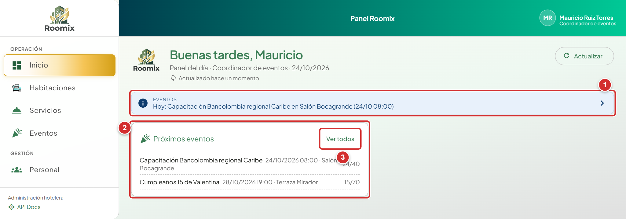
Figura 44. Panel del día del coordinador de eventos (vista del rol Coordinador de eventos)
Tabla 51. Elementos señalados en la Figura 44
N.º | Elemento | Nivel | Descripción y función
1 | Alerta de eventos | Molécula | Eventos programados para hoy.
2 | Tarjeta «Próximos eventos» | Organismo | Eventos próximos con fecha, hora, salón e inscritos.
3 | Botón «Ver todos» | Átomo | Abre el módulo de eventos.

Procedimiento paso a paso
1. Revisar la alerta de eventos del día (1) y la tarjeta «Próximos eventos» (2). Pulsar un evento para abrirlo o «Ver todos» (3).

8.2 Listado de eventos
El módulo «Eventos» gestiona reuniones, celebraciones, capacitaciones y congresos que se realizan en los salones del hotel.
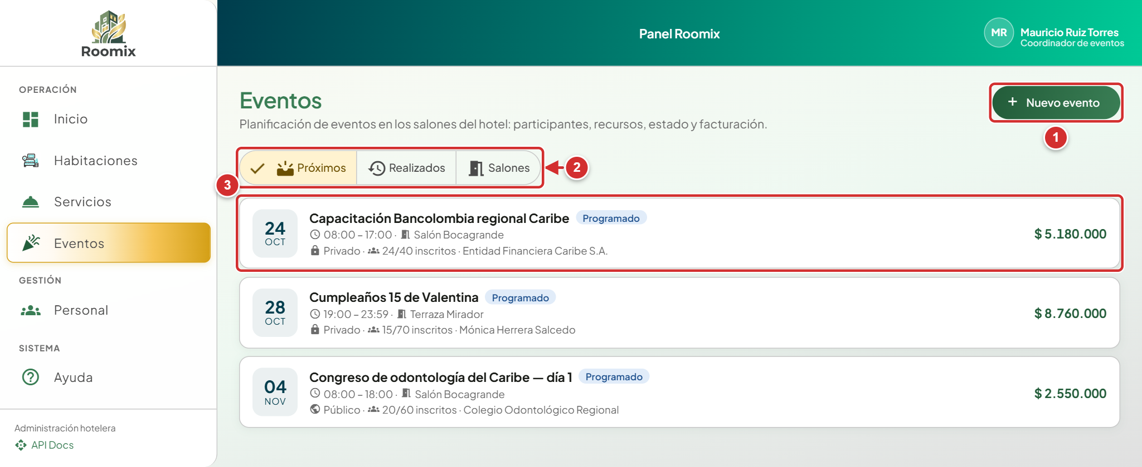
Figura 45. Listado de eventos (vista del rol Coordinador de eventos)
Tabla 52. Elementos señalados en la Figura 45
N.º | Elemento | Nivel | Descripción y función
1 | Botón «Nuevo evento» | Átomo | Abre el formulario de evento.
2 | Selector de vista | Molécula | «Próximos», «Realizados» y «Salones».
3 | Tarjeta de evento | Molécula | Fecha, nombre, estado, horario, salón, tipo de acceso e inscritos.

Procedimiento paso a paso
1. Pulsar «Eventos» en la barra lateral.
2. Elegir la vista (2): «Próximos», «Realizados» o «Salones».
3. Pulsar un evento (3) para ver su detalle.
4. Para crear un evento, pulsar «Nuevo evento» (1).

8.3 Gestión de salones
Los salones son los espacios donde se realizan los eventos. Cada uno tiene capacidad máxima y tarifa por hora.
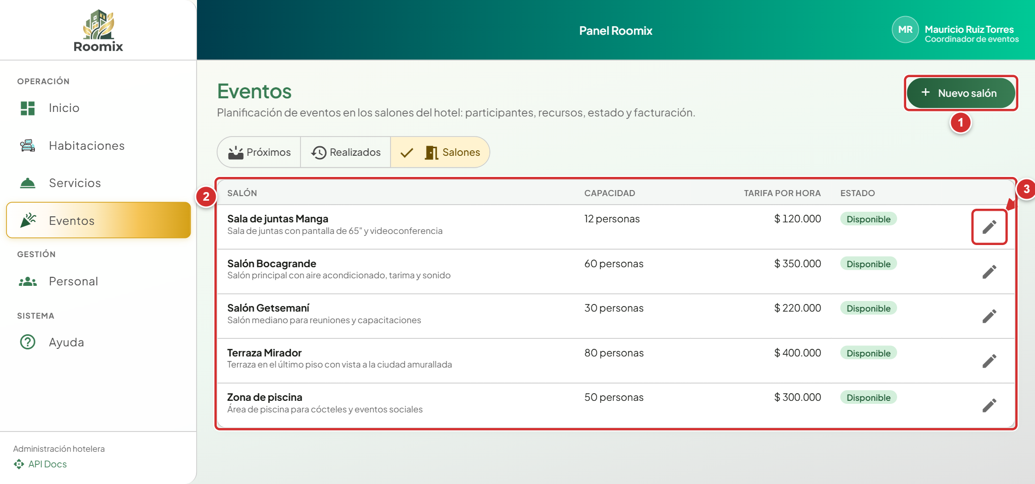
Figura 46. Gestión de salones (vista del rol Coordinador de eventos)
Tabla 53. Elementos señalados en la Figura 46
N.º | Elemento | Nivel | Descripción y función
1 | Botón «Nuevo salón» | Átomo | Abre el formulario de salón (nombre, capacidad, tarifa, descripción).
2 | Tabla de salones | Organismo | Nombre, capacidad, tarifa por hora y estado.
3 | Botón «Editar salón» | Átomo | Modifica los datos o activa y desactiva el salón.

Procedimiento paso a paso
1. En el módulo «Eventos», pulsar «Salones».
2. Pulsar «Nuevo salón» (1) para registrar uno o el lápiz (3) para editarlo.
3. Consultar la tabla (2): capacidad, tarifa por hora y estado (activo o inactivo).

8.4 Formulario para crear un evento
El formulario reúne los datos del evento, del organizador y los recursos que se necesitan (sonido, proyector, refrigerios, decoración, etc.). Roomix impide crear dos eventos en el mismo salón y horario, y que la capacidad del evento supere la del salón.
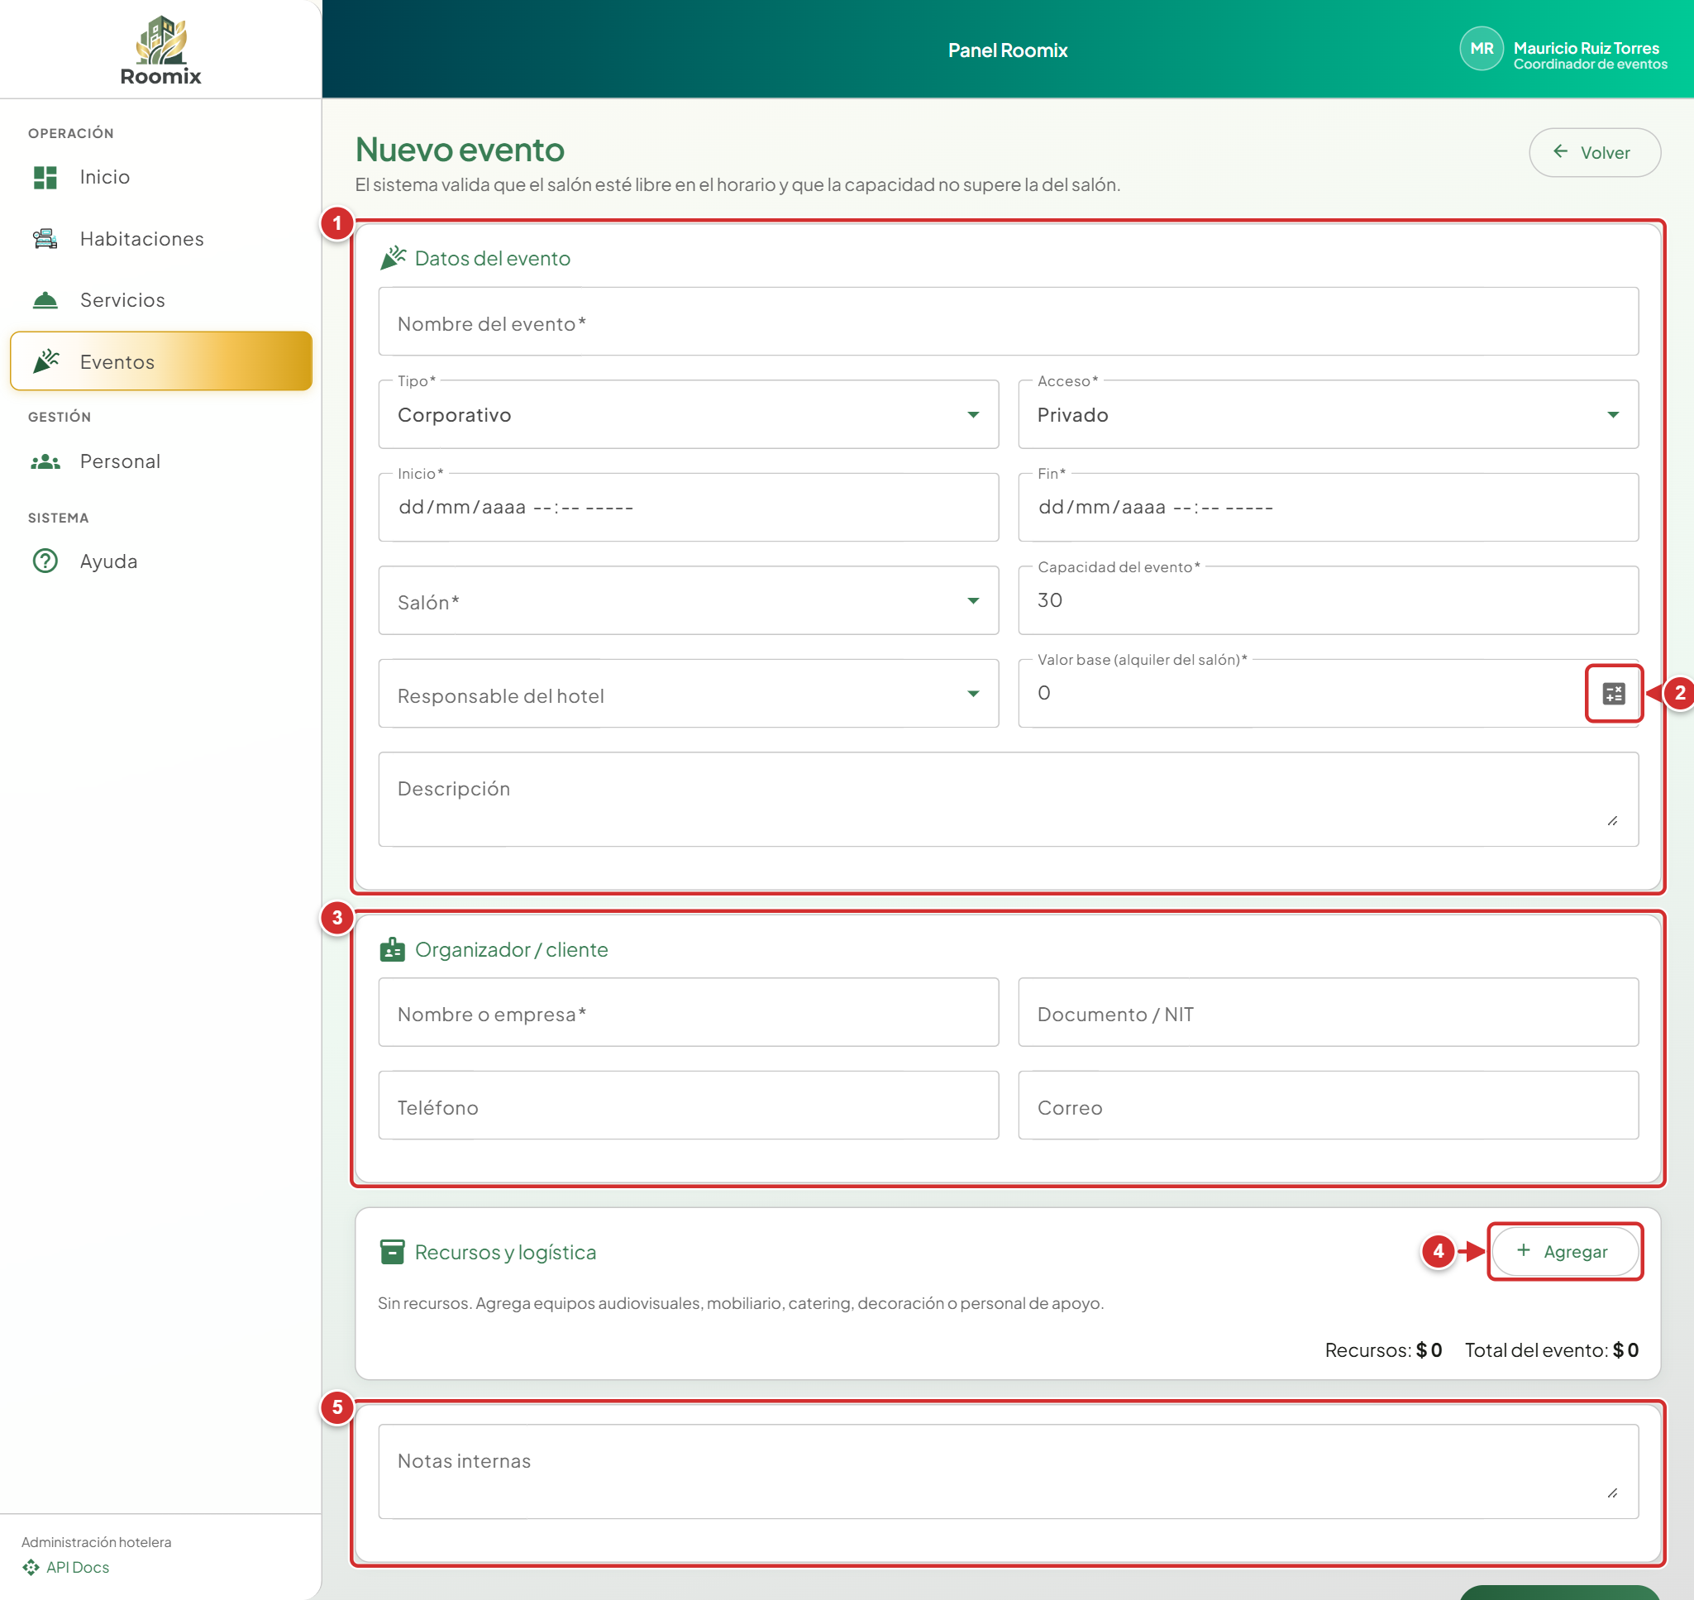
Figura 47. Formulario para crear un evento (vista del rol Coordinador de eventos)
Tabla 54. Elementos señalados en la Figura 47
N.º | Elemento | Nivel | Descripción y función
1 | Sección «Datos del evento» | Organismo | Nombre, tipo, acceso, fechas, salón, capacidad, responsable y valor base.
2 | Botón «Calcular por horas» | Átomo | Calcula el valor base: horas del evento por la tarifa del salón.
3 | Sección «Organizador / cliente» | Organismo | Nombre o empresa, documento o NIT, teléfono y correo del cliente.
4 | Botón «Agregar» recurso | Átomo | Añade una fila de recurso (tipo, cantidad y valor unitario).
5 | Sección «Notas internas» | Molécula | Indicaciones para el equipo del hotel.

Procedimiento paso a paso
1. En el módulo «Eventos», pulsar «Nuevo evento».
2. Diligenciar los datos del evento (1): nombre, tipo, acceso (público, privado o solo huéspedes), inicio y fin, salón, capacidad, responsable del hotel y valor base. El botón de calculadora (2) calcula el alquiler según las horas y la tarifa del salón.
3. Diligenciar los datos del organizador o cliente (3).
4. Agregar los recursos con «Agregar» (4), indicando tipo, cantidad y valor unitario.
5. Escribir notas internas (5) y pulsar «Guardar» al final del formulario.

8.5 Detalle de un evento
El detalle del evento muestra sus indicadores, la información general, los recursos con su valor y la lista de participantes. Desde aquí se cambia el estado del evento y se factura.
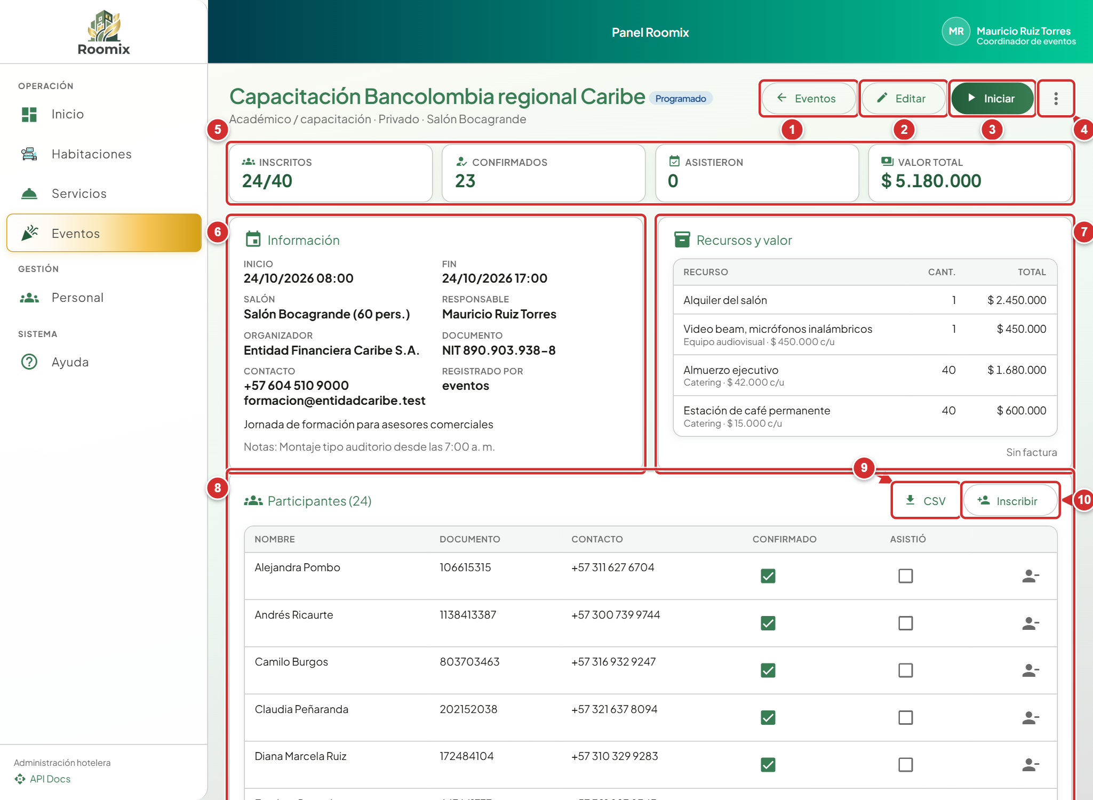
Figura 48. Detalle de un evento (vista del rol Coordinador de eventos)
Tabla 55. Elementos señalados en la Figura 48
N.º | Elemento | Nivel | Descripción y función
1 | Botón «Eventos» (volver) | Átomo | Regresa al listado.
2 | Botón «Editar» | Átomo | Modifica los datos del evento.
3 | Botón «Iniciar» | Átomo | Cambia el estado a «En curso». Durante el evento aparece «Finalizar».
4 | Botón «Más acciones» | Átomo | Finalizar, cancelar o facturar el evento.
5 | Indicadores del evento | Molécula | Inscritos/capacidad, confirmados, asistentes y valor total.
6 | Tarjeta «Información» | Organismo | Fechas, salón, tipo, acceso, responsable y organizador.
7 | Tarjeta «Recursos y valor» | Organismo | Alquiler del salón y recursos con cantidad y total.
8 | Tabla «Participantes» | Organismo | Nombre, documento, contacto, confirmado y asistió.
9 | Botón «CSV» | Átomo | Descarga la lista de participantes.
10 | Botón «Inscribir» | Átomo | Abre la ventana para inscribir un participante.

Procedimiento paso a paso
1. Abrir el evento desde el listado.
2. Revisar los indicadores (5): inscritos frente a la capacidad, confirmados, asistentes y valor total.
3. El día del evento, pulsar «Iniciar» (3); al terminar, abrir «Más acciones» (4) para finalizarlo, cancelarlo o generar la factura con el alquiler y los recursos.
4. Gestionar los participantes (8): «Inscribir» (10) agrega una persona y «CSV» (9) descarga la lista. En la tabla se marca la confirmación y la asistencia.

8.6 Ventana «Inscribir participante»
Los participantes pueden ser huéspedes del hotel o personas externas. El sistema no permite superar la capacidad del evento.
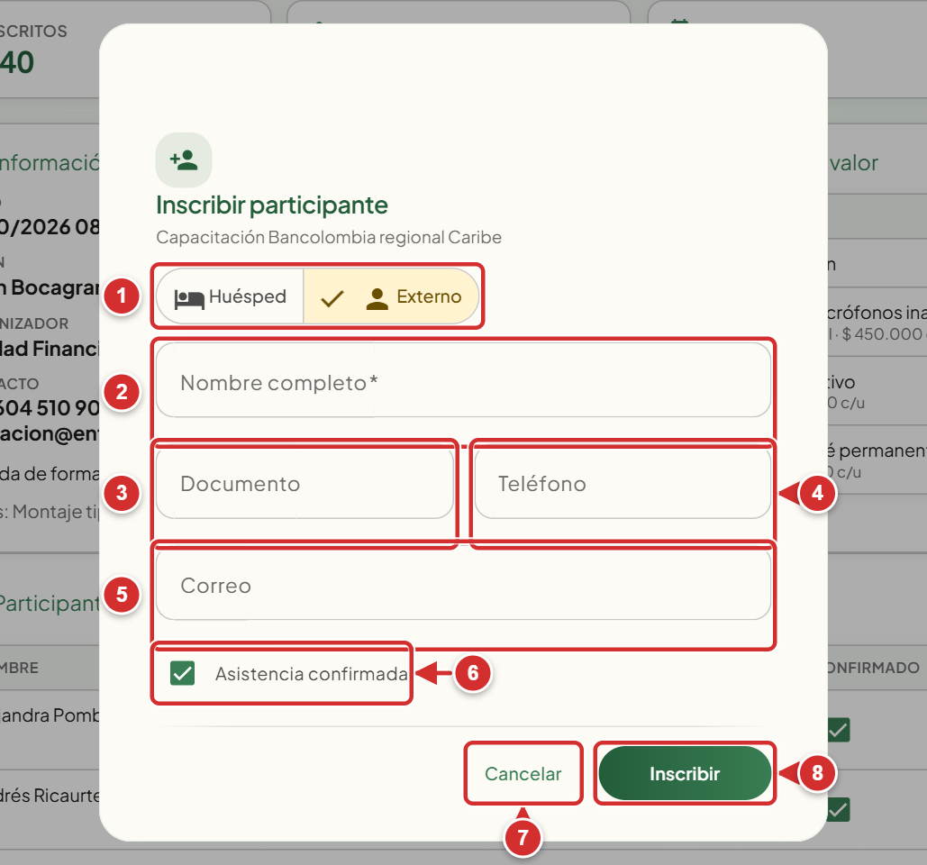
Figura 49. Ventana «Inscribir participante» (vista del rol Coordinador de eventos)
Tabla 56. Elementos señalados en la Figura 49
N.º | Elemento | Nivel | Descripción y función
1 | Tipo de participante | Molécula | «Huésped» (se busca entre los huéspedes) o «Externo».
2 | Campo «Nombre completo» | Molécula | Nombre del participante.
3 | Campo «Documento» | Molécula | Número de identificación.
4 | Campo «Teléfono» | Molécula | Número de contacto.
5 | Campo «Correo» | Molécula | Correo electrónico.
6 | Casilla «Asistencia confirmada» | Átomo | Indica que el participante confirmó su asistencia.
7 | Botón «Cancelar» | Átomo | Cierra sin inscribir.
8 | Botón «Inscribir» | Átomo | Inscribe al participante.

Procedimiento paso a paso
1. En el detalle del evento, pulsar «Inscribir».
2. Elegir «Huésped» o «Externo» (1).
3. Diligenciar nombre (2), documento (3), teléfono (4) y correo (5).
4. Marcar «Asistencia confirmada» (6) si la persona ya confirmó y pulsar «Inscribir» (8).

8.7 Catálogo de servicios
El catálogo define los servicios que el hotel ofrece a sus huéspedes, agrupados por categoría, con su precio y unidad. Lo administran el coordinador de eventos y el administrador.
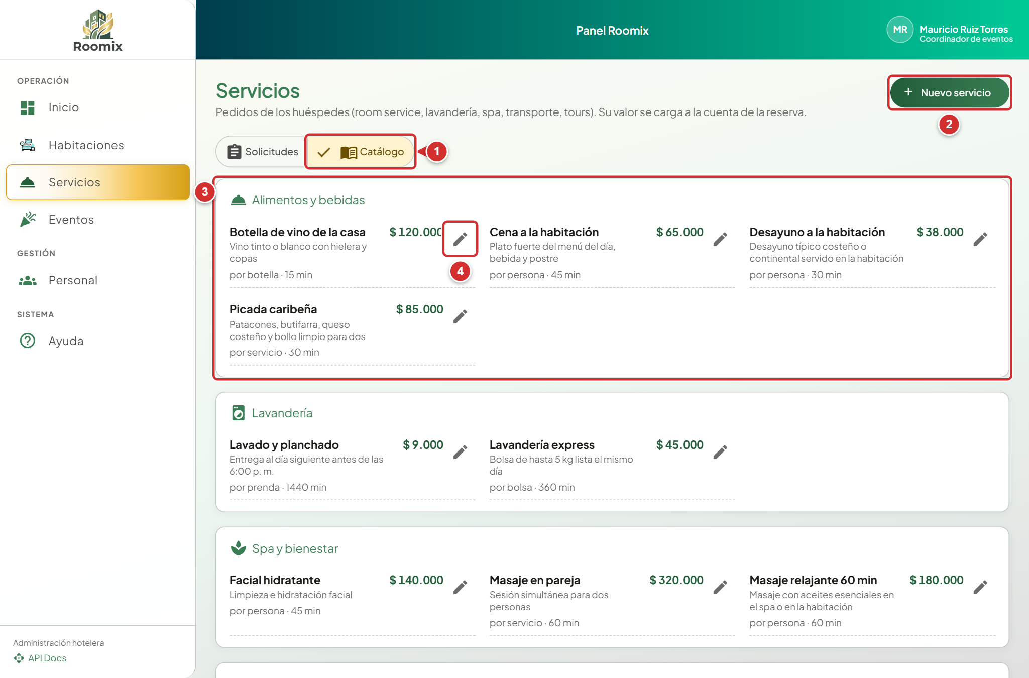
Figura 50. Catálogo de servicios (vista del rol Coordinador de eventos)
Tabla 57. Elementos señalados en la Figura 50
N.º | Elemento | Nivel | Descripción y función
1 | Opción «Catálogo» | Átomo | Muestra el catálogo de servicios.
2 | Botón «Nuevo servicio» | Átomo | Abre el formulario de servicio.
3 | Categoría de servicios | Organismo | Agrupa los servicios de una categoría: room service, lavandería, spa, transporte, tours, etc.
4 | Botón «Editar servicio» | Átomo | Modifica el servicio o lo desactiva.

Procedimiento paso a paso
1. En el módulo «Servicios», pulsar «Catálogo» (1).
2. Pulsar «Nuevo servicio» (2) para crear uno: nombre, categoría, precio, unidad y descripción.
3. Pulsar el lápiz de un servicio (4) para editarlo, cambiar su precio o desactivarlo.

9. Área de Administración
El administrador general tiene acceso a todos los módulos descritos en los capítulos anteriores y, además, gestiona los usuarios y roles, consulta la auditoría, registra las habitaciones y administra el personal.
Rutina diaria sugerida
- Crear los usuarios del personal y asignar su rol.
- Mantener actualizadas las habitaciones, sus tarifas y características.
- Registrar y mantener al personal operativo.
- Revisar periódicamente la auditoría.

9.1 Panel del día del administrador
El administrador general ve el panel completo: todas las alertas, la ocupación, las llegadas y salidas, el resumen financiero, la operación, el inventario y los eventos.
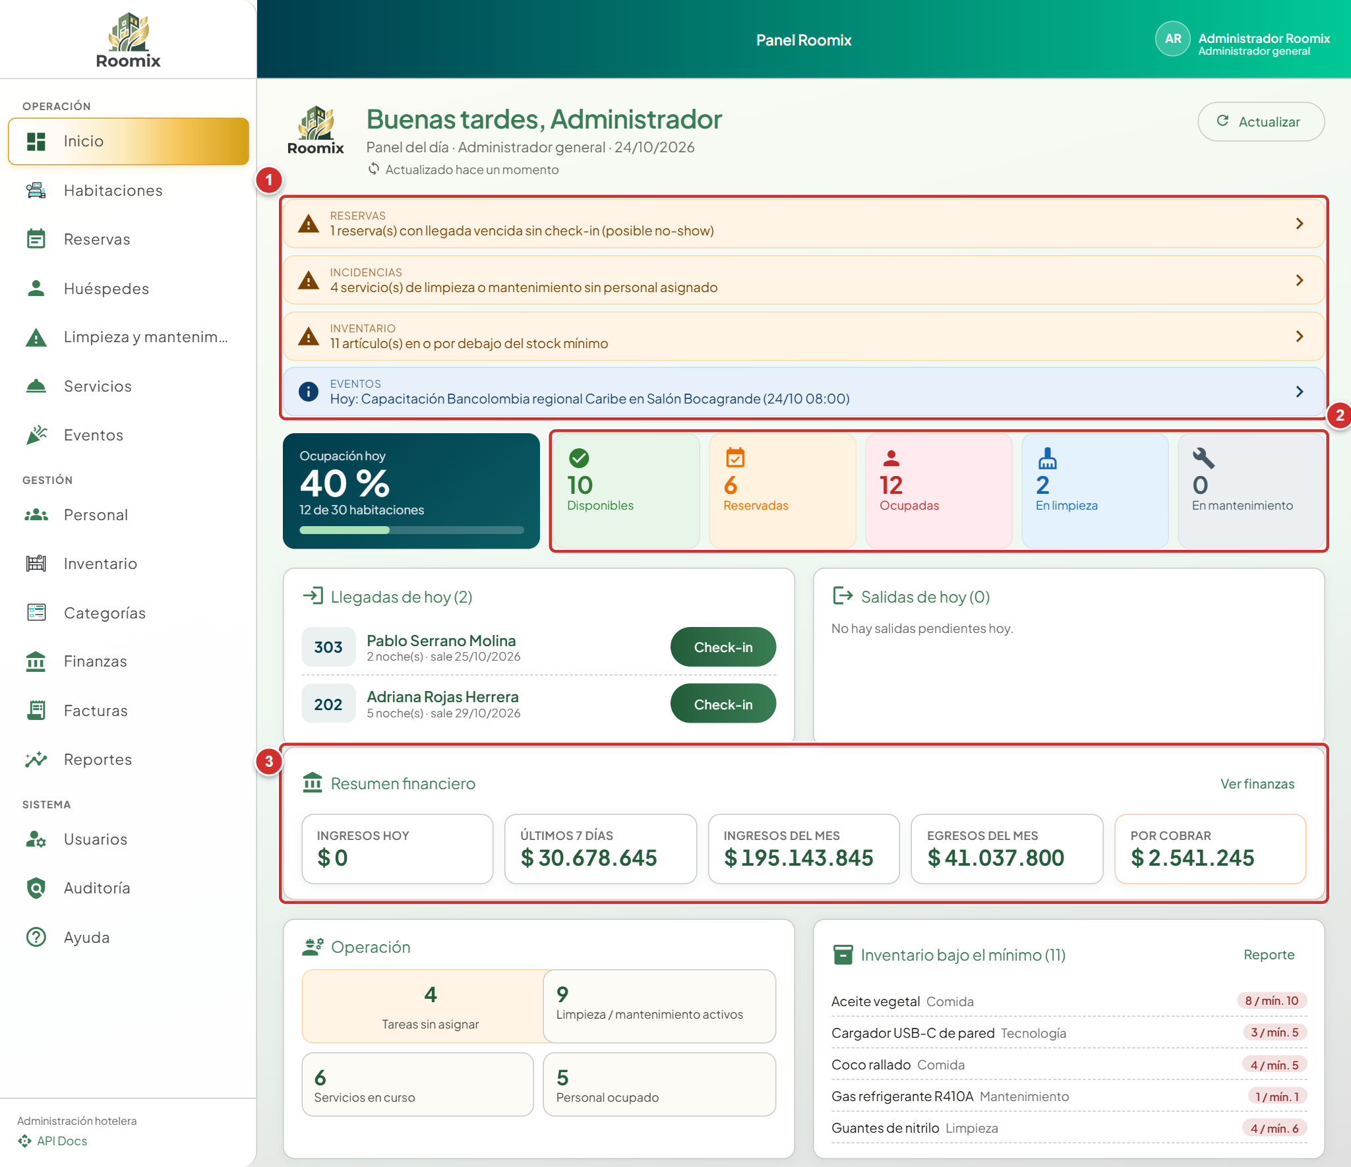
Figura 51. Panel del día del administrador (vista del rol Administrador general)
Tabla 58. Elementos señalados en la Figura 51
N.º | Elemento | Nivel | Descripción y función
1 | Alertas de todos los módulos | Organismo | Reservas, tareas, inventario y eventos que requieren atención.
2 | Habitaciones por estado | Organismo | Resumen del estado de las habitaciones.
3 | Resumen financiero | Organismo | Ingresos del día, de la semana y del mes, egresos y valor por cobrar.

Procedimiento paso a paso
1. Revisar las alertas (1), el estado de las habitaciones (2), el resumen financiero (3) y los demás bloques del panel; cada bloque abre su módulo.

9.2 Gestión de usuarios y roles
Solo el administrador puede crear usuarios, asignarles uno de los seis roles, activarlos o desactivarlos y generar contraseñas temporales.
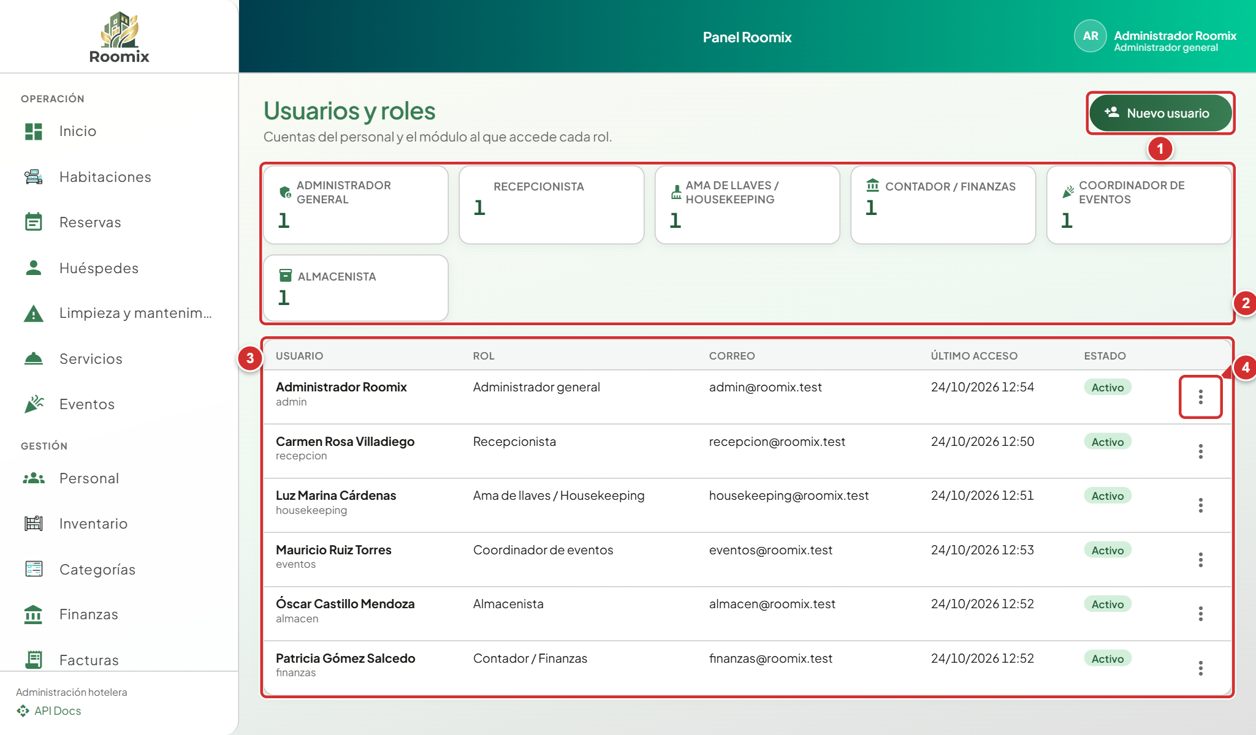
Figura 52. Gestión de usuarios y roles (vista del rol Administrador general)
Tabla 59. Elementos señalados en la Figura 52
N.º | Elemento | Nivel | Descripción y función
1 | Botón «Nuevo usuario» | Átomo | Abre la ventana para crear un usuario.
2 | Usuarios por rol | Molécula | Número de usuarios activos en cada rol.
3 | Tabla de usuarios | Organismo | Usuario, rol, correo, último acceso y estado.
4 | Botón de acciones | Átomo | Editar, generar contraseña temporal, activar o desactivar.

Procedimiento paso a paso
1. Pulsar «Usuarios» en la barra lateral.
2. Consultar cuántos usuarios hay por rol (2).
3. Para crear un usuario, pulsar «Nuevo usuario» (1).
4. Para editar, desactivar o generar una contraseña temporal, pulsar el botón de tres puntos (4).

Importante: Los seis roles son: Administrador general, Recepcionista, Ama de llaves (Housekeeping), Contador (Finanzas), Coordinador de eventos y Almacenista. No es posible desactivar al último administrador activo.

9.3 Ventana «Nuevo usuario»
Al crear un usuario se define su rol, que determina los módulos a los que tendrá acceso, y una contraseña inicial que deberá cambiar en su primer ingreso.
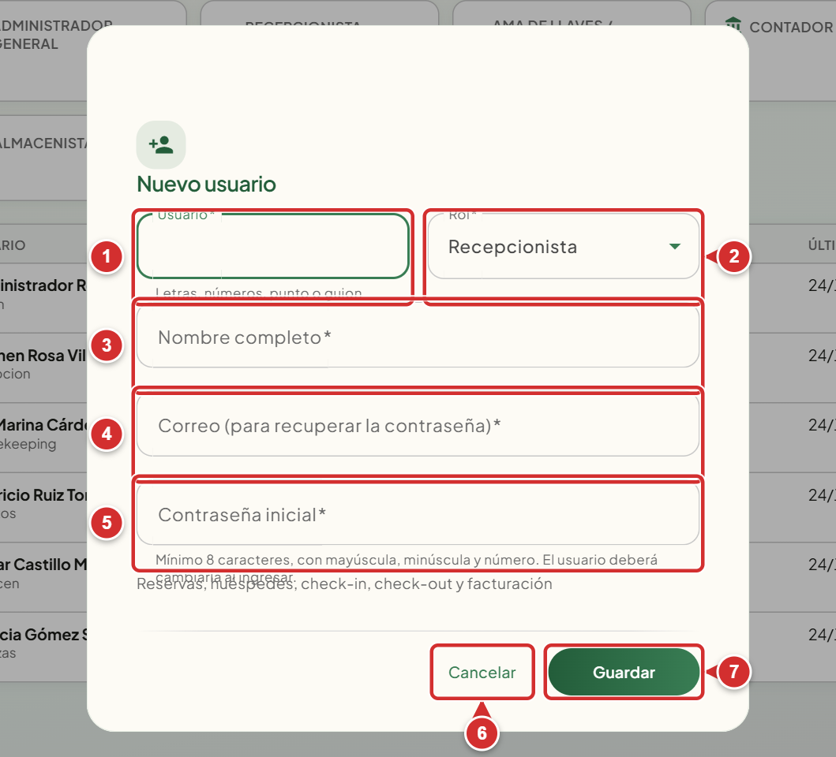
Figura 53. Ventana «Nuevo usuario» (vista del rol Administrador general)
Tabla 60. Elementos señalados en la Figura 53
N.º | Elemento | Nivel | Descripción y función
1 | Campo «Usuario» | Molécula | Nombre de acceso: letras, números, punto o guion.
2 | Lista «Rol» | Molécula | Uno de los seis roles del sistema.
3 | Campo «Nombre completo» | Molécula | Nombre y apellidos del empleado.
4 | Campo «Correo» | Molécula | Correo para recuperar la contraseña.
5 | Campo «Contraseña inicial» | Molécula | Clave temporal; debe cumplir la política de seguridad.
6 | Botón «Cancelar» | Átomo | Cierra sin crear el usuario.
7 | Botón «Guardar» | Átomo | Crea el usuario.

Procedimiento paso a paso
1. En «Usuarios», pulsar «Nuevo usuario».
2. Escribir el nombre de usuario (1) y elegir el rol (2).
3. Escribir el nombre completo (3), el correo (4) y la contraseña inicial (5).
4. Pulsar «Guardar» (7) y entregar los datos a la persona de forma segura.

9.4 Menú de acciones de un usuario
El menú de acciones permite mantener las cuentas sin eliminarlas, para conservar la trazabilidad.
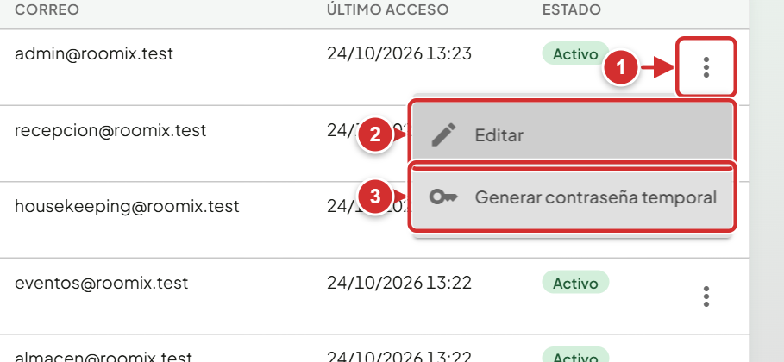
Figura 54. Menú de acciones de un usuario (vista del rol Administrador general)
Tabla 61. Elementos señalados en la Figura 54
N.º | Elemento | Nivel | Descripción y función
1 | Botón de acciones | Átomo | Abre el menú del usuario.
2 | Opción «Editar» | Átomo | Modifica los datos y el rol.
3 | Opción «Generar contraseña temporal» | Átomo | Crea una clave temporal y obliga a cambiarla en el siguiente ingreso.

Procedimiento paso a paso
1. En la tabla de usuarios, pulsar el botón de tres puntos (1).
2. Elegir «Editar» (2) para cambiar nombre, correo o rol, o «Generar contraseña temporal» (3) cuando el usuario la olvidó; el sistema le exigirá cambiarla al ingresar.

9.5 Auditoría de acciones
La auditoría registra quién hizo cada operación, cuándo, desde qué dirección IP y con qué resultado. Es la herramienta de control y trazabilidad del administrador.
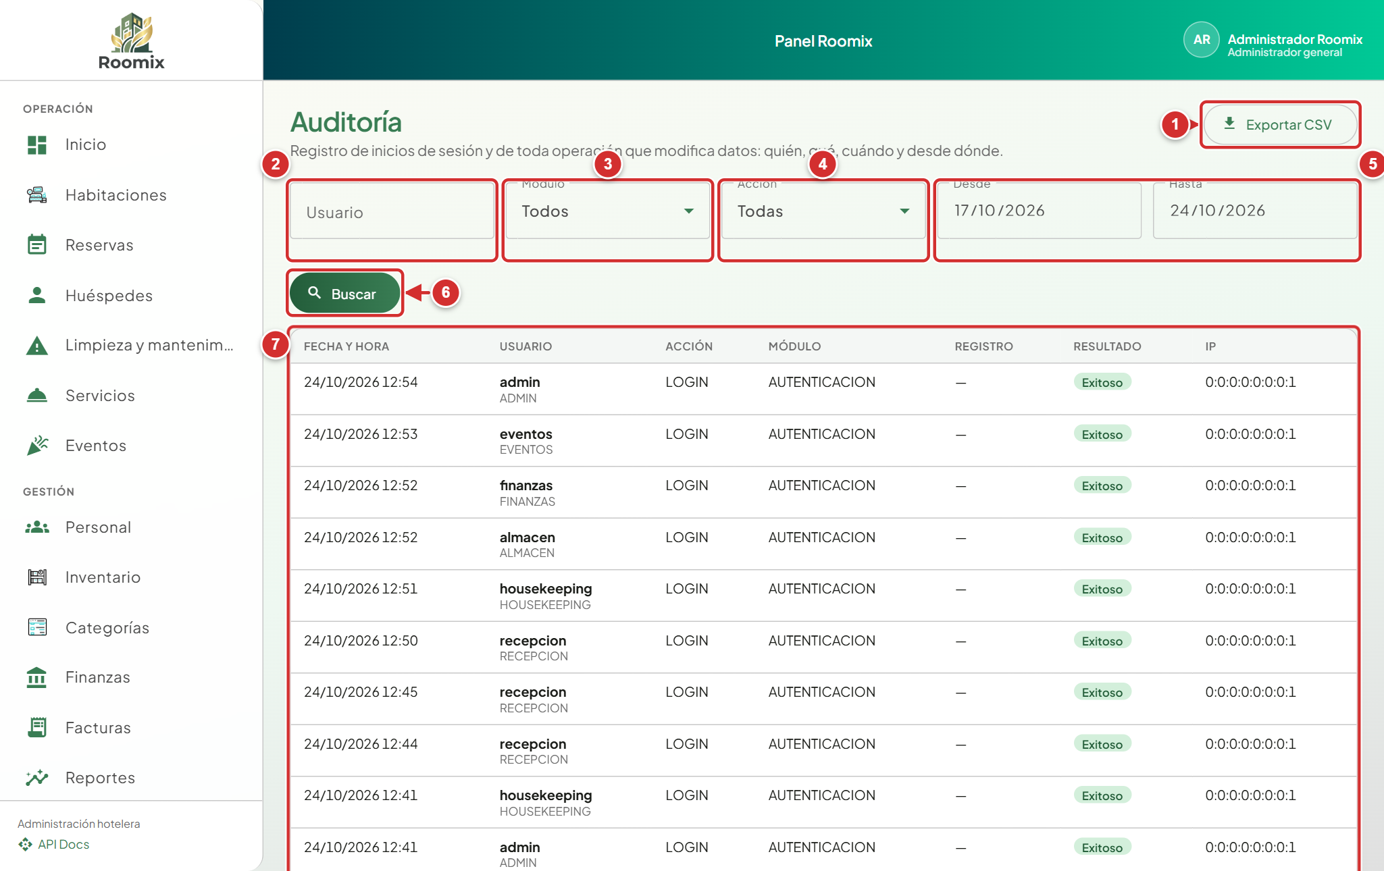
Figura 55. Auditoría de acciones (vista del rol Administrador general)
Tabla 62. Elementos señalados en la Figura 55
N.º | Elemento | Nivel | Descripción y función
1 | Botón «Exportar CSV» | Átomo | Descarga los registros filtrados.
2 | Campo «Usuario» | Molécula | Filtra por nombre de usuario.
3 | Lista «Módulo» | Molécula | Reservas, habitaciones, finanzas, usuarios, etc.
4 | Lista «Acción» | Molécula | Crear, editar, eliminar, iniciar sesión, etc.
5 | Campos «Desde» y «Hasta» | Molécula | Rango de fechas.
6 | Botón «Buscar» | Átomo | Aplica los filtros.
7 | Tabla de auditoría | Organismo | Fecha y hora, usuario, rol, acción, módulo, registro afectado, IP y resultado.

Procedimiento paso a paso
1. Pulsar «Auditoría» en la barra lateral.
2. Filtrar por usuario (2), módulo (3), acción (4) y rango de fechas (5), y pulsar «Buscar» (6).
3. Consultar la tabla (7) y descargarla con «Exportar CSV» (1).

9.6 Formulario de creación y edición de habitaciones
El administrador registra las habitaciones del hotel con su tipo, tarifa, piso, capacidad, estado, descripción y características. El recepcionista puede editar algunos datos.
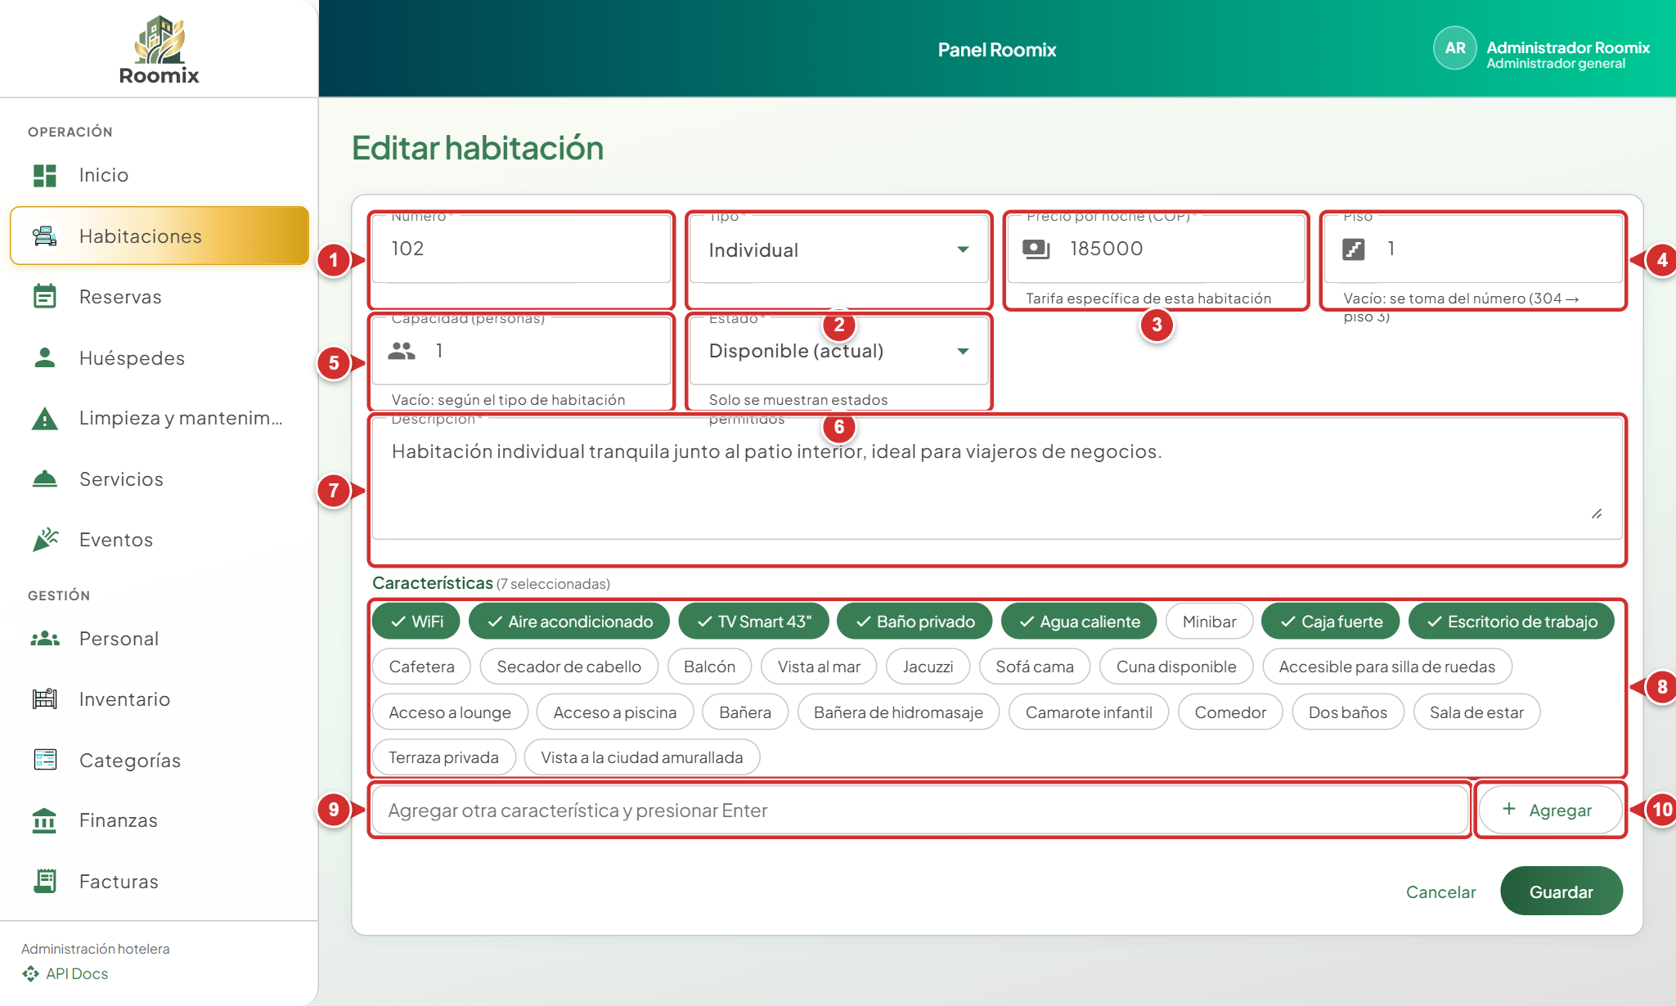
Figura 56. Formulario de creación y edición de habitaciones (vista del rol Administrador general)
Tabla 63. Elementos señalados en la Figura 56
N.º | Elemento | Nivel | Descripción y función
1 | Campo «Número» | Molécula | Número único de la habitación.
2 | Lista «Tipo» | Molécula | Individual, Doble, Triple, Familiar, Suite, etc.
3 | Campo «Precio por noche (COP)» | Molécula | Tarifa en pesos colombianos.
4 | Campo «Piso» | Molécula | Planta; si se deja vacío se toma del primer dígito del número.
5 | Campo «Capacidad» | Molécula | Número máximo de personas.
6 | Lista «Estado» | Molécula | Estado inicial de la habitación.
7 | Campo «Descripción» | Molécula | Texto que verá el personal en la ficha.
8 | Etiquetas de características | Molécula | Catálogo base y características usadas en el hotel. Se marcan o desmarcan con un toque.
9 | Campo para nueva característica | Átomo | Permite escribir una característica que no está en la lista.
10 | Botón «Agregar» | Átomo | Añade la característica escrita.

Procedimiento paso a paso
1. En «Habitaciones», pulsar «Nueva habitación» o el lápiz de una habitación.
2. Diligenciar número (1), tipo (2), precio por noche (3), piso (4), capacidad (5) y estado (6). Si piso y capacidad se dejan vacíos, se deducen del número y del tipo.
3. Escribir la descripción (7).
4. Seleccionar las características tocando las etiquetas (8); las marcadas muestran un chulo. Para una característica que no está en la lista, escribirla en el campo (9) y pulsar «Agregar» (10).
5. Guardar los cambios con el botón del final del formulario.

9.7 Administración del personal
El administrador registra al personal operativo que recibe tareas (camareros, técnicos, botones, meseros), edita sus datos y lo desactiva cuando deja de laborar.
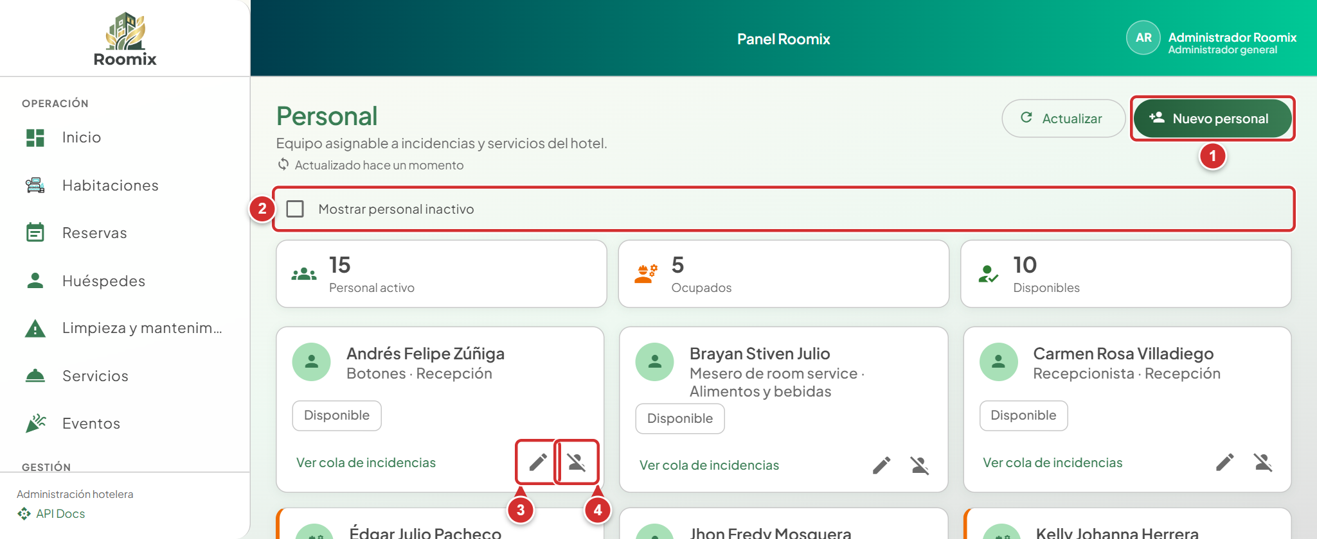
Figura 57. Administración del personal (vista del rol Administrador general)
Tabla 64. Elementos señalados en la Figura 57
N.º | Elemento | Nivel | Descripción y función
1 | Botón «Nuevo personal» | Átomo | Abre la ventana de registro.
2 | Casilla «Mostrar personal inactivo» | Átomo | Incluye a las personas desactivadas, que pueden reactivarse.
3 | Botón «Editar» | Átomo | Modifica nombre, cargo o departamento.
4 | Botón «Desactivar» | Átomo | Retira a la persona de la asignación de tareas.

Procedimiento paso a paso
1. Pulsar «Personal» en la barra lateral.
2. Pulsar «Nuevo personal» (1) para registrar una persona: nombre completo, cargo y departamento.
3. Marcar «Mostrar personal inactivo» (2) para ver también a quienes fueron desactivados.
4. En la tarjeta, pulsar el lápiz (3) para editar o el icono de desactivar (4).

Importante: No se puede desactivar a una persona que tenga tareas en curso; primero deben reasignarse o finalizarse.

10. Pagos, abonos, promociones y gastos
Desde la versión 1.1 de Roomix toda reserva se confirma con un pago: el total o un abono que cumpla el mínimo definido por el hotel. Este capítulo explica cómo registrar ese pago y los abonos posteriores, cómo se aplica la penalidad al cancelar, cómo el administrador configura las promociones y las políticas de reserva y cómo el área de finanzas controla los gastos por pagar y los gastos recurrentes.

10.1 Pago de la reserva y promociones
Al final del formulario de reserva (sección 4.6) aparecen las promociones que aplican a la estancia y el bloque «Pago de la reserva», con el detalle del valor, el IVA, el total y el abono mínimo. Sin un pago registrado el sistema no permite confirmar la reserva.
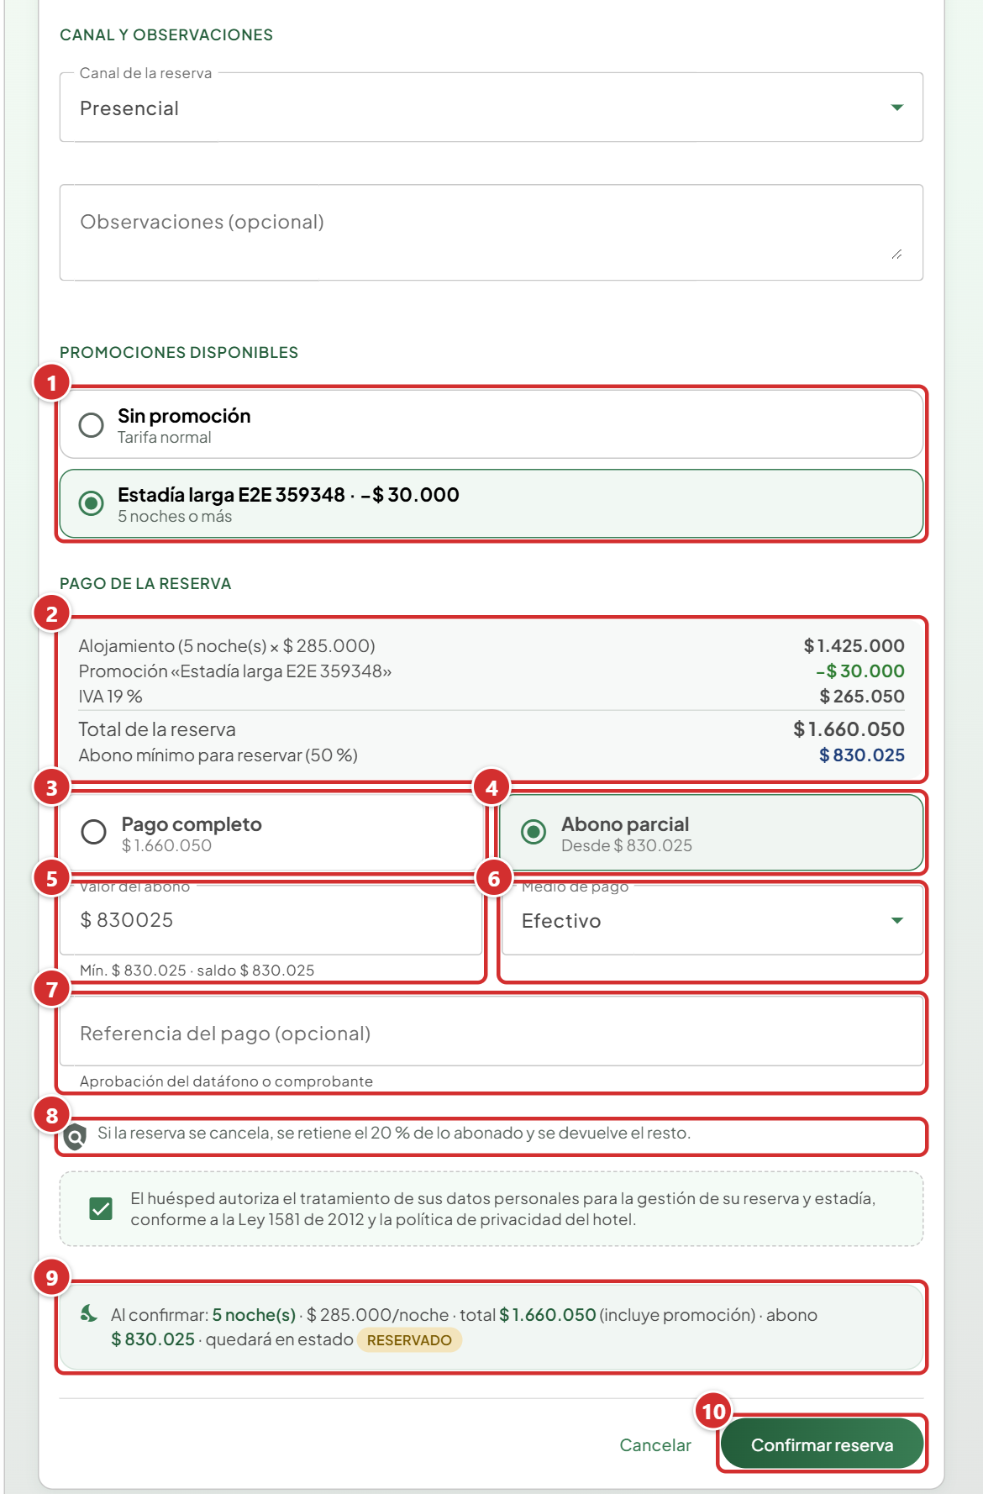
Figura 58. Promociones y pago en el formulario de reserva (vista del rol Recepcionista)
Tabla 65. Elementos señalados en la Figura 58
N.º | Elemento | Nivel | Descripción y función
1 | Promociones disponibles | Organismo | Lista de las promociones que cumplen las condiciones de la reserva (noches, tipo de habitación, canal y fecha de llegada). Se puede escoger una sola o «Sin promoción».
2 | Cotización de la reserva | Molécula | Alojamiento (noches × tarifa), descuento de la promoción, IVA, total de la reserva y abono mínimo exigido por la política del hotel.
3 | Pago completo | Átomo | Registra el total de la reserva; el valor queda fijo y no se puede editar.
4 | Abono parcial | Átomo | Permite pagar una parte; muestra desde qué valor se acepta (abono mínimo).
5 | Valor del abono | Átomo | Valor recibido. Debajo indica el mínimo y el saldo que queda para el check-out.
6 | Medio de pago | Átomo | Efectivo, tarjeta débito o crédito, transferencia, pago digital u otro.
7 | Referencia del pago | Átomo | Opcional: número de aprobación del datáfono o del comprobante de transferencia.
8 | Nota de penalidad | Átomo | Recuerda el porcentaje de lo abonado que se retiene si la reserva se cancela.
9 | Resumen al confirmar | Molécula | Noches, tarifa, total (con la promoción) y valor pagado antes de confirmar.
10 | Botón «Confirmar reserva» | Átomo | Crea la reserva y registra el pago como ingreso en Finanzas.

Procedimiento paso a paso
1. Diligenciar los datos del huésped, las fechas y el canal como se explica en la sección 4.6.
2. Si hay promociones (1), escoger la que corresponda; la cotización (2) se recalcula con el descuento.
3. Elegir «Pago completo» (3) o «Abono parcial» (4). En el abono, escribir el valor (5), que debe ser al menos el mínimo.
4. Seleccionar el medio de pago (6) y, si se tiene, escribir la referencia (7).
5. Revisar la nota de penalidad (8) y el resumen (9) y pulsar «Confirmar reserva» (10). Se abre el detalle de la reserva.

Importante: Los extranjeros no residentes con pasaporte están exentos de IVA: al escoger un huésped extranjero el total se recalcula sin IVA. Si aparece el aviso «No se pudo calcular el total y el pago», pulsar «Reintentar»; mientras no haya cotización no se puede confirmar.

10.2 Reserva sin pago: el sistema no deja confirmar
Si el valor del pago queda vacío, es menor que el abono mínimo o supera el total, el formulario lo indica y la reserva no se crea.
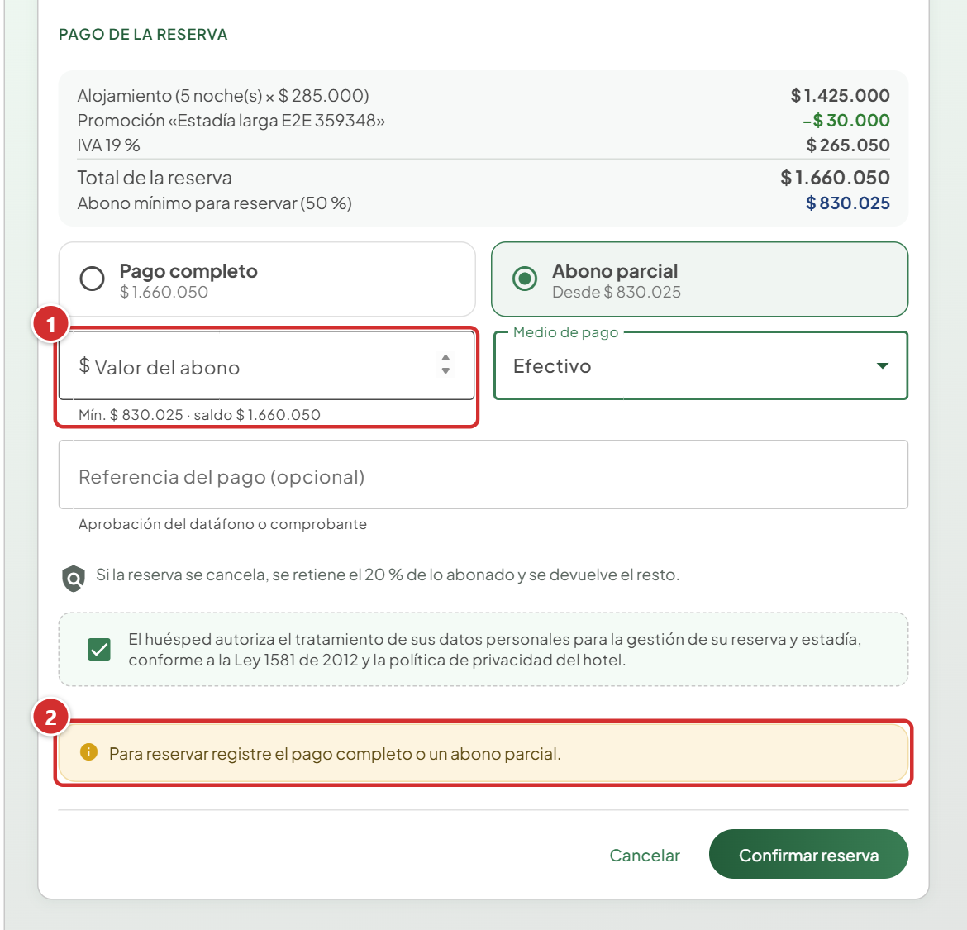
Figura 59. Reserva sin pago registrado (vista del rol Recepcionista)
Tabla 66. Elementos señalados en la Figura 59
N.º | Elemento | Nivel | Descripción y función
1 | Valor del abono vacío | Átomo | Campo del pago sin valor o con un valor por debajo del mínimo.
2 | Mensaje de validación | Molécula | Indica qué falta: registrar el pago completo o un abono parcial, o alcanzar el mínimo exigido.

Procedimiento paso a paso
1. Escribir un valor de abono igual o mayor al mínimo (1), o elegir «Pago completo».
2. Verificar que el mensaje (2) desaparezca y pulsar «Confirmar reserva».

Importante: Cambiar el estado de una habitación a «Reservada» (sección 4.5) ya no crea reservas: la reserva siempre se registra con «Reservar» para que quede su pago.

10.3 Abonos en el detalle de la reserva
La sección «Abonos» del detalle de la reserva (sección 4.11) muestra cuánto ha pagado el huésped y cuánto le falta, con la lista de pagos recibidos.
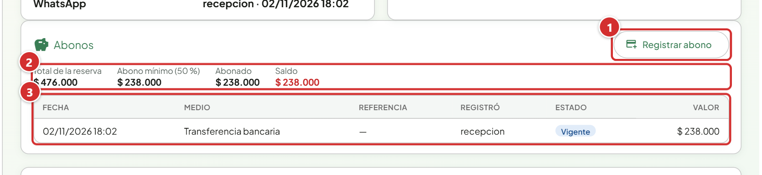
Figura 60. Sección «Abonos» del detalle de una reserva (vista del rol Recepcionista)
Tabla 67. Elementos señalados en la Figura 60
N.º | Elemento | Nivel | Descripción y función
1 | Botón «Registrar abono» | Átomo | Abre la ventana para recibir otro pago (solo en reservas confirmadas o en curso con saldo).
2 | Resumen de abonos | Molécula | Total de la reserva, abono mínimo, abonado y saldo pendiente.
3 | Tabla de abonos | Organismo | Fecha, medio, referencia, quién lo registró, estado (vigente, aplicado a la factura o devuelto) y valor.

Procedimiento paso a paso
1. Abrir la reserva desde el listado de reservas o el calendario.
2. Revisar el resumen (2) y la tabla de abonos (3).
3. Para recibir otro pago, pulsar «Registrar abono» (1) (ver sección 10.4).

Importante: Al hacer el check-out, los abonos aparecen como pagos de la factura; en la factura solo queda por cobrar el saldo.

10.4 Ventana «Registrar abono»
Registra un pago adicional de la reserva antes de la facturación. El valor no puede superar el saldo pendiente.
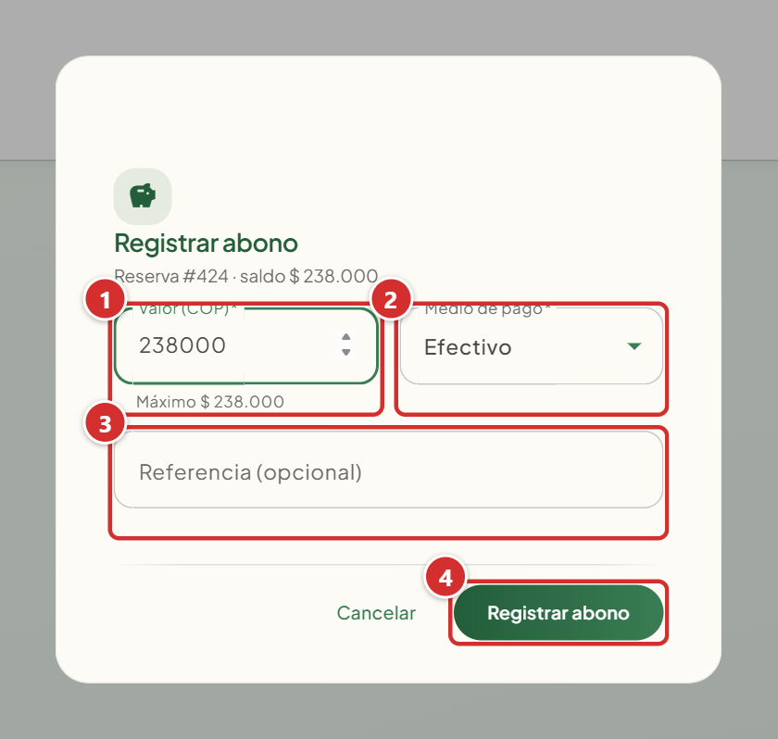
Figura 61. Ventana «Registrar abono» (vista del rol Recepcionista)
Tabla 68. Elementos señalados en la Figura 61
N.º | Elemento | Nivel | Descripción y función
1 | Valor (COP) | Átomo | Valor recibido; por defecto el saldo. Debajo se indica el máximo permitido.
2 | Medio de pago | Átomo | Forma en que el huésped pagó.
3 | Referencia | Átomo | Opcional: número de aprobación o comprobante.
4 | Botón «Registrar abono» | Átomo | Guarda el abono y registra el ingreso en Finanzas.

Procedimiento paso a paso
1. En la sección «Abonos», pulsar «Registrar abono».
2. Escribir el valor (1), elegir el medio de pago (2) y escribir la referencia (3) si se tiene.
3. Pulsar «Registrar abono» (4).

10.5 Cancelar una reserva con abonos
Al cancelar una reserva que tiene abonos, la ventana de cancelación (sección 4.9) informa cuánto se retiene por la penalidad de la política del hotel y cuánto se devuelve al huésped.
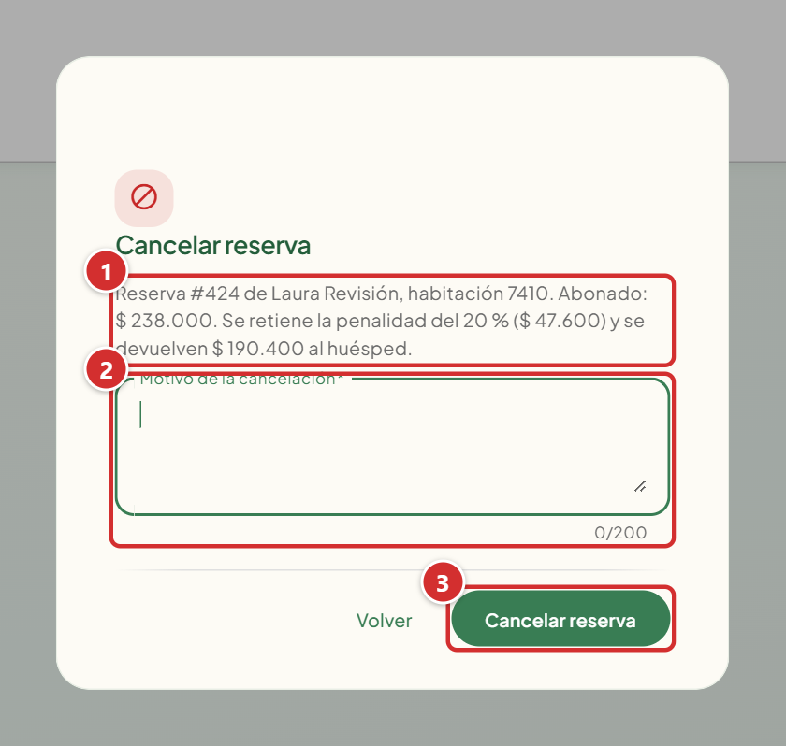
Figura 62. Cancelación de una reserva con abonos (vista del rol Recepcionista)
Tabla 69. Elementos señalados en la Figura 62
N.º | Elemento | Nivel | Descripción y función
1 | Resumen de la penalidad | Molécula | Valor abonado, porcentaje y valor de la penalidad que se retiene y valor que se devuelve.
2 | Motivo de la cancelación | Átomo | Campo obligatorio (máximo 200 caracteres).
3 | Botón «Cancelar reserva» | Átomo | Confirma la cancelación: libera la habitación y registra la devolución como egreso en Finanzas.

Procedimiento paso a paso
1. En el menú de acciones de la reserva, elegir «Cancelar reserva».
2. Leer el resumen de la penalidad (1) e informar al huésped.
3. Escribir el motivo (2) y pulsar «Cancelar reserva» (3).

Importante: El detalle de la reserva cancelada muestra la penalidad retenida y el valor devuelto, y cada abono queda marcado como «Devuelto».

10.6 Promociones y políticas de reserva
En «Promociones» el administrador define los descuentos que recepción puede ofrecer y las dos políticas de reserva: el abono mínimo para reservar y la penalidad por cancelación.
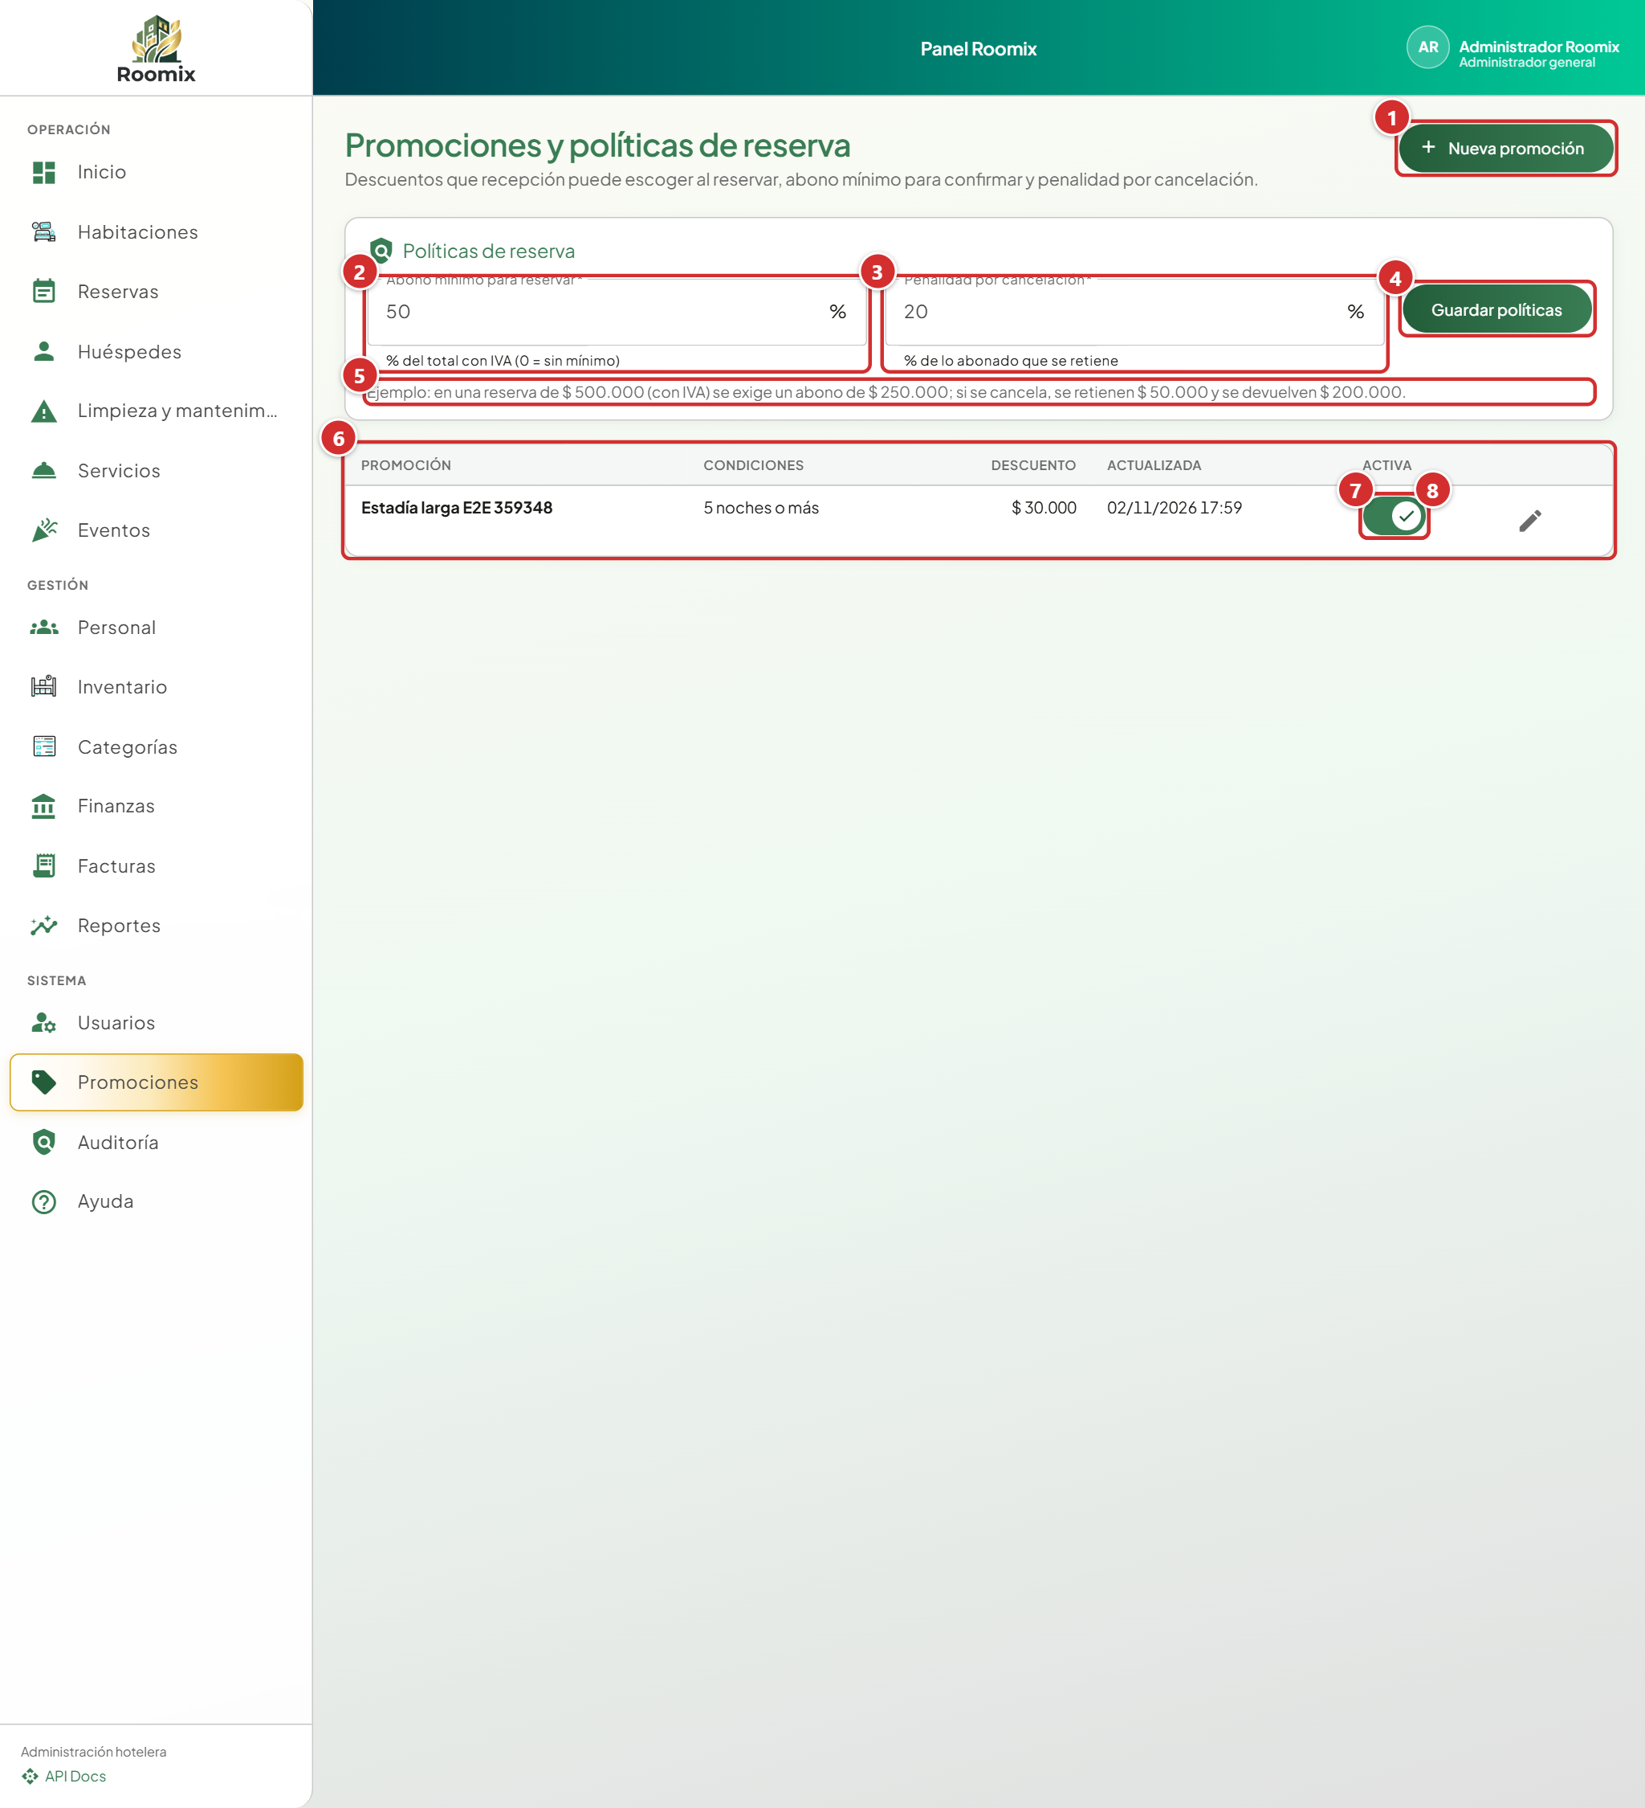
Figura 63. Promociones y políticas de reserva (vista del rol Administrador general)
Tabla 70. Elementos señalados en la Figura 63
N.º | Elemento | Nivel | Descripción y función
1 | Botón «Nueva promoción» | Átomo | Abre el formulario de la sección 10.7.
2 | Abono mínimo para reservar | Átomo | Porcentaje del total con IVA que se exige para confirmar una reserva (0 = basta cualquier pago).
3 | Penalidad por cancelación | Átomo | Porcentaje de lo abonado que el hotel retiene si la reserva se cancela.
4 | Botón «Guardar políticas» | Átomo | Aplica las políticas a las reservas que se creen o cancelen desde ese momento.
5 | Ejemplo de la política | Átomo | Explica con valores cómo funcionan el abono mínimo y la penalidad.
6 | Tabla de promociones | Organismo | Nombre, condiciones, descuento y fecha de actualización de cada promoción.
7 | Interruptor «Activa» | Átomo | Activa o desactiva la promoción sin borrarla.
8 | Botón editar | Átomo | Abre la promoción para modificarla.

Procedimiento paso a paso
1. Pulsar «Promociones» en la barra lateral (solo el rol Administrador general).
2. Escribir el abono mínimo (2) y la penalidad (3) y pulsar «Guardar políticas» (4); revisar el ejemplo (5).
3. Para crear una promoción pulsar «Nueva promoción» (1); para cambiarla, usar editar (8) o el interruptor «Activa» (7).

10.7 Ventana «Nueva promoción»
Una promoción aplica cuando la reserva cumple todas sus condiciones. Las condiciones que se dejan en blanco no se exigen.
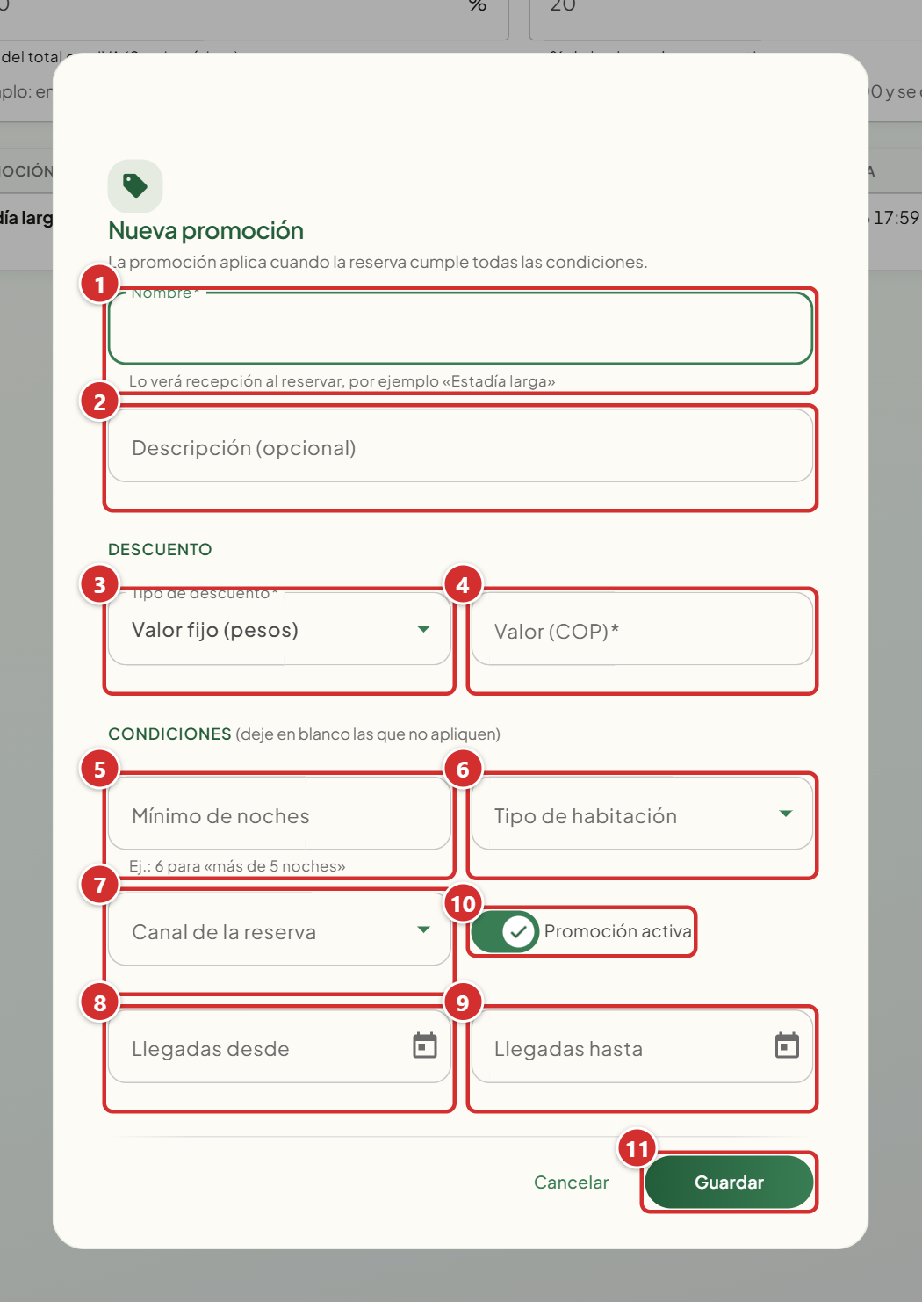
Figura 64. Ventana «Nueva promoción» (vista del rol Administrador general)
Tabla 71. Elementos señalados en la Figura 64
N.º | Elemento | Nivel | Descripción y función
1 | Nombre | Átomo | Nombre que verá recepción al reservar, por ejemplo «Estadía larga».
2 | Descripción | Átomo | Texto opcional para explicar la promoción.
3 | Tipo de descuento | Átomo | Valor fijo en pesos o porcentaje sobre el alojamiento.
4 | Valor (COP) o porcentaje | Átomo | Valor del descuento en pesos o porcentaje sobre el alojamiento.
5 | Mínimo de noches | Átomo | Número mínimo de noches de la estancia (por ejemplo 5).
6 | Tipo de habitación | Átomo | Restringe la promoción a un tipo de habitación.
7 | Canal de la reserva | Átomo | Restringe la promoción a un canal (WhatsApp, teléfono, sitio web…).
8 | Llegadas desde | Átomo | Primera fecha de llegada en la que aplica.
9 | Llegadas hasta | Átomo | Última fecha de llegada en la que aplica.
10 | Promoción activa | Átomo | Si está apagada, recepción no la ve.
11 | Botón «Guardar» | Átomo | Crea o actualiza la promoción.

Procedimiento paso a paso
1. Escribir el nombre (1) y, si se quiere, la descripción (2).
2. Elegir el tipo de descuento (3) y escribir el valor (4).
3. Indicar las condiciones que apliquen: noches (5), tipo de habitación (6), canal (7) y fechas de llegada (8 y 9).
4. Dejar activa la promoción (10) y pulsar «Guardar» (11).

Importante: El IVA se calcula sobre el alojamiento con el descuento. Ejemplo: 5 noches × $ 200.000 − $ 30.000 = $ 970.000 + IVA 19 % = $ 1.154.300.

10.8 Indicador «Por pagar» y gastos recurrentes
El resumen financiero (sección 7.2) incluye el indicador «Por pagar», con los egresos registrados que aún no se han pagado, y el botón «Gastos recurrentes».
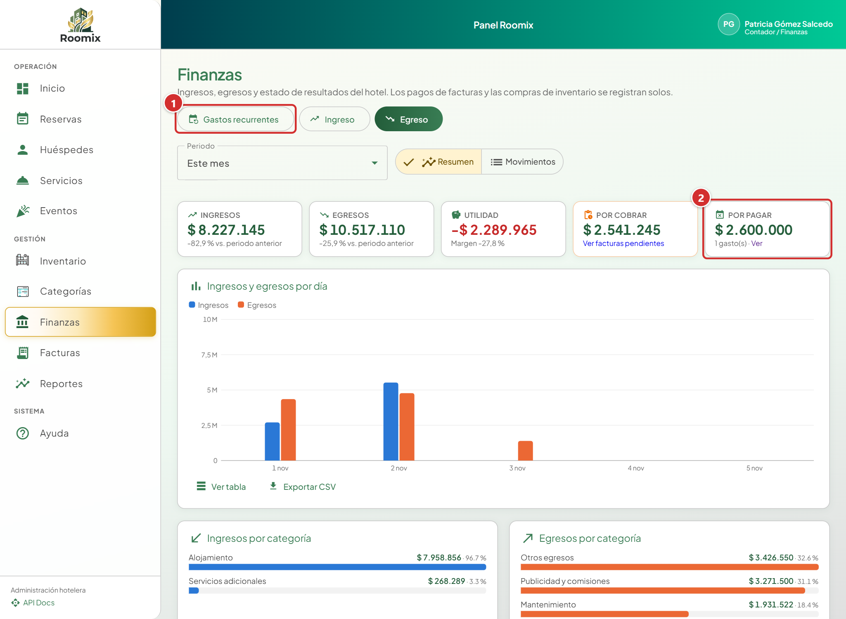
Figura 65. Indicador «Por pagar» del resumen financiero (vista del rol Contador)
Tabla 72. Elementos señalados en la Figura 65
N.º | Elemento | Nivel | Descripción y función
1 | Botón «Gastos recurrentes» | Átomo | Abre la lista de gastos fijos mensuales (sección 10.12).
2 | Indicador «Por pagar» | Molécula | Total por pagar, cantidad de gastos y vencidos; el enlace «Ver» lista los gastos pendientes.

Procedimiento paso a paso
1. En el módulo «Finanzas», revisar el indicador «Por pagar» (2).
2. Pulsar «Ver» para listar los gastos pendientes (sección 10.9).
3. Para programar los gastos fijos del mes, pulsar «Gastos recurrentes» (1).

Importante: Los gastos por pagar no se suman a los egresos ni a la utilidad hasta que se registra su pago.

10.9 Movimientos por pagar
Con el filtro «Estado» la lista de movimientos (sección 7.3) muestra todos los movimientos, solo los pagados o los que están por pagar en cualquier fecha.
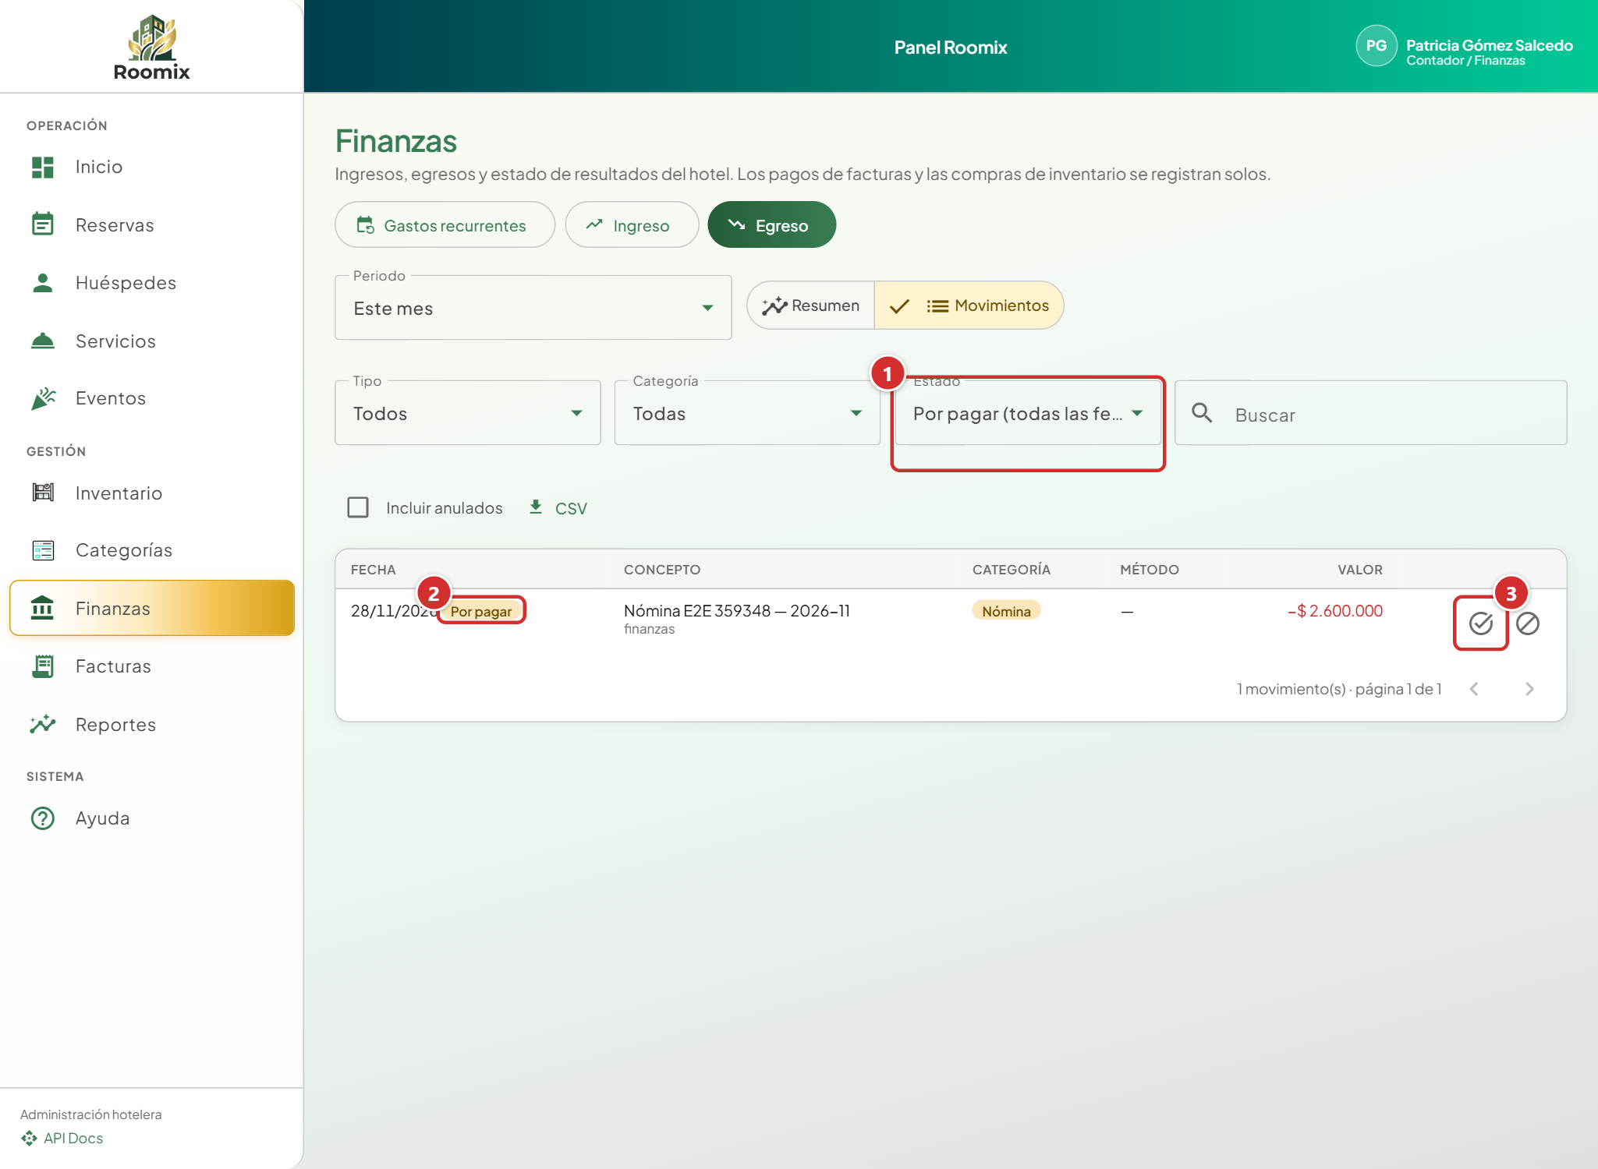
Figura 66. Movimientos por pagar (vista del rol Contador)
Tabla 73. Elementos señalados en la Figura 66
N.º | Elemento | Nivel | Descripción y función
1 | Filtro «Estado» | Átomo | Todos, pagados o por pagar (todas las fechas).
2 | Etiqueta de estado | Átomo | «Por pagar» o «Vencido» cuando la fecha de vencimiento ya pasó.
3 | Botón «Registrar pago» | Átomo | Confirma el pago del gasto (sección 10.10).

Procedimiento paso a paso
1. En «Movimientos», elegir en «Estado» (1) la opción «Por pagar».
2. Revisar la etiqueta (2) de cada gasto.
3. Pulsar «Registrar pago» (3) en el gasto que se pagó.

Importante: Los ingresos por abonos de reservas y las devoluciones por cancelación muestran el botón «Ver reserva», que abre la reserva que los originó.

10.10 Ventana «Registrar pago» de un gasto
Confirma que un gasto por pagar ya se pagó. Desde ese momento cuenta en los egresos del periodo.
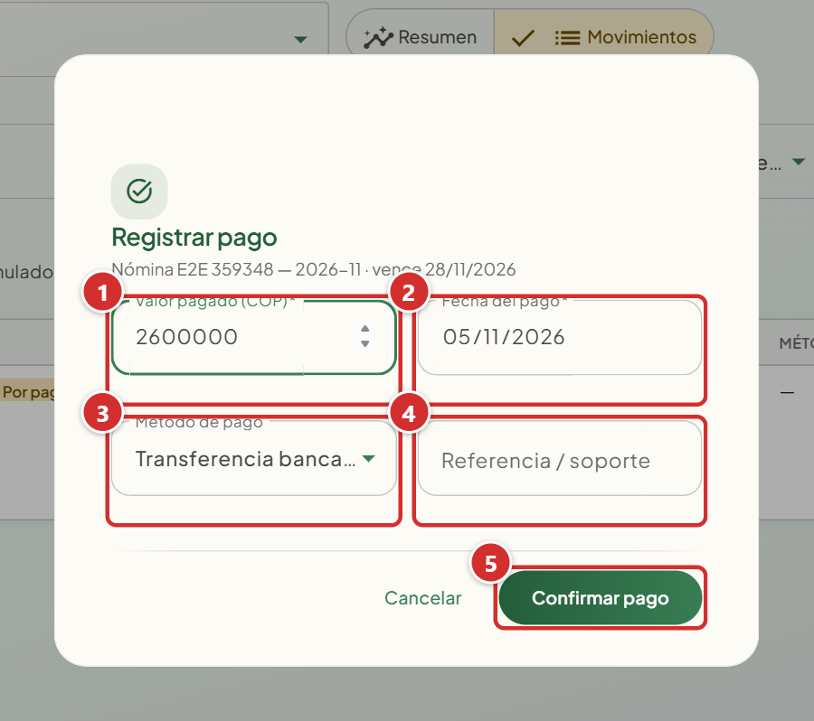
Figura 67. Ventana para registrar el pago de un gasto (vista del rol Contador)
Tabla 74. Elementos señalados en la Figura 67
N.º | Elemento | Nivel | Descripción y función
1 | Valor pagado (COP) | Átomo | Por defecto el valor del gasto.
2 | Fecha del pago | Átomo | Por defecto hoy; define en qué periodo se registra el egreso.
3 | Método de pago | Átomo | Forma en que se pagó.
4 | Referencia / soporte | Átomo | Número del comprobante o de la transacción.
5 | Botón «Confirmar pago» | Átomo | Marca el gasto como pagado.

Procedimiento paso a paso
1. Revisar el valor (1) y la fecha (2).
2. Elegir el método (3) y escribir la referencia (4).
3. Pulsar «Confirmar pago» (5). Un gasto ya pagado no se puede pagar de nuevo.

10.11 Registrar un egreso que queda por pagar
En la ventana de egreso (sección 7.4) la casilla «Queda por pagar» registra un gasto con fecha de vencimiento, por ejemplo una factura de servicios públicos que aún no se ha pagado.
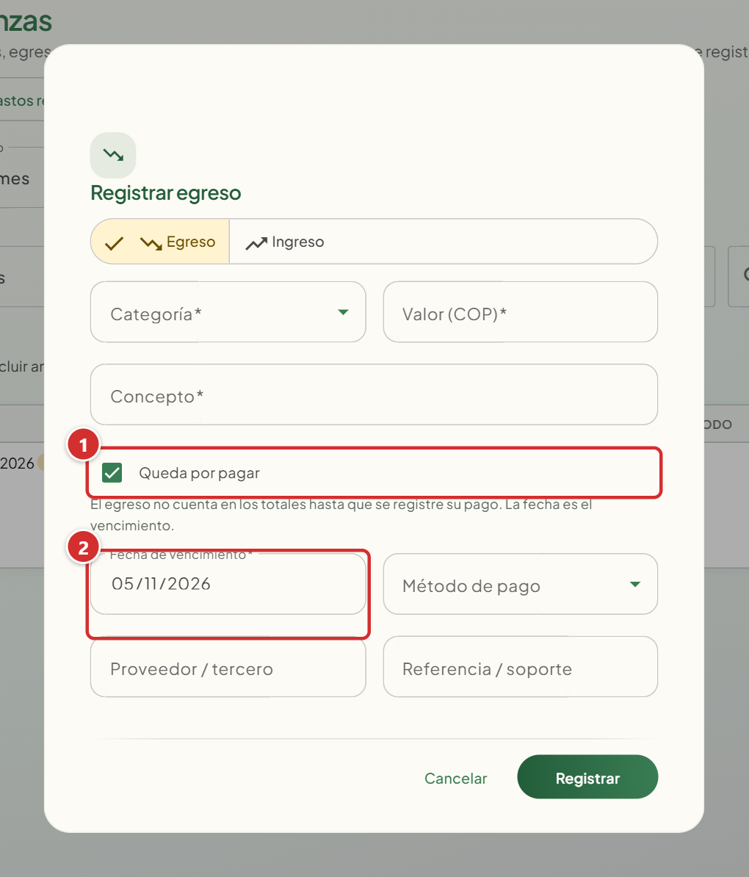
Figura 68. Egreso que queda por pagar (vista del rol Contador)
Tabla 75. Elementos señalados en la Figura 68
N.º | Elemento | Nivel | Descripción y función
1 | Casilla «Queda por pagar» | Átomo | Registra el gasto sin contarlo todavía en los egresos; debajo aparece la explicación.
2 | Fecha de vencimiento | Átomo | Con la casilla marcada, la fecha del egreso es su vencimiento; si pasa, el gasto aparece como «Vencido».

Procedimiento paso a paso
1. En «Finanzas», pulsar «Egreso» y diligenciar categoría, valor y concepto como en la sección 7.4.
2. Marcar «Queda por pagar» (1) e indicar la fecha de vencimiento (2).
3. Pulsar «Registrar». Cuando se pague, usar «Registrar pago» (sección 10.10).

10.12 Gastos recurrentes
Los gastos recurrentes son los gastos fijos de cada mes (arriendo, nómina, servicios públicos). Cada mes Roomix crea solo el egreso por pagar con su día de vencimiento.
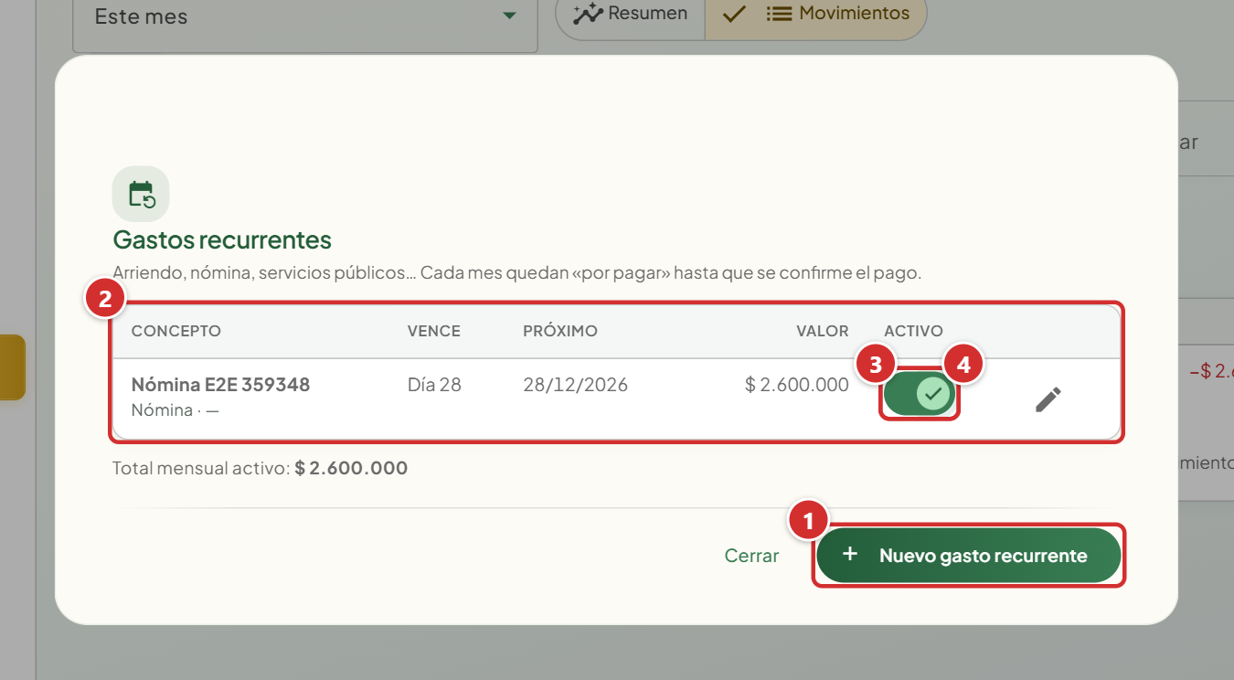
Figura 69. Lista de gastos recurrentes (vista del rol Contador)
Tabla 76. Elementos señalados en la Figura 69
N.º | Elemento | Nivel | Descripción y función
1 | Botón «Nuevo gasto recurrente» | Átomo | Abre el formulario de la sección 10.13.
2 | Tabla de gastos recurrentes | Organismo | Concepto, día de vencimiento, próximo vencimiento, valor mensual y estado.
3 | Interruptor «Activo» | Átomo | Suspende o reanuda el gasto sin borrarlo.
4 | Botón editar | Átomo | Modifica el gasto; el pendiente del mes que aún no se ha pagado toma los datos nuevos.

Procedimiento paso a paso
1. En «Finanzas», pulsar «Gastos recurrentes».
2. Revisar la tabla (2) y el total mensual activo.
3. Para agregar un gasto pulsar «Nuevo gasto recurrente» (1); para cambiarlo, usar editar (4) o el interruptor (3).

10.13 Formulario de un gasto recurrente
Define un gasto fijo mensual. El día de vencimiento va del 1 al 28 para que exista en todos los meses.
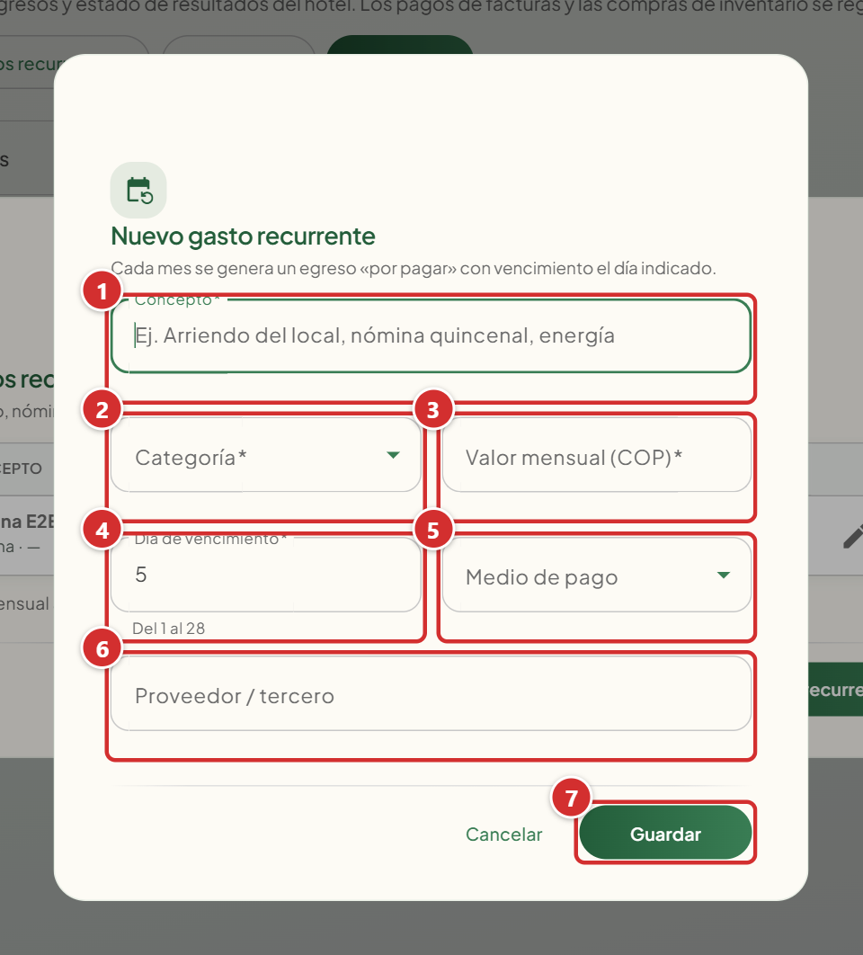
Figura 70. Formulario de un gasto recurrente (vista del rol Contador)
Tabla 77. Elementos señalados en la Figura 70
N.º | Elemento | Nivel | Descripción y función
1 | Concepto | Átomo | Descripción del gasto, por ejemplo «Arriendo del local».
2 | Categoría | Átomo | Categoría de egreso (arriendo, nómina, servicios públicos…).
3 | Valor mensual | Átomo | Valor que se genera cada mes.
4 | Día de vencimiento | Átomo | Día del mes en que vence (1 a 28).
5 | Medio de pago | Átomo | Medio con el que se paga habitualmente; se propone al registrar el pago.
6 | Proveedor / tercero | Átomo | A quién se le paga.
7 | Botón «Guardar» | Átomo | Guarda el gasto y genera el egreso por pagar del mes en curso.

Procedimiento paso a paso
1. Escribir el concepto (1) y elegir la categoría (2).
2. Escribir el valor mensual (3) y el día de vencimiento (4).
3. Elegir el medio de pago (5), escribir el proveedor (6) y pulsar «Guardar» (7).

11. Preguntas frecuentes y solución de problemas
Tabla 78. Preguntas frecuentes
Situación | Causa probable | Qué hacer
El sistema dice «Usuario o contraseña incorrectos». | Error al escribir o mayúsculas activadas. | Verificar la tecla Bloq Mayús y usar el icono del ojo para revisar la contraseña.
La cuenta aparece bloqueada. | Cinco intentos fallidos seguidos. | Esperar quince minutos o pedir al administrador una contraseña temporal.
El sistema pide cambiar la contraseña al ingresar. | La contraseña es temporal (usuario nuevo o restablecido). | Cambiarla en «Mi cuenta» cumpliendo la política de seguridad.
No aparece un módulo en la barra lateral. | El rol del usuario no tiene acceso a ese módulo. | Solicitar al administrador la revisión del rol.
No se puede guardar una reserva. | Fechas cruzadas con otra reserva o falta la autorización de datos. | Revisar las reservas que se cruzan y las alternativas sugeridas; marcar la casilla de autorización.
No aparece el botón «Check-in». | La fecha de entrada de la reserva aún no ha llegado. | Esperar a la fecha o editar la reserva si el huésped llegó antes.
No se puede cancelar una reserva. | La reserva está en curso o finalizada. | Registrar el check-out o consultar al administrador.
No se puede registrar un servicio. | El huésped no tiene una reserva en curso. | Verificar que se haya hecho el check-in.
Una salida de inventario es rechazada. | La cantidad supera el stock disponible. | Verificar el stock o registrar primero la entrada.
No se puede anular una factura. | La factura tiene pagos registrados. | Consultar con el contador el procedimiento de nota crédito.
La sesión se cerró sola. | Se cumplieron las ocho horas de sesión. | Iniciar sesión de nuevo.
Los datos no se ven actualizados. | La pantalla se abrió hace un tiempo. | Pulsar «Actualizar» o recargar el navegador.
No me deja confirmar la reserva | No se registró el pago o el abono es menor que el mínimo del hotel | Registrar el pago completo o un abono igual o mayor al mínimo (sección 10.1).
Aparece «No se pudo calcular el total y el pago» | El servidor no respondió el cálculo de la reserva | Pulsar «Reintentar». Si continúa, avisar al administrador del sistema.
No aparece la opción «Reservada» al cambiar el estado | Las reservas se crean con su pago | Usar el botón «Reservar» de la habitación (sección 4.6).
Al refrescar la página (F5) aparece «Not Found» | Falta la regla de reescritura en el servidor del sitio web | El administrador debe configurar la regla /* → /index.html (manual de instalación).
El abono no se acepta | El valor supera el saldo de la reserva | Registrar como máximo el saldo que indica la ventana.

11.1 Soporte
Ante cualquier falla que no se resuelva con esta guía, el usuario debe comunicarse con el administrador del sistema en el hotel, indicando la pantalla, la acción que intentaba realizar, la hora aproximada y, si es posible, una captura del mensaje de error. El administrador puede consultar la auditoría para identificar lo ocurrido.

